

**Trabajo de Diploma**

**Sistema Artec**

**Índice**

**Visión** 12

**1.** **Introducción** 12

**1.1** **Propósito** 12

**1.2** **Alcance** 12

**1.3** **Definiciones, Acrónimos y Abreviaciones (Ordenado Alfabéticamente)** 12

**2.** **Descripción de Stakeholders y Usuarios** 14

**2.1** **Resumen de Stakeholders** 14

**2.2** **Resumen de Usuarios** 14

**2.3** **Entorno de Usuario** 15

**2.4** **Perfil de los Stakeholders** 15

**2.4.1 Director de Dirección de Tecnología** 15

**2.4.2 Responsable de Ingresos y Gastos** 15

**2.4.3 Responsable de Compras** 16

**2.4.4 Responsable de Asignación de Hardware y Software** 16

**2.4.5 Empleada Técnica** 16

**2.4.6 Empleado técnico** 17

**2.4.7 Empleados Judiciales** 17

**3.** **Descripción General del Producto** 18

**3.1** **Perspectiva del Producto** 18

**3.2** **Resumen de Características** 18

**3.3** **BPM** 19

**3.4** **Función del Software** 20

**3.4.1 Gestión de Solicitudes y Cotizaciones** 20

**3.4.2 Administración de Ingresos y Gastos** 20

**3.4.3 Adquisición y Asignación de Hardware y Software** 20

**3.4.4 Gestión de Proveedores** 20

**3.5** **Suposiciones y Dependencias** 20

**4.** **Especificación de Requerimientos** 21

**4.1 Requerimientos Funcionales** 21

**4.1.1 REQ01 - Solicitar equipamiento de Hard/Soft** 21

**4.1.3 REQ02 - Realizar proceso de compra de Producto** 22

**4.1.4 REQ04 - Generar Pedido de Partida Especial** 23

**4.1.5 REQ05 - Asociar Partida Especial a Solicitud** 24

**4.1.6 REQ06 - Realizar Rendición** 25

**4.1.7 REQ07 - Registrar Producto** 26

**4.1.8 REQ08 - Designar Destino de Producto** 27

**4.1.10 REQ10 - Listados de productos (Enviados, por enviar...)** 28

**4.1.11 REQ11 - Registrar Proveedor** 29

**4.1.12 REQ12 - Listar Proveedores según un Producto** 30

**4.2 Requerimientos de Interfaces Externos** 31

**4.2.1 Interfaces de Usuario** 31

**4.2.2 Interfaces de Software** 31

**4.3 Atributos del Software - Requerimientos No Funcionales** 31

**4.3.1 Expansión** 31

**4.3.2 Contingencia de los datos** 31

**4.3.3 Fiabilidad** 32

**4.3.4 Robustez** 32

**4.3.5 Velocidad** 33

**4.3.6 Concurrencia** 33

**4.3.7 Facilidad de uso** 34

**4.4 Requerimientos de Arquitectura** 34

**4.4.1 REQARQ01 - Realizar Backup del sistema** 35

**4.4.2 REQARQ02 - Registrar Sucesos de los usuarios - Bitácora** 35

**4.4.3 REQARQ03 - Dígitos Verificadores** 35

**4.4.4 REQARQ04 - Realizar Encriptación** 35

**4.4.5 REQARQ05 - Comprobación de texto** 35

**4.4.6 REQARQ06 - Ingreso al sistema** 35

**4.4.7 REQARQ07 - Manipulación de Procesos del sistema operativo** 35

**4.4.8 REQARQ08 - Registro y Lectura en el REGEDIT** 35

**4.4.9 REQARQ09 - Multiidioma Dinámico** 35

**4.4.10 REQARQ10 - Asignación de perfiles** 35

**4.4.11** **REQARQ11 - Notificar un Evento** 36

**4.4.12 REQARQ12 - Servicios de Mail** 36

**4.4.13 REQARQ13 - Servicio de Persistencia de datos** 36

**4.4.14 REQARQ14 - Servicio de Recupero de datos** 36

**4.4.15 REQARQ15 - Manejo de Excepciones** 36

**4.5 Otros requisitos del producto** 37

**4.5.1 Requisitos de sistema** 37

**4.5.2 Requisitos de desempeño** 37

**4.5.3 Requisitos de entorno** 37

**4.6 Requisitos de Documentación** 37

**4.6.1 Manual de Usuario** 37

**4.6.2 Ayuda en línea** 37

**4.6.3 Guía de Instalación, Configuración y archivo Léame** 37

**5. Especificaciones de Casos de Uso y Diagramas de Secuencia** 38

**5.1 Casos de Uso del Negocio** 38

**5.1.1 Gestión de Solicitudes y Compras** 38

**5.1.2 Administración de Ingresos y Gastos** 39

**5.1.3 Asignación de Hard y Soft** 39

**5.1.4 Gestión de Proveedores** 40

**5.2 Casos de Uso del Sistema** 41

**5.2.1 Gestión de Solicitudes y Cotizaciones** 42

**5.2.1.1 SC001 Crear Solicitud** 43

**Diagrama de Secuencia –** **SC001 Crear Solicitud** 44

**5.2.1.2 SC002 Buscar Solicitud** 46

**Diagrama de Secuencia – SC002 Buscar Solicitud** 46

**5.2.1.3 SC005 Solicitar Cotización** 48

**Diagrama de Secuencia - SC005 Solicitar Cotización** 49

**5.2.1.4 SC006 Agregar Cotización** 50

**Diagrama de Secuencia – SC006 Agregar Cotización** 52

**5.2.1.5 IG001 Solicitar Partida Especial** 53

**5.2.1.6 IG002 Buscar Partida** 55

**Diagrama de Secuencia - IG002 Buscar Partida** 56

**5.2.1.7 IG003 Modificar Partida Especial** 57

**5.2.1.8 IG004 Cancelar Partida Especial** 60

**Diagrama de Secuencia - IG004 Cancelar Partida Especial** 60

**5.2.1.9 IG005 Asociar Partida Especial** 62

**Diagrama de Secuencia - IG006 Crear Rendición** 66

**Diagrama de Secuencia - IG007 Buscar Rendición** 68

**5.2.1.12 IG008 ReGenerar Rendición** 69

**Diagrama de Secuencia - IG008 ReGenerar Rendición** 70

**5.2.1.13 IG009 - Eliminar Rendición** 71

**Diagrama de Secuencia - IG009 - Eliminar Rendición** 72

**5.2.1.14 AA001 Registrar Adquisición** 73

**Diagrama de Secuencia - AA001 Registrar Adquisición** 75

**5.2.1.15 AA002 - Buscar ADQUISICION** 76

**Diagrama de Secuencia – AA002 Buscar Adquisición** 77

**5.2.1.16 USC16 Listar Proveedores s/Producto** 78

**Diagrama de Secuencia - USC16 Listar Proveedores s/Producto** 79

**5.2.1.17 USC17 Buscar Solicitud** 80

**Diagrama de Secuencia - USC17 Buscar Solicitud** 81

**5.2.2 Administración de Ingresos y Gastos** 82

**5.2.2.1 UIG01 Generar Partida Especial** 83

**Diagrama de Secuencia - UIG01 Generar Partida Especial** 85

**5.2.2.2 UIG02 Imprimir Partida Especial** 86

**Diagrama de Secuencia - UIG02 Imprimir Partida Especial** 87

**5.2.2.3 UIG03 Imprimir Cotizaciones** 88

**Diagrama de Secuencia - UIG03 Imprimir Cotizaciones** 89

**5.2.2.4 UIG04 Asignar Partida Asignada** 89

**Diagrama de Secuencia - UIG04 Asignar Partida Asignada** 91

**5.2.2.5 UIG05 Generar Rendición Caja Chica** 92

**Diagrama de Secuencia - UIG05 Generar Rendición Caja Chica** 93

**5.2.2.6 UIG06 Generar Rendición Tesorería** 94

**Diagrama de Secuencia - UIG06 Generar Rendición Tesorería** 96

**5.2.2.7 UIG07 Generar Rendición Contabilidad** 97

**Diagrama de Secuencia - UIG07 Generar Rendición Contabilidad** 99

**5.2.2.8 UIG08 Buscar Partida Especial** 100

**Diagrama de Secuencia - UIG08 Buscar Partida Especial** 101

**5.2.2.9 UIG09 Verificar que haya una cotización** 102

**Diagrama de Secuencia - UIG09 Verificar que haya una cotización** 103

**5.2.2.10 UIG10 Verificar Plazo Cotizaciones** 104

**Diagrama de Secuencia - UIG10 Verificar Plazo Cotizaciones** 105

**5.2.3 Asignación de Hardware y Software** 106

**5.2.3.1 UAS01 Registrar Producto** 107

**Diagrama de Secuencia - UAS01 Registrar Producto** 108

**5.2.3.2 UAS02 Generar Remito** 109

**Diagrama de Secuencia - UAS02 Generar Remito** 110

**5.2.3.3 UAS03 Consultar Stock** 111

**Diagrama de Secuencia - UAS03 Consultar Stock** 112

**5.2.3.4 UAS04 Listar Productos X adquiridos en un plazo** 113

**5.2.3.5 UAS05 Listar Productos X enviados en un plazo** 113

**5.2.3.6 UAS06 Listar Productos enviados a Dependencia X** 114

**5.2.3.7 UAS07 Listar Productos pendientes de envío** 114

**5.2.4 Gestión de Proveedores** 115

**5.2.4.1 UPR01 Registrar Proveedor** 116

**Diagrama de Secuencia - UPR01 Registrar Proveedor** 117

**5.2.4.2 UPR02 Asociar tipo de productos a Proveedor** 118

**Diagrama de Secuencia - UPR02 Asociar tipo de productos a Proveedor** 118

**5.2.4.3 UPR03 Listar Proveedores segun producto** 119

**5.2.4.4 UPR04 Puntuar Proveedor** 120

**Diagrama de Secuencia - UPR04 Puntuar Proveedor** 121

**5.2.4.5 UPR05 Buscar Proveedor** 122

**Diagrama de Secuencia - UPR05 Buscar Proveedor** 122

**5.3 Casos de Uso de Arquitectura y Diagramas de Secuencia** 123

**5.3.1 CUQ01 Ingresar al sistema** 124

**Diagrama de Secuencia - CUQ01 Ingresar al sistema** 124

**5.3.2 CUQ02 Validar Usuario (Autenticar)** 125

**Diagrama de Secuencia - CUQ02 Validar Usuario (Autenticar)** 125

**5.3.3 CUQ03 Carga de Perfil (Autorizar)** 126

**Diagrama de Secuencia - CUQ03 Carga de Perfil (Autorizar)** 126

**5.3.4 CUQ04 Consulta Familia** 127

**Diagrama de Secuencia - CUQ04 Consulta Familia** 127

**5.3.5 CUQ05 Consulta Patente** 128

**Diagrama de Secuencia - CUQ05 Consulta Patente** 128

**5.3.6 CUQ06 Cambiar Idioma** 129

**Diagrama de Secuencia - CUQ06 Cambiar Idioma** 129

**5.3.7 CUQ07 Encriptar datos** 130

**Diagrama de Secuencia - CUQ07 Encriptar datos** 130

**5.3.8 CUQ08 Realizar Backup del sistema** 131

**Diagrama de Secuencia - CUQ08 Realizar Backup del sistema** 131

**5.3.9 CUQ09 Restaurar Base Datos** 132

**Diagrama de Secuencia - CUQ09 Restaurar Base Datos** 132

**5.3.10 CUQ10 Enviar Mail** 133

**Diagrama de Secuencia - CUQ10 Enviar Mail** 133

**5.3.11 CUQ11 Registro y Lectura en el Regedit** 134

**Diagrama de Secuencia - CUQ11 Registro y Lectura en el Regedit** 134

**5.3.12 CUQ12 Notificar un evento** 135

**Diagrama de Secuencia - CUQ12 Notificar un evento** 135

**5.3.13 CUQ13 Comprobar entradas de texto al sistema** 136

**Diagrama de Secuencia - CUQ13 Comprobar entradas de texto al sistema** 136

**5.3.14 CUQ14 Registrar Sucesos de Usuario** 137

**Diagrama de Secuencia - CUQ14 Registrar Sucesos de Usuario** 137

**5.3.15 CUQ15 Conectar a Base de Datos** 138

**Diagrama de Secuencia - CUQ15 Conectar a Base de Datos** 138

**5.3.16 CUQ16 Guardar datos en Base de Datos** 139

**5.3.17 CUQ17 Obtener Datos de Base de Datos** 140

**Diagrama de Secuencia - CUQ17 Obtener Datos de Base de Datos** 140

**5.3.18 CUQ18 Manipular Proceso del Sistema** 141

**Diagrama de Secuencia - CUQ18 Manipular Proceso del Sistema** 141

**5.3.19 CUQ19 Manejar una Excepción** 142

**Diagrama de Secuencia - CUQ19 Manejar una Excepción** 142

**5.3.20 CUQ20 Notificar una excepción** 143

**Diagrama de Secuencia - CUQ20 Notificar una excepción** 143

**6. Especificaciones Adicionales** 144

**6.1** **Normas de Desarrollo** 144

**6.2** **Plataforma** 144

**6.3** **Software Preinstalado** 144

**6.4** **Mantenimiento** 144

**6.5** **Usabilidad** 144

**6.6** **Rendimiento** 144

**6.7** **Volumen de Datos** 144

**7. Mapa de Navegación** 145

**8. Prototipos de Interfaces de Usuario** 146

**8.1** **Login** 146

**8.2** **Pantalla Principal** 146

**8.3** **Crear Solicitud** 147

**8.4** **Buscar Solicitud** 148

**8.5** **Crear Partida Especial** 149

**8.6** **Buscar y Asignar Partida Especial** 150

**8.7** **Crear Remito** 151

**8.8** **Buscar y Autorizar Soft** 152

**8.9** **Crear Backup** 152

**9. Diagrama de Clases** 153

**9.1** **Diagrama de Entidades** 153

**9.2** **Diagrama de GUI** 153

**9.3** **Diagrama de BLL** 154

**9.4** **Diagrama de DAL** 155

**9.5** **Diagrama de Servicios** 156

**9.6** **Framework (Biblioteca de Clases Personalizada)** 156

**10. Diagrama de Arquitectura (Modelo Lógico)** 157

**11. Diagrama de Componentes** 157

**12. Diagrama de Despliegue** 158

**13. Modelo del Dominio** 159

**14. Diagrama de Entidad Relación (DER)** 160

**Vista de entidades en modo lista** 160

**DER (En Anexo 2 se adjunta el DER presentado en hoja A3)** 161

**15. Especificaciones de Casos de Prueba** 162

**15.1 Plan de Prueba - USC01 Realizar Solicitud Equipamiento Hard/Soft** 162

**15.1.1 Prueba 1 - Registro de Solicitud para Usuario con cargo insuficiente:** 162

**15.1.2 Prueba 2 - Registro de Solicitud sin ingreso de Productos:** 162

**15.2. Plan de Prueba - UIG01 Generar Partida Especial** 162

**15.2.1 Prueba 1 - Asignación de Partida Especial a Solicitud que ya posee una asignada:** 162

**15.2.2 Prueba 2 - Verificar plazo de cotizaciones al generar Partida Especial:** 163

**15.3. Plan de Prueba - UAS02 Generar Remito** 163

**15.3.1 Prueba 1 - Registro de Solicitud sin ingreso de Productos:** 163

**15.3.2 Prueba 2 - Envío de orden de impresión de documento:** 163

**16. Manual de Instalación (Se adjunta en Anexo 3)** 164

**16.1 Requerimientos previos** 164

**16.2. Procedimiento** 164

**16.3. Configuración** 164

**17. Ayuda en Línea** 165

**17.1 Cuadro de Ayuda .CHM** 165

**17.2 Ayuda en Línea a través de la Web** 165

**18. Manual de Usuario** 166

**ANEXOS:**

[**ANEXO 1 - Trazabilidad (Casos Uso Negocio - Requerimientos - Casos Uso Sistema)**](Anexos/Trazabilidad%20-%20Artec.docx)

**ANEXO 2 - BPM**

**ANEXO 3 - DER**

[**ANEXO 4 - Manual de Instalación**](Anexos/Manuales%20-%20Artec/Artec%20-%20Manual%20de%20Instalación.docx)

[**ANEXO 5 - Manual de Usuario**](Anexos/Manuales%20-%20Artec/Artec%20-%20Manual%20de%20Ayuda.docx)

[**ANEXO 6 - Código VB .Net**](../Prototipo%20Programado%20-%20Artec/ArtecV1.sln)



**Dirección General de Desarrollo Organizacional**

**y Nuevas Tecnologías**

**Sistema Artec**

**Desarrollado por: Dirección de Tecnología**

**Visión**

1. **Introducción**

* 1. **Propósito**

El propósito de éste documento es recoger, analizar y definir las necesidades de alto nivel y las características del sistema de gestión de solicitudes y cotizaciones de bienes, ya sean hardware o software, la administración de los ingresos de dinero por partidas especiales solicitadas, la rendición de los gastos realizados, el registro de la adquisición de los bienes y la correspondiente asignación de los mismos a los agentes del MPF, siendo las tareas llevadas a cabo por la Dirección de Tecnología, perteneciente a la Dirección General de Desarrollo Organizacional y Nuevas Tecnologías del Ministerio Público Fiscal, el cual pasará a ser denominado "ARTEC".

El documento se centra en la funcionalidad requerida por los participantes del proyecto y los usuarios finales.

Los detalles de cómo el sistema cubre los requerimientos se pueden observar en la especificación de los casos de uso y otros documentos adicionales.

* 1. **Alcance**

El sistema a desarrollar se centra en otorgar una herramienta para registrar y dar seguimiento en forma digital a los pedidos de Hardware y Software extraordinarios, que en otras palabras son aquellos no contemplados en las compras anuales predefinidas, llevar la gestión de las Compras, Administrar los Ingresos y Gastos, llevar un control exhaustivo de la asignación de Hardware y Software y hallar cotizaciones en el menor lapso de tiempo posible.

Artec brindará la automatización de tareas operativas y de decisión, cómo también establecerá un control sobre las solicitudes, el equipamiento adquirido y un rápido acceso a los proveedores adecuados para cada tipo de dispositivo o servicio.

* 1. **Definiciones, Acrónimos y Abreviaciones (Ordenado Alfabéticamente)**
     + **Dependencia**: Fiscalía, Unidad Fiscal, Procuraduría, Área de la Procuración
     + **MPF**: Ministerio Público Fiscal
     + **Oficio:** Documento que firmado por el Secretario o Fiscal posee validez oficial en el MPF
     + **Partida Especial:** Suma de dinero adelantada en forma extraordinaria para la adquisición de un producto o servicio
     + **Solicitud:** Pedido realizado vía oficio rubricado por el Secretario o Fiscal de la Dependencia
     + **SGA:** Secretaría General de Administración (Área administrativa centralizada del MPF)

1. **Descripción de Stakeholders y Usuarios**
   1. **Resumen de Stakeholders**

|  |  |  |
| --- | --- | --- |
| **Nombre** | **Descripción** | **Responsabilidad** |
| **Franco Daniels** | **Director de Dirección Tecnología** | **Representa todas las sub-áreas de la Dirección de Tecnología**  **Seguimiento del Proyecto**  **Aprueba alcances, avances y costos del proyecto** |

* 1. **Resumen de Usuarios**

|  |  |  |  |
| --- | --- | --- | --- |
| **Rol** | **Descripción** | **Nombre** | **Stakeholder** |
| **Responsable de la Sección Administración de Ingresos y Gastos** | **Realiza las asignaciones de Partidas Especiales y rendiciones** | **Sergio Dietz** | **Gastos** |
| **Responsable de la Sección Adquisición y Asignación** | **Realiza la adquisición de los bienes y la asignación de los mismos** | **Matías Seiva** | **Compras** |
| **Responsable de la Sección de Mesa de Ayuda** | **Registra las solicitudes** | **Alejandro Peirano** | **Mesa de Ayuda** |
| **Empleada técnica** | **Realiza la adquisición y asignación de los bienes** | **Florencia Schmitz** | **Compras** |
| **Empleado técnico** | **Realiza el proceso de cotización de los bienes y adquisición de los mismos** | **Mauro Bueno** | **Cotizador** |
| **Empleados Judiciales** | **Usuarios del MPF** | **Usuarios del MPF** | **No utilizan el software** |

* 1. **Entorno de Usuario**

Todos los usuarios son informáticos con estudios en Sistemas, por lo que la capacitación será al momento de realizar las pruebas correspondientes a la funcionalidad del Software.

* 1. **Perfil de los Stakeholders**

**2.4.1 Director de Dirección de Tecnología**

|  |  |
| --- | --- |
| **Representante** | **Gestión de la Dirección de Tecnología** |
| **Descripción** | **Director de la Dirección de Tecnología** |
| **Tipo** | **Usuario Clave** |
| **Responsabilidad** | **Aprueba las necesidades de todos los usuarios de las áreas que conforman la Dirección de Tecnología** |
| **Criterio de éxito** | **A definir por el usuario** |
| **Grado de participación** | **Alta** |
| **Comentarios** | **Cualquier aspecto o cambio debe ser aprobado por el Director de la Dirección de Tecnología** |

**2.4.2 Responsable de Sección Administración de Ingresos y Gastos**

|  |  |
| --- | --- |
| **Representante** | **Administración de Ingresos y Egresos de Dinero** |
| **Descripción** | **Lleva a cabo la solicitud del dinero a través de las Partidas Especiales, y las rendiciones correspondientes** |
| **Tipo** | **Perito Mercantil** |
| **Responsabilidad** | **Asignación y control de las partidas especiales y el dinero otorgado** |
| **Criterio de éxito** | **A definir por el usuario** |
| **Grado de participación** | **Moderada** |
| **Comentarios** | **Ninguno** |

**2.4.3 Responsable de Sección Adquisición y Asignación**

|  |  |
| --- | --- |
| **Representante** | **Gestión de las compras** |
| **Descripción** | **Solicitar cotizaciones y realizar la adquisición de los productos** |
| **Tipo** | **Administrativo** |
| **Responsabilidad** | **Llevar a cabo las compras de productos solicitados** |
| **Criterio de éxito** | **A definir por el usuario** |
| **Grado de participación** | **Moderada** |
| **Comentarios** | **Ninguno** |

**2.4.4 Responsable de la Sección de Mesa de Ayuda**

|  |  |
| --- | --- |
| **Representante** | **Sección de Mesa de Ayuda** |
| **Descripción** | **Registrar las solicitudes extraordinarias y realizar el seguimiento de las mismas** |
| **Tipo** | **Técnico - Administrativo** |
| **Responsabilidad** | **Registro y seguimiento de las solicitudes** |
| **Criterio de éxito** | **A definir por el usuario** |
| **Grado de participación** | **Moderada** |
| **Comentarios** | **Ninguno** |

**2.4.5 Empleada Técnica**

|  |  |
| --- | --- |
| **Representante** | **Gestión de las compras** |
| **Descripción** | **Buscar cotizaciones, realizar la adquisición y asignación de los bienes** |
| **Tipo** | **Técnico - Administrativo** |
| **Responsabilidad** | **Llevar a cabo las compras y asignación de los bienes** |
| **Criterio de éxito** | **A definir por el usuario** |
| **Grado de participación** | **Moderada** |
| **Comentarios** | **Ninguno** |

**2.4.6 Empleado técnico**

|  |  |
| --- | --- |
| **Representante** | **Sección Adquisición y Asignación** |
| **Descripción** | **Realizar la adquisición y registro de los bienes** |
| **Tipo** | **Técnico - Administrativo** |
| **Responsabilidad** | **Adquisición y Asignación de los bienes solicitados extraordinariamente** |
| **Criterio de éxito** | **A definir por el usuario** |
| **Grado de participación** | **Moderada** |
| **Comentarios** | **Ninguno** |

**2.4.7 Empleados Judiciales**

|  |  |
| --- | --- |
| **Representante** | **Procuración General de la Nación** |
| **Descripción** | **Labor relacionado a causas Judiciales** |
| **Tipo** | **Abogado** |
| **Responsabilidad** | **Labor relacionado a causas Judiciales** |
| **Criterio de éxito** | **No se especifica** |
| **Grado de participación** | **Baja** |
| **Comentarios** | **Ninguno** |

1. **Descripción General del Producto**
2. **Perspectiva del Producto**

El Producto a desarrollar es un sistema para registrar y llevar un control de las Solicitudes de Hard y Soft extraordinarios de las dependencias, realizar la gestión a fin de adquirir lo solicitado, administrar los ingresos y egresos de dinero utilizado para la compra de los productos, llevar un control exhaustivo de la asignación de Hardware y Software y poder tener un rápido acceso a los proveedores adecuados para cada tipo de dispositivo o servicio y así hallar cotizaciones en el menor lapso de tiempo posible.

1. **Resumen de Características**

A continuación se mostrará un listado con los beneficios que obtendrá el cliente a partir del producto:

|  |  |
| --- | --- |
| **Característica** | **Beneficio para el Cliente** |
| Gestión de Solicitudes | * + - Registro de Solicitudes y seguimiento de las mismas     - Repositorio de dependencias y agentes |
| Gestión de Compras | * + - Solicitud de cotizaciones a través del sistema     - Registro de las cotizaciones     - Control de las adquisiciones realizadas     - Selección automática de mejores cotizaciones |
| Administración de Ingresos y Gastos | * + - Confección automática de documentos para la solicitud de Partidas Especiales hacia SGA y con asociación a las Solicitudes     - Control de los gastos realizados en relación a las Solicitudes     - Generar los Documentos de Rendiciones correspondientes a SGA |
| Asignación de Hardware y Software | * + - Registrar los productos adquiridos para su posterior asignación     - Confección de los remitos de asignación para el control de las mismas     - Detección de los bienes restantes de envío por solicitud |
| Gestión de Proveedores | * + - Administración de una base de datos de proveedores con datos de productos comercializados     - Listado de proveedores según el bien ingresado |

1. **BPM**

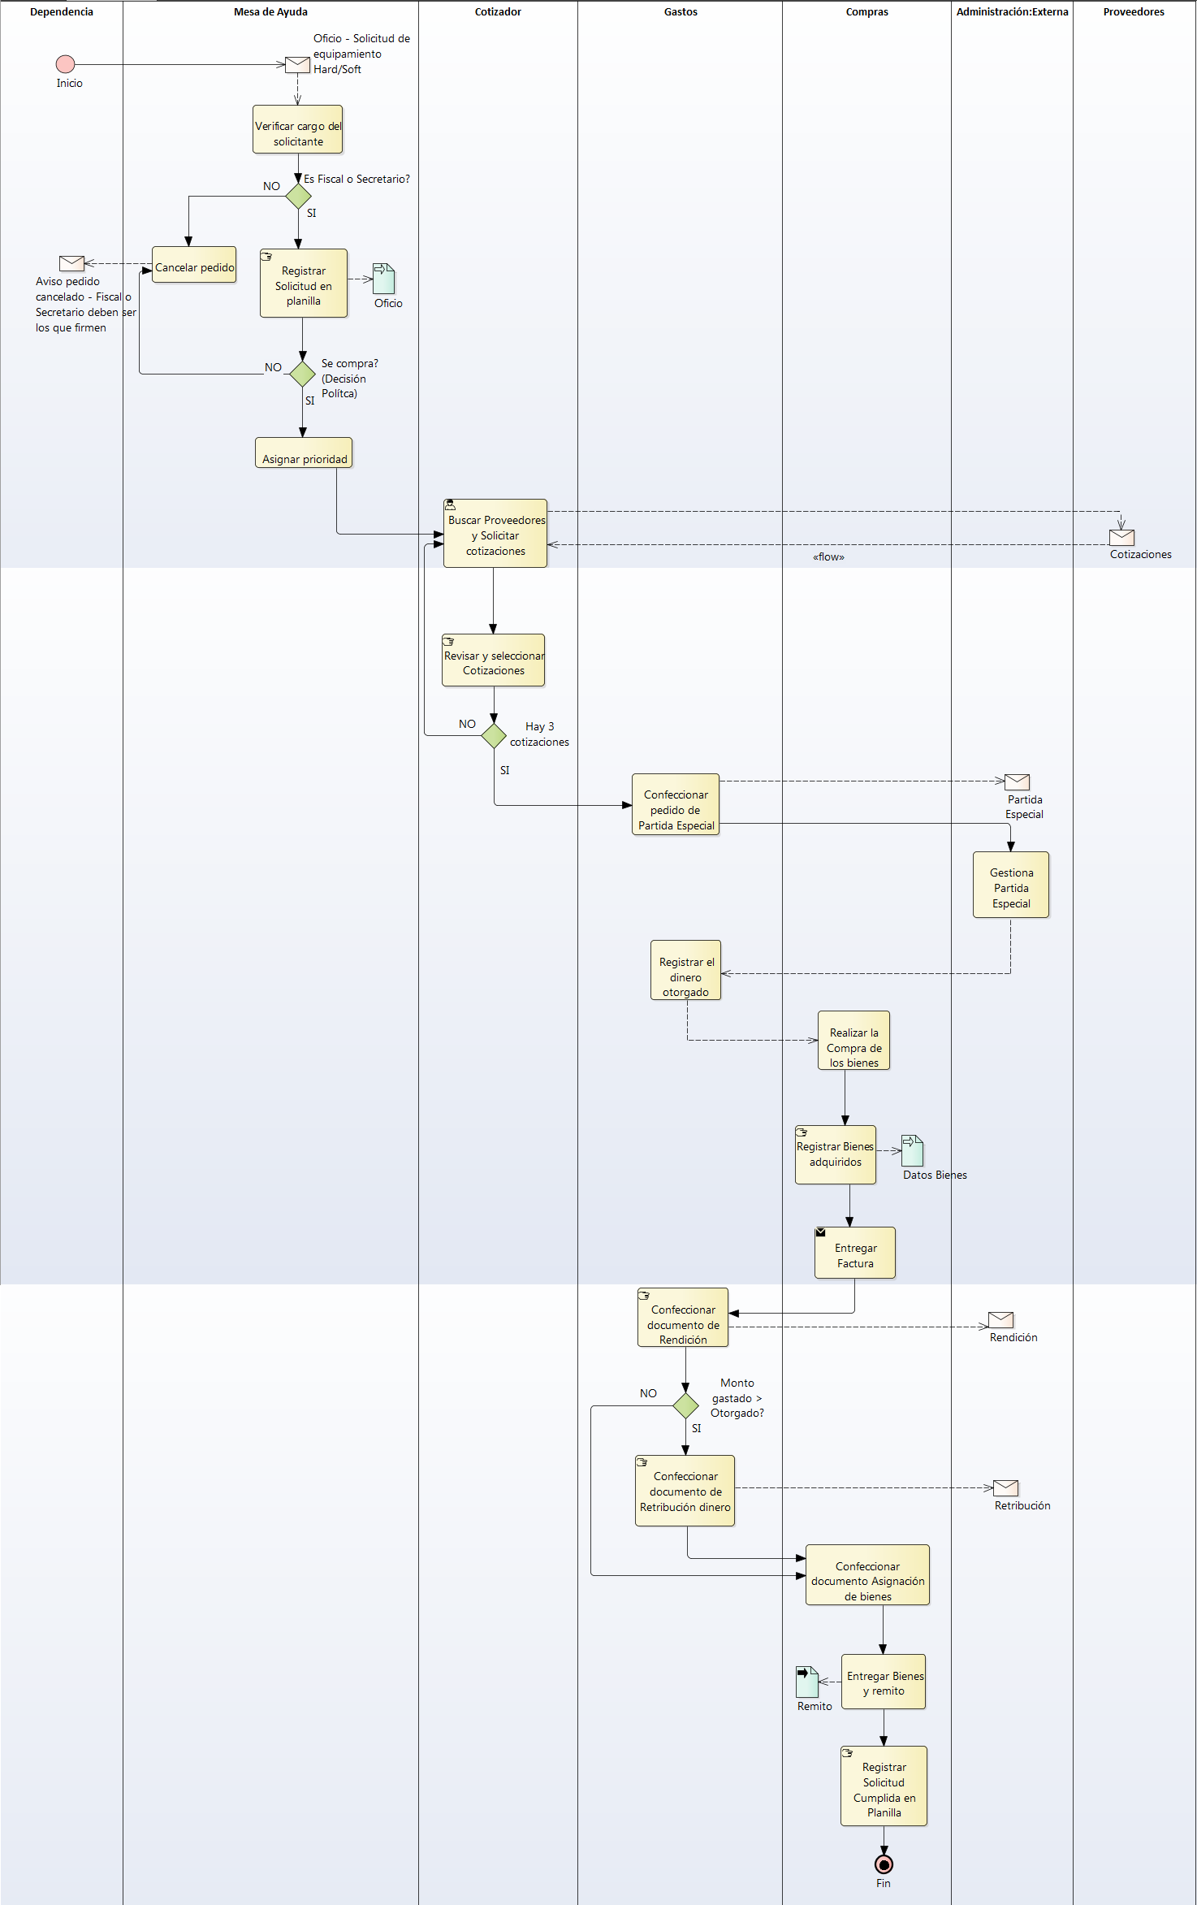

En **Anexo 1** se provee el BPM presentado en hoja tamaño A3.

1. **Función del Software**

A continuación en forma general se describirán las principales funciones que debe realizar el Sistema:

**3.4.1 Gestión de Solicitudes y Cotizaciones**

El empleado informático podrá a través de una interfaz de escritorio generar solicitudes y realizar el seguimiento y control de las mismas.

En las solicitudes se podrá solicitar y adjuntar cotizaciones para realizar la adquisición de los productos.

**3.4.2 Administración de Ingresos y Gastos**

Se podrán registrar digitalmente los pedidos de Partidas Especiales y confeccionar los documentos correspondientes a rubricar y enviar a SGA, quedando asociadas a las respectivas Solicitudes. Además se podrán emitir los documentos para la rendición de dichas Partidas ante la SGA.

**3.4.3 Adquisición y Asignación de Hardware y Software**

Se podrá tener el control de las adquisiciones realizadas para cada solicitud, registrando los bienes adquiridos con los datos del proveedor y factura asociados, para luego asignarlos con la confección del correspondiente remito, logrando de esta manera el control correspondiente de las Solicitudes y su cumplimiento.

**3.4.4 Gestión de Proveedores**

Se podrá administrar una base de datos de proveedores indicando los productos que comercializan. Además se podrá solicitar cotizaciones desde el sistema.

1. **Suposiciones y Dependencias**
   * + El nombre de usuario se tomará del servicio de directorio Active Directory, siendo esto a modo de información ya que se generará una propia gestión de usuarios.
     + Las políticas que se utilizan son las que se encuentran vigentes en la Dirección, y las restricciones pueden ser modificadas si así se requiriese.
     + El módulo de Administración de Ingresos y Gastos no contempla el control de la caja chica, en cambio realiza un seguimiento de los gastos relacionados a Solicitud extraordinarias a través de Partidas Especiales, sin prejuicio de lo expuesto, en caso de realizar un gasto mayor a lo otorgado por Partida Especial, el Sistema genera un documento adicional para solicitar la retribución por la diferencia de dinero.
     + La Partida Especial asignada es confeccionada por SGA y posee un Nro. de identificación registrado por dicha área.
     + La jerarquía de las cotizaciones se realiza por el monto de las mismas, debiendo estos ser ingresados para que el sistema las ordene.
2. **Especificación de Requerimientos**

**4.1 Requerimientos Funcionales**

A continuación, se ofrecerá una descripción específica del sistema Artec. Aquí se definirán detalladamente los requerimientos funcionales que debe brindar dicho software, desarrollando especialmente cuáles son las entradas, salidas y procesos de cada uno de ellos específicamente. Lo cual nos brindará mayor información acerca de este nuevo software.

**4.1.1 REQ01 - Solicitar equipamiento de Hard/Soft**

**4.1.1.1 Introducción**

El sistema permitirá realizar la carga de solicitudes de Hardware y/o Software

**4.1.1.2 Entradas**

* Datos dependencia solicitante
* Datos Agente responsable
* Datos Producto solicitado
* Fecha de la solicitud
* Prioridad de la solicitud
* Usuario del sistema asignado a la solicitud
* Imagen escaneada de la Solicitud

**4.1.1.3 Procesos**

* Buscar la dependencia ingresada en la base de datos
* Buscar el agente responsable de la dependencia en la base de datos
* Verificar que lo solicitado cumpla con las políticas de la Dirección
* Guardar la imagen escaneada de la solicitud
* Definir si se solicita un Hardware o Software (en cada producto)
* Asignarle prioridad
* Asignarle Responsable
* Registrar la Solicitud con la Fecha del momento, Usuario que lo solicitó, Dependencia, Usuario destinatario (si lo hubiere), Producto, Cantidad
* Colocar a la Solicitud en estado "Pendiente"

**4.1.1.4 Salidas**

* Registro de la solicitud
* Enviar un mail a la dependencia solicitante indicando el Nro. de Solicitud asignado.

**4.1.3 REQ02 - Realizar proceso de compra de Producto**

**4.1.3.1 Introducción**

Para llevar a cabo las compras el sistema permitirá solicitar a proveedores vía mail y cargar cotizaciones a una solicitud, ya sean mediante mail o archivo digital

**4.1.3.2 Entradas**

* Nro. de Solicitud
* Datos producto
* Datos Dependencia

**4.1.3.3 Procesos**

* Comprobar que la Solicitud se encuentre pendiente
* Buscar en la base de datos el producto de Hardware/Software
* Listar los posibles productos a comprar
* Listar los proveedores que ofrecen dicho producto
* Enviar pedidos de cotización vía mail a los proveedores seleccionados
* Permitir el ingreso de cotizaciones digitalizadas (mail, imagen escaneada)
* Colocar la solicitud en estado “Cotizado”

**4.1.3.4 Salidas**

* Pedidos de Cotizaciones
* Registro de Cotizaciones en Solicitud

**4.1.4 REQ04 - Generar Pedido de Partida Especial**

**4.1.4.1 Introducción**

El sistema podrá generar pedidos de Partidas Especiales (Documentos en formato Word) para ser enviados a SGA. Para generar el pedido de la Partida Especial se selecciona la forma en que se desea que SGA otorgue el dinero

**4.1.4.2 Entradas**

* Nro. de Solicitud

**4.1.4.3 Procesos**

* Buscar la Solicitud en la base de datos
* Comprobar que la Solicitud se encuentre pendiente
* Comprobar que no se encuentre generado el pedido de Partida Especial para la Solicitud
* Comprobar que haya al menos una cotización cargada
* Verificar si el monto es acorde a lo que se puede comprar con caja chica
* Verificar que la fecha de las cotizaciones no sea mayor a un mes
* Calcular qué cotización es la de menor costo y colocarla en primer lugar
* Ingresar forma de solicitud de dinero
* Realizar el registro del pedido de partida especial
* Generar la Partida Especial en un Documento (Doc, Pdf)
* Imprimir la Partida Especial y las cotizaciones
* Colocar a la Solicitud en estado "Partida"

**4.1.4.4 Salidas**

* Registro de Solicitud de Partida Especial
* Documento de Solicitud de Partida Especial

**4.1.5 REQ05 - Asociar Partida Especial a Solicitud**

**4.1.5.1 Introducción**

El sistema permitirá asociar una Partida Especial enviada por SGA (Posee un Nro. generado por ese sector externo) a la Solicitud

**4.1.5.2 Entradas**

* Nro. de Solicitud
* Monto otorgado en Partida Especial
* Nro. de Partida Especial

**4.1.5.3 Procesos**

* Buscar la Solicitud en la base de datos
* Comprobar que la Solicitud se encuentre en estado "Partida"
* Comprobar que el monto otorgado sea suficiente para cubrir el costo de la cotización más económica
* Realizar el registro de asignación de la partida especial a Solicitud
* Colocar a la Solicitud en estado "Comprar"

**4.1.5.4 Salidas**

* Registro de asignación de Partida Especial a Solicitud

**4.1.6 REQ06 - Realizar Rendición**

**4.1.6.1 Introducción**

El sistema permitirá generar documentos con las Rendiciones correspondientes a la Partida Especial hacia SGA y Contabilidad; y por la caja chica

**4.1.6.2 Entradas**

* Nro. de Solicitud
* Nro. de Partida Especial
* Monto sobrante o faltante (si existiera)

**4.1.6.3 Procesos**

* Buscar la Solicitud en la base de datos
* Consultar en la Base de Datos si la compra fue realizada mediante caja chica o Partida Especial
* Comprobar que la Solicitud se encuentre en estado "Entregado"
* En caso de haber hecho la compra con caja chica realizar el registro de rendición para la caja chica
* En caso de haber hecho la compra con caja chica generar el documento de rendición para la caja chica
* En caso de existir sobrante o faltante de dinero realizar el registro de rendición de la partida especial a Tesorería
* En caso de existir sobrante o faltante de dinero generar el documento de rendición de la Partida Especial a Tesorería
* Realizar el registro de rendición de la partida especial a Contabilidad
* Colocar la Partida de la Solicitud como "rendida"
* Colocar a la Solicitud en estado "Designar Producto"

**4.1.6.4 Salidas**

* Registro de rendición de Caja chica
* Documento de rendición de Caja chica
* Registro de rendición de Partida a SGA
* Registro de rendición de Partida a Contabilidad
* Documento de rendición de Partida a SGA
* Documento de rendición de Partida a Contabilidad

**4.1.7 REQ07 - Registrar Producto**

**4.1.7.1 Introducción**

El sistema permitirá registrar un producto adquirido (Nombre de dispositivo o software, Marca y Modelo, Nro. de serie), Proveedor a quién se lo adquirió.

**4.1.7.2 Entradas**

* Nro. de Solicitud
* Datos de Producto
* Datos de Factura

**4.1.7.3 Procesos**

* Ingresar datos del producto y de Factura
* Ingresar Nro. de Solicitud asociada
* Realizar el registro del producto
* Colocar a la Solicitud en estado "Adquirido"

**4.1.7.4 Salidas**

* Registro del producto

**4.1.8 REQ08 - Designar Destino de Producto**

**4.1.8.1 Introducción**

El sistema permitirá generar un remito para el retiro del Producto.

**4.1.8.2 Entradas**

* Nro. de Solicitud
* Modo de traslado (Retira Dependencia o envía Suministros)

**4.1.8.3 Procesos**

* Comprobar que la Solicitud esté en estado "Adquirido".
* Realizar el registro del remito
* Confeccionar el documento del remito (Documento .pdf o .xls) por duplicado
* Colocar a la Solicitud en estado "Entregado".

**4.1.8.4 Salidas**

* Remito de entrega del producto

**4.1.10 REQ10 - Listados de productos (Enviados, por enviar...)**

**4.1.10.1 Introducción**

El sistema debe permitir acceder a Listados de Productos:

* Productos X adquiridos en el último Día, Semana, Mes, Año
* Productos X enviados en el último día, semana, mes, año
* Produtos enviados a Dependencia X
* Productos ya adquiridos y pendientes de envío

**4.1.10.2 Entradas**

* Datos Producto
* Nro. de Solicitudes

**4.1.10.3 Procesos**

* Seleccionar el tipo de listado
* Ingresar el producto o la dependencia según sea el caso
* Buscar en la base de datos lo consultado
* Armar la lista solicitada

**4.1.10.4 Salidas**

* Listados de productos

**4.1.11 REQ11 - Registrar Proveedor**

**4.1.11.1 Introducción**

El sistema permitirá realizar una base de datos con proveedores (Razón Social, Teléfono, contacto, Productos que comercializa, formas de pago que acepta, Dirección, si realiza envíos)

**4.1.11.2 Entradas**

* Datos del proveedor
* Productos que comercializa
* Formas de pago que acepta
* Formas de envío

**4.1.11.3 Procesos**

* Buscar que el proveedor aún no se encuentre registrado
* Registrar el proveedor
* Agregar a la lista de proveedores que comercializan determinado producto según lo que venda

**4.1.11.4 Salidas**

* Registro de proveedor

**4.1.12 REQ12 - Listar Proveedores según un Producto**

**4.1.12.1 Introducción**

El sistema permitirá que al seleccionar un producto de una lista desplegable o búsqueda dinámica, se muestren los proveedores que lo comercializan ordenados por mejores cotizaciones históricas.

**4.1.12.2 Entradas**

* Nombre de Producto

**4.1.12.3 Procesos**

* Buscar Producto
* Buscar Proveedores asociados con dicho producto
* Realizar un listado de los proveedores que comercializan ese producto

**4.1.12.4 Salidas**

* Listado de proveedores s/producto seleccionado

**4.2 Requerimientos de Interfaces Externos**

**4.2.1 Interfaces de Usuario**

La interfaz de usuario debe ser orientada a las ventanas tipo Windows, para que el usuario tenga una familiarización más rápida y pueda asociar ciertos criterios sin dificultad, intuitiva de fácil uso para los usuarios, que la navegabilidad de estas pantallas sean sencillas.

Al mismo tiempo, deben ser claras, especificas sin ambigüedades ni términos difíciles de entender por el usuario.

El diseño tanto como los colores, tipografía, iconos, etc. deben ser adecuados a la visualización del usuario, permitiendo una clara lectura sin molestia alguna, contará con las ayudas necesarias en línea para que el usuario pueda hacer su operación sin problemas.

**4.2.2 Interfaces de Software**

* El sistema no interactúa con otros sistemas de software

**4.3 Atributos del Software - Requerimientos No Funcionales**

**4.3.1 Expansión**

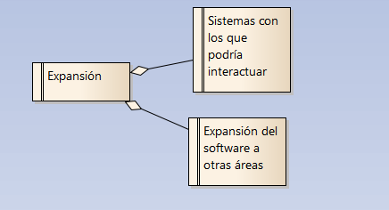

* El software debe ser de desarrollo flexible, lo cual permitirá incorporar fácilmente cambios y nuevas funciones al mismo, cuando sean requeridos.
* Es factible que en un futuro el software se expanda a otras áreas e incluso que interactúe con otros sistemas.

El sistema podría interactuar con otros sistemas del MPF, como son programas de inventario de Dependencias, registro de Personal, Active Directory, entre otros.

**4.3.2 Contingencia de los datos**

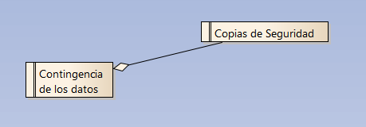

* El sistema debe permitir realizar el resguardo de la base de datos.

**4.3.3 Fiabilidad**

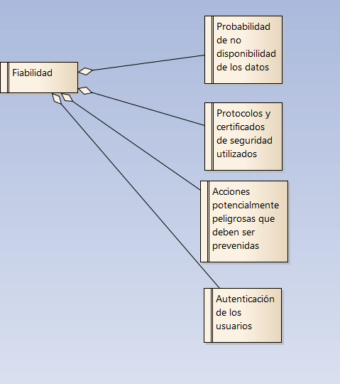

* La probabilidad de no disponibilidad de los datos debería estar asociada a problemas externos a la aplicación.
* Los protocolos y certificados de seguridad utilizados serán los impuestos por la Sección Seguridad Informática.
* El sistema debe prevenir de riesgos de ataques potencialmente peligrosos, ya sean inyecciones de código malintencionado u otros tipos de ataques.
* El sistema debe poseer un método de autenticación de usuarios seguro, la contraseña de los mismos debe estar encriptada y guardada con un hash.

**4.3.4 Robustez**

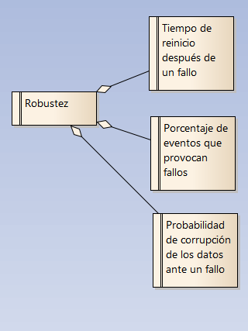

* El tiempo de reinicio ante un fallo debe ser menor a 15 minutos. (Incluyendo sólo el reinicio de los servicios ligados al sistema)
* El porcentaje de eventos que provocan fallos debe ser menor al 5%
* La probabilidad de corrupción de los datos ante un fallo debería ser menor al 2%.

**4.3.5 Velocidad**

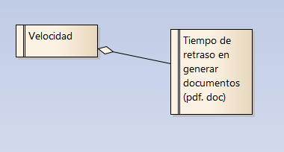

* El sistema debe ofrecer un acceso respecto a la velocidad adecuado a las tareas diarias y repetitivas en la gestión de Solicitudes

El sistema debe ofrecer un retraso máximo en la generación de Documentos de 5 segundos.

**4.3.6 Concurrencia**

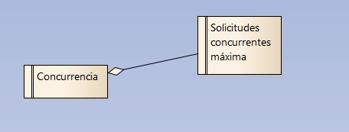

* El sistema debe poder realizar funcionalidades por distintos usuarios en forma concurrente hasta un máximo de 100 usuarios.

**4.3.7 Facilidad de uso**

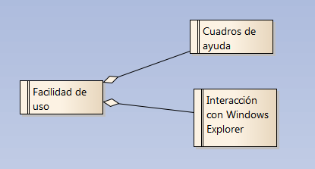

* El sistema contendrá en cada sección del mismo una opción para ingresar a la ayuda mientras se encuentre en ejecución.
* El sistema permitirá acceder a carpetas de windows explorer para guardar o abrir archivos.

**4.4 Requerimientos de Arquitectura**

**4.4.1 REQARQ01 - Realizar Backup del sistema**

El sistema permitirá realizar el backup de los datos sensibles, críticos y/o de uso habitual del sistema.

**4.4.2 REQARQ02 - Registrar Sucesos de los usuarios - Bitácora**

El sistema permitirá registrar todos los sucesos realizados por el usuario que se consideren deben quedar guardados para su análisis, estadísticas o de índole pertinente a seguridad y auditoría.

**4.4.3 REQARQ03 - Dígitos Verificadores**

El sistema realizará la comprobación, mediante Dígitos verificadores Vertical y Horizontal, de los datos en la Base de Datos a fin de garantizar la integridad de los mismos.

**4.4.4 REQARQ04 - Realizar Encriptación**

El sistema permitirá realizar la encriptación de los datos se consideren que deben tener una mayor seguridad. Por ej: la contraseña de acceso de un usuario.

**4.4.5 REQARQ05 - Comprobación de texto**

El sistema realizará la comprobación mediante Expresiones Regulares de que los textos ingresados al sistema cumplan con las restricciones impuestas. Por ej: que la contraseña posea como mínimo 8 caracteres.

**4.4.6 REQARQ06 - Ingreso al sistema**

El sistema validará a los usuarios que intenten ingresar al sistema, el mismo debe ingresar su nombre de usuario y contraseña. En el caso de autenticarse correctamente, se procederá a la busqueda del perfil correspondiente al usuario.

**4.4.7 REQARQ07 - Manipulación de Procesos del sistema operativo**

El sistema permitirá manipular el proceso que corre en el Sistema Operativo, por ej: establecer que si el mismo se cierra en forma inesperada, automáticamente vuelva a iniciarse.

**4.4.8 REQARQ08 - Registro y Lectura en el REGEDIT**

El sistema permitirá el registro de claves y valores en el REGEDIT del sistema operativo, como la lectura de las mismas. Esto puede utilizarse para evitar falsificaciones en el uso del sistema

**4.4.9 REQARQ09 - Multiidioma Dinámico**

El sistema permitirá realizar el cambio de idioma (Español - Inglés) sin necesidad de salir de la aplicación, el mismo se podrá elegir y cambiar durante la ejecución del sistema.

**4.4.10 REQARQ10 - Asignación de perfiles**

El sistema permitirá realizar la asignación de perfiles a través de la metodología Usuario/Familia/Patente. Los permisos serán los siguientes:

Entiéndase: Módulo = Leer, Crear, Modificar, Eliminar

Solicitud = SOL01, SOL02, SOL03, SOL04

Remito = REM01, REM02, REM03, REM04

Partida Especial = PE01, PE02, PE03, PE04

Autorizar Software = AS01, AS02, AS03, AS04

Rendición = REN01, REN02, REN03, REN04

Producto = PRO01, PRO02, PRO03, PRO04

Proveedor = PRV01, PRV02, PRO03, PRV04

A01 Gestión Solicitudes y Compras = Solicitud, Autorizar Software, Proveedor

A02 Admin. de Ingresos y Gastos = Solicitud, Partida Especial, Rendición

A03 Asignación de Hard y Soft = Solicitud, Remito, Producto

A04 Gestión de Proveedores = Solicitud, Proveedores, Producto

A99 Administrador A01, A02, A03, A04

**4.4.11** **REQARQ11 - Notificar un Evento**

El sistema realizará notificaciones de eventos, como por ejemplo cuando se realiza la asignación de una Partida Especial.

**4.4.12 REQARQ12 - Servicios de Mail**

El sistema permitirá enviar mails desde el mismo, como un servicio automático cuando se solicitan cotizaciones a los proveedores.

**4.4.13 REQARQ13 - Servicio de Persistencia de datos**

El sistema debe permitir la persistencia de los datos en una Base de datos, la cual podrá ser con motor SQL Server.

**4.4.14 REQARQ14 - Servicio de Recupero de datos**

El sistema permitirá obtener datos de una Base de Datos, la cuál puede ser de un motor SQL Server.

**4.4.15 REQARQ15 - Manejo de Excepciones**

El sistema permitirá manejar las excepciones ocurridas durante la ejecución del mismo.

**4.5 Otros requisitos del producto**

**4.5.1 Requisitos de sistema**

**Hardware:**

* Procesador : 1 GHz
* Memoria : 512 MB RAM
* Espacio en Disco : Se especificará en fases posteriores

**Software:**

* SO : Windows Vista, 7 o superior
* Entity Framework : .NET Framework 4.0 o superior
* Servidor de BD : SQL Server 2008 o superior

**4.5.2 Requisitos de desempeño**

El sistema concentrará toda la información necesaria para llevar a cabo la actividad de la organización de forma que esta sea accesible a los usuarios en cualquier momento que dicha información sea necesaria. Se procurará obtener una alta consistencia y una baja redundancia de la información.

**4.5.3 Requisitos de entorno**

Se debe contar con un servidor apropiado para satisfacer las necesidades del software, como también una conexión de red eficiente dentro del organismo, ya sea LAN, MAN o WAN.

**4.6 Requisitos de Documentación**

**4.6.1 Manual de Usuario**

Deberá proveerse un manual de ayuda al usuario en formato .doc con indicaciones de los requerimientos mínimos del sistema y detalles paso a paso de las funcionalidades que ofrece el mismo, facilitando la lectura con capturas de pantalla.

El sistema poseerá un acceso a un manual de tipo .chm mientras se ejecuta la aplicación, con un índice y buscador incorporado.

**4.6.2 Ayuda en línea**

Se deberá proveer un manual en línea vía Web, a fin de que los usuarios puedan acceder al mismo a través de esa alternativa.

**4.6.3 Guía de Instalación, Configuración y archivo Léame**

Se debe confeccionar un archivo de Instalación, Configuración y archivo Léame a fin de indicar al usuario los pasos a realizar para instalar el sistema en forma correcta.

**5. Especificaciones de Casos de Uso y Diagramas de Secuencia**

**5.1 Casos de Uso del Negocio**

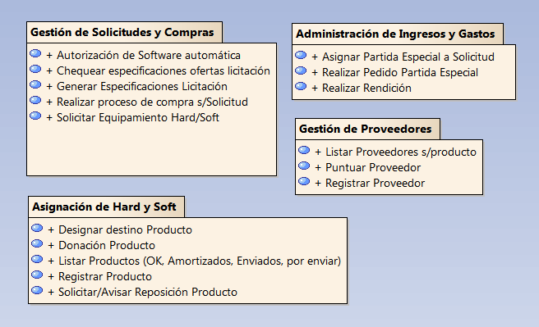

**5.1.1 Gestión de Solicitudes y Compras**

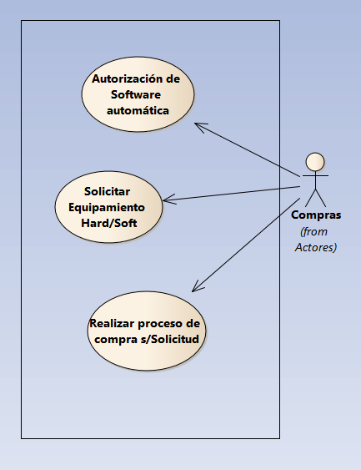

**5.1.2 Administración de Ingresos y Gastos**

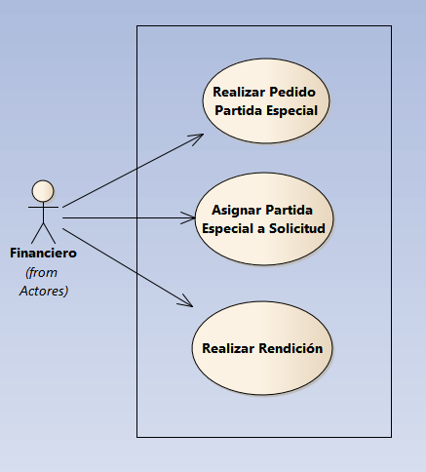

**5.1.3 Asignación de Hard y Soft**

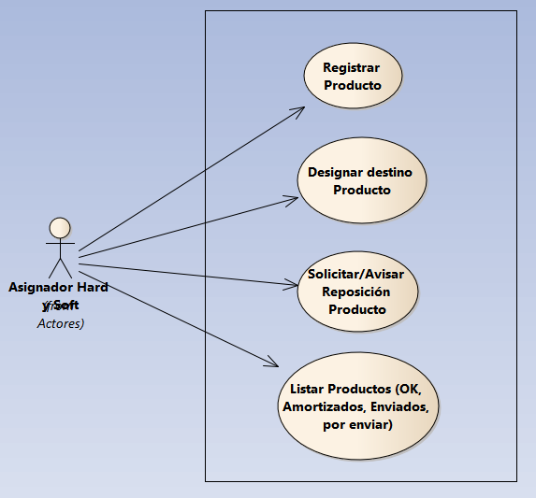

**5.1.4 Gestión de Proveedores**

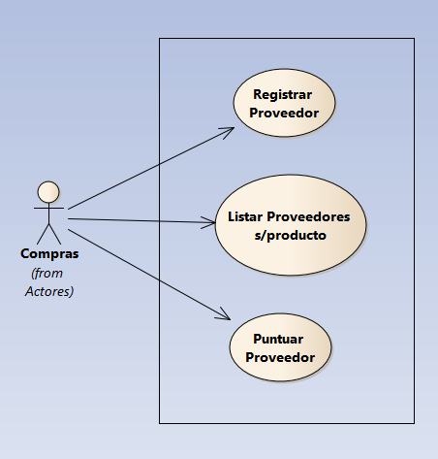

**5.2 Casos de Uso del Sistema**

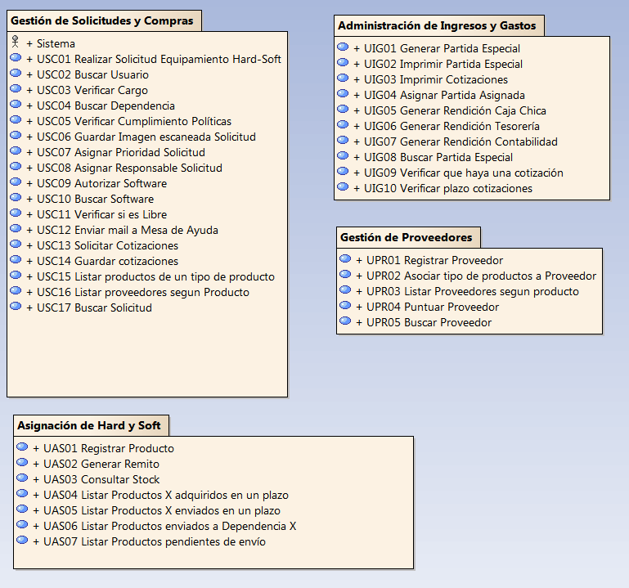

**5.2.1 Gestión de Solicitudes y Cotizaciones**

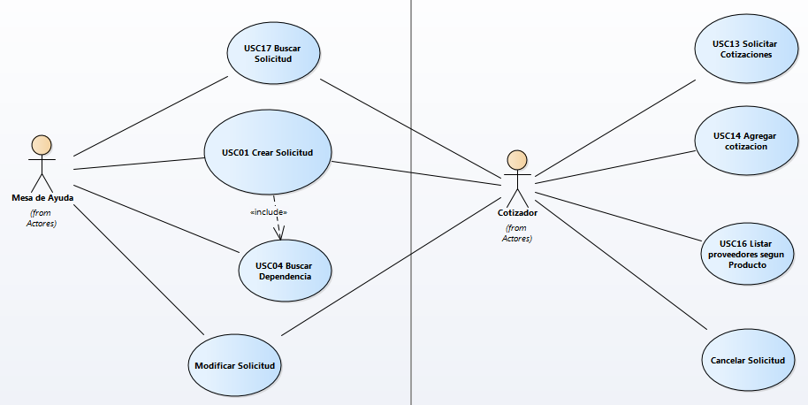

**5.2.1.1 SC001 Crear Solicitud**

|  |  |
| --- | --- |
| **Pre-condición:** | No existen pre-condiciones previas a la ejecución del proceso |

|  |  |  |
| --- | --- | --- |
|  |  | |
| **Principal**   1. La Mesa de Ayuda recibe un oficio solicitando Equipamiento de Hard/Soft e inicia el proceso para crear una Solicitud 2. El Sistema solicita se ingrese una Dependencia 3. La Mesa de Ayuda comienza a escribir el nombre de la Dependencia 4. El Sistema muestra las dependencias que contienen el texto ingresado   *Alternate:*4-a. No se encuentra la dependencia   1. La Mesa de Ayuda selecciona una Dependencia 2. El Sistema obtiene los datos de la Dependencia y muestra los responsables de la misma 3. La Mesa de Ayuda selecciona al Responsable que rubricó el oficio con la solicitud 4. La Mesa de Ayuda selecciona el tipo de bien Hardware   *Alternate: 8-a* La Mesa de Ayuda selecciona el tipo de bien Software   1. La Mesa de Ayuda empieza a escribir el Hardware a solicitar 2. El sistema muestra los Hardware disponibles   Alternate: 10-a No se encuentra el Hardware requerido   1. La Mesa de Ayuda selecciona un Hardware 2. La Mesa de Ayuda ingresa la cantidad del bien solicitado 3. La Mesa de Ayuda solicita agregar un detalle 4. El Sistema agrega el detalle con el Hardware ingresado mostrando (Nro de detalle, Bien, Cantidad y el Estado del detalle)   *Alternate: 14-a* No hay una dependencia seleccionada  *Alternate: 14-b* No hay un bien seleccionado  *Alternate: 14-c* No se ingresó la cantidad del bien seleccionado  *Alternate: 14-d* Ya hay un detalle con el Hardware ingresado   1. La Mesa de Ayuda elige la prioridad de la solicitud en la barra desplegable 2. La Mesa de Ayuda elige a quién está asignada la solicitud 3. La Mesa de Ayuda arrastra un archivo para adjuntar un oficio 4. El Sistema muestra el nombre del archivo a adjuntar 5. La Mesa de Ayuda agrega una nota 6. El Sistema muestra la nota agregada (Fecha y Descripción)   *Alternate*: 11-a El usuario no agrega una nota, dejando el campo incompleto   1. La Mesa de Ayuda selecciona la fecha de creación de la Solicitud 2. El sistema muestra la fecha seleccionada 3. Se confirma la operación a través del botón “Crear Solicitud” 4. El Sistema registra la solicitud en la base de datos, copia el archivo adjunto a la ruta de adjuntos y muestra el Número de la solicitud creada   *Alternate: 22-a* No hay una dependencia seleccionada  *Alternate: 22-b* No hay ningún detalle agregado a la solicitud  *Alternate: 22-c* No se adjuntó un oficio a la solicitud   1. Se cierra el formulario y finaliza el caso de uso | | |
| **Alternate 4-a. No se encuentra la dependencia**  1. El sistema no muestra dependencias para seleccionar  2. Se vuelve al punto 3 para reingresarla  **Alternate 8-a. La Mesa de Ayuda selecciona el tipo de bien Software**   1. El Sistema inhabilita la cantidad 2. El Sistema habilita a los agentes asociados 3. La Mesa de Ayuda comienza a escribir el nombre del Software 4. El Sistema muestra los Software que contienen el texto ingresado 5. La Mesa de Ayuda selecciona el software requerido 6. La Mesa de Ayuda escribe un agente para asociar 7. El Sistema muestra las posibilidades de agentes a seleccionar teniendo en cuenta el texto ingresado 8. La Mesa de Ayuda selecciona el agente 9. La Mesa de Ayuda tilda la opción “Asociar” 10. El sistema agrega un detalle con el agente asociado 11. El curso sigue en el punto 14 del flujo principal   **Alternate: 10-a. No se encuentra el Hardware requerido**  1. El sistema no muestra el Hardware para seleccionar  2. Se vuelve al punto 9 para reingresarlo  **Alternate 11-a. El usuario no agrega una nota, dejando el campo incompleto**   1. Se sigue el curso en el punto 20 | | |

|  |  |
| --- | --- |
| **Post-Condición:** | Solicitud registrada y resguardo digital de oficio asociado |
|  |  |

**Diagrama de Secuencia –** **SC001 Crear Solicitud**



**5.2.1.2 SC002 Buscar Solicitud**

|  |  |
| --- | --- |
| **Pre-condición:** | No existen pre-condiciones previas a la ejecución del proceso |

|  |  |  |
| --- | --- | --- |
|  |  | |
| **Principal**   1. La Mesa de Ayuda ingresa texto en los campos y/o selecciona las opciones disponibles por las que desea buscar:    1. Nro de Solicitud (Solo números)    2. Nombre de Dependencia    3. Nombre de Bien    4. Estado de la Solicitud    5. Prioridad de la Solicitud    6. Usuario Asignado    7. Rango de Fecha de Creación (Desde - Hasta)    8. Rango de Fecha de Finalización (Desde - Hasta) 2. El Sistema realiza la búsqueda filtrando según los datos ingresados y muestra los resultados obtenidos (Nro de Solicitud, Nombre de Dependencia, Fecha de creación, Fecha de finalización, Prioridad de la Solicitud, Estado de la Solicitud, Usuario asignado, Agente responsable de la Solicitud)   *Alternate: 2-a. No se ingresó ningún dato para la búsqueda*  *Alternate: 2-b. Se ingresó un carácter distinto de un número en el campo Nro de Solicitud* | | |
| **Alternate 2-a. No se ingresó ningún dato para la búsqueda**  1. El sistema muestra el mensaje “No hay resultados”  2. Se vuelve al punto 1 del flujo principal  **Alternate 2-b. Se ingresó un carácter distinto de un número en el campo Nro de Solicitud**  1. El sistema muestra el mensaje “Solo se aceptan números”  2. Se vuelve al punto 1 del flujo principal | | |
|  | | |

|  |  |
| --- | --- |
| **Post-Condición:** | El proceso no afecta los datos del sistema |

**Diagrama de Secuencia – SC002 Buscar Solicitud**



**5.2.1.3 SC005 Solicitar Cotización**

|  |  |  |  |  |
| --- | --- | --- | --- | --- |
| **Pre-condición:** | | 1. Es necesaria la ejecución previa del Caso de uso SC002 – Buscar Solicitud 2. Haber accedido a una Solicitud existente y pendiente | | |
|  | | |  | |
| **Principal**   1. El Cotizador ingresa a la sección de Cotizaciones de un Detalle de Solicitud 2. El Sistema muestra el formulario de Cotizaciones 3. El Cotizador selecciona la sección para solicitar Cotizaciones 4. El Sistema muestra la sección para solicitar Cotizaciones 5. El Cotizador comienza a escribir el nombre del proveedor 6. El Sistema obtiene y muestra los proveedores que contienen el texto ingresado 7. El Cotizador selecciona un proveedor y solicita agregarlo a la lista   Alternate: 6-a. No hay un proveedor seleccionado   1. El Sistema agrega el proveedor seleccionado a la lista mostrando:  * Nombre * Contacto * Mail  1. El Cotizador ingresa un Asunto y el cuerpo del mail a enviar a los proveedores 2. El Cotizador confirma el envío de las solicitudes de cotización 3. El Sistema envía un mail con el Asunto y Cuerpo ingresados a cada proveedor que se agregó a la lista   Alternate: 10-a. No hay un proveedor seleccionado  Alternate: 10-b. No se ingresó un Asunto o Cuerpo | | | | |
| **Alternate: 6-a. No hay un proveedor seleccionado**  1. El sistema emite el mensaje “Por favor ingrese al menos un Proveedor”  2. Se vuelve al punto 4 del flujo principal  **Alternate: 10-a. No hay un proveedor seleccionado**  1. El sistema emite el mensaje “Por favor ingrese al menos un Proveedor”  2. Se vuelve al punto 4 del flujo principal  **Alternate: 10-b. No se ingresó un Asunto o Cuerpo**  1. El sistema emite el mensaje correspondiente:   * Asunto: “Ingrese un Asunto” * Cuerpo: “Ingrese un Cuerpo”   2. Se vuelve al punto 8 del flujo principal | | | | |
|  | | | | |
| **Post-Condición:** | | | Mails enviados a Proveedores para solicitar cotizaciones | |

**Diagrama de Secuencia - SC005 Solicitar Cotización**



**5.2.1.4 SC006 Agregar Cotización**

|  |  |  |  |  |
| --- | --- | --- | --- | --- |
| **Pre-condición:** | | 1. Es necesaria la ejecución previa del Caso de uso SC002 – Buscar Solicitud 2. Haber accedido a una Solicitud pendiente | | |
|  | | |  | |
| **Principal**   1. El Cotizador ingresa a la sección de Cotizaciones de un Detalle de Solicitud 2. El Sistema muestra el formulario de Cotizaciones 3. El Cotizador selecciona la sección para agregar Cotizaciones 4. El Sistema obtiene las cotizaciones asociadas al Detalle de Solicitud y muestra la sección para agregar Cotizaciones con las cotizaciones ya asociadas:  * Monto * Fecha * Proveedor * Origen archivo * Destino archivo  1. El Cotizador comienza a escribir el nombre del proveedor 2. El Sistema obtiene y muestra los proveedores que contienen el texto ingresado   Alternate: 6-a. No se encuentra el proveedor   1. El Cotizador selecciona un proveedor 2. El Sistema muestra el proveedor seleccionado 3. El Cotizador ingresa el precio unitario 4. El Cotizador arrastra un archivo para adjuntar una cotización 5. El Sistema verifica que la extensión del archivo sea válida (jpg, png, bmp, pdf, txt) 6. El Sistema muestra el nombre del archivo a adjuntar   Alternate: 12-a. La extensión del archivo no es válida   1. El Cotizador confirma el agregado de la cotización 2. El Sistema agrega la cotización a la lista mostrando:  * Monto * Fecha * Proveedor * Origen archivo * Destino archivo   Alternate: 14-a. No se seleccionó un Proveedor  Alternate: 14-b. No se ingresó el precio unitario  Alternate: 14-c. No se adjuntó un archivo con la cotización   1. El Cotizador confirma el agregado de las cotizaciones 2. El Sistema registra en la base de datos la cotización, cierra el formulario de Cotizaciones volviendo al de Modificar Solicitud y aumenta la cantidad de las cotizaciones de acuerdo a lo agregado   Alternate: 16-a. No se agregó una nueva cotización | | | | |
| **Alternate 6-a. No se encuentra el proveedor**  1. El sistema no muestra proveedores para seleccionar  2. Se vuelve al punto 5 del flujo principal  **Alternate: 12-a. La extensión del archivo no es válida**  1. El sistema emite el mensaje “El archivo <NombreArchivo.Extension> no tiene una extensión válida (jpg, png, bmp, pdf, txt)”  2. Se vuelve al punto 10 del flujo principal  **Alternate: 14-a. No se seleccionó un Proveedor**  1. El sistema emite el mensaje “Ingresar un Proveedor”  2. Se vuelve al punto 5 del flujo principal  **Alternate: 14-b. No se ingresó el precio unitario**  1. El sistema emite el mensaje “Ingresar el precio unitario”  2. Se vuelve al punto 9 del flujo principal  **Alternate: 14-c. No se adjuntó un archivo con la cotización**  1. El sistema emite el mensaje “Por favor adjuntar la cotización”  2. Se vuelve al punto 10 del flujo principal  **Alternate: 16-a. No se agregó o quitó una nueva cotización**  1. El sistema emite el mensaje “No se encontraron modificaciones a realizar”  2. Se vuelve al punto 5 del flujo principal | | | | |
|  | | | | |
| **Post-Condición:** | | | Cotización registrada en la base de datos y el archivo de la misma resguardado | |

**Diagrama de Secuencia – SC006 Agregar Cotización**



**5.2.1.5 IG001 Solicitar Partida Especial**

|  |  |  |  |  |
| --- | --- | --- | --- | --- |
| **Pre-condición:** | | Debe existir una Solicitud creada y poseer al menos un detalle con 3 cotizaciones asociadas | | |
|  | | |  | |
| **Principal**   1. El Cotizador ingresa el número de solicitud   *Alternate 1-a: El cotizador comienza a escribir el nombre de la dependencia*   1. El Sistema obtiene los datos de la solicitud y muestra el resumen de información de la misma (Nro solicitud, dependencia, Fecha de creación, Prioridad, Estado, Usuario Asignado, Agente responsable)   *Alternate 2-a: El Sistema no encuentra el número de solicitud*   1. El Cotizador selecciona la Solicitud 2. El Sistema muestra los detalles de la Solicitud seleccionada (Nro de detalle, Bien, Cantidad, Estado) 3. El Cotizador selecciona un Detalle de la Solicitud 4. El Sistema muestra las diferentes cotizaciones registradas para el Detalle seleccionado y muestra el Monto Total a solicitar 5. El Cotizador selecciona al menos 3 cotizaciones 6. El Sistema calcula el monto total en el resumen de la partida, teniendo en cuenta la de mínimo valor y modifica el Monto Total a solicitar. 7. El Cotizador selecciona “Generar Partida”   *Alternate 10-a: No se seleccionaron 3 cotizaciones*  *Alternate 10-b: El Monto Total escrito es menor al cálculo de la cantidad de bienes multiplicado por la cotización de menor valor.*   1. El Sistema registra la Partida en la base de datos, coloca en Estado “Partida” a los Detalles de Solicitud asociados, crea el documento de solicitud de partida, muestra la opción para imprimir el documento y emite el mensaje “Solicitud de partida generada correctamente” | | | | |
| **Alternate 1-a. El cotizador comienza a escribir el nombre de la dependencia**   1. El Sistema muestra las dependencias que contienen el texto ingresado 2. El Cotizador selecciona una dependencia 3. El Sistema muestra las solicitudes de la dependencia seleccionada 4. El curso sigue en el paso 2 del flujo principal   **Alternate 2-a. El Sistema no encuentra la solicitud ingresada**   1. El Sistema muestra un mensaje indicando que no se encontraron resultados 2. El curso vuelve al paso 1 del flujo principal   **Alternate 10-a. No se seleccionaron 3 cotizaciones**   1. El Sistema muestra un mensaje indicando que se revisen los detalles, las cotizaciones y el monto total 2. El curso vuelve al paso 8 del flujo principal | | | | |
| **Alternate 10-** **b: El Monto Total es menor al cálculo de la cantidad de bienes multiplicado por la cotización de menor valor.**   1. El Sistema muestra un mensaje indicando que se revisen los detalles, las cotizaciones y el monto total 2. El curso vuelve al paso 8 del flujo principal | | | | |
| **Post-Condición:** | | | Registro de Partida especial y emisión del correspondiente documento | |

**Diagrama de Secuencia – IG001 Solicitar Partida Especial**



**5.2.1.6 IG002 Buscar Partida**

|  |  |  |  |  |  |  |  |  |  |  |  |  |  |  |  |  |
| --- | --- | --- | --- | --- | --- | --- | --- | --- | --- | --- | --- | --- | --- | --- | --- | --- |
| |  |  | | --- | --- | | **Pre-condición:** | No existen pre-condiciones previas a la ejecución del proceso |  |  |  |  | | --- | --- | --- | |  |  | | | **Principal**   1. La Mesa de Ayuda ingresa texto en los campos y/o selecciona las opciones disponibles por las que desea buscar:    1. Partida (Solo números)    2. Solicitud (Solo números)    3. Dependencia    4. Referencia 2. El Sistema realiza la búsqueda filtrando según los datos ingresados y muestra los resultados obtenidos (Partida, Monto Solicitado, Monto Otorgado, Nro Partida, Fecha envío, Fecha acreditación, Caja)   *Alternate: 2-a. No se ingresó ningún dato para la búsqueda*  *Alternate: 2-b. Se ingresó un carácter distinto de un número en el campo Partida*  *Alternate: 2-c. Se ingresó un carácter distinto de un número en el campo Solicitud* | | | | **Alternate 2-a. No se ingresó ningún dato para la búsqueda**  1. El sistema muestra el mensaje “No hay resultados”  2. Se vuelve al punto 1 del flujo principal  **Alternate 2-b. Se ingresó un carácter distinto de un número en el campo Partida**  1. El sistema muestra el mensaje “Solo se aceptan números”  2. Se vuelve al punto 1 del flujo principal  **Alternate 2-c. Se ingresó un carácter distinto de un número en el campo Solicitud**  1. El sistema muestra el mensaje “Solo se aceptan números”  2. Se vuelve al punto 1 del flujo principal | | | |  | | |  |  |  | | --- | --- | | **Post-Condición:** | El proceso no afecta los datos del sistema | |

**Diagrama de Secuencia - IG002 Buscar Partida**



**5.2.1.7 IG003 Modificar Partida Especial**

|  |  |
| --- | --- |
| **Pre-condición:** | Es necesario la ejecución previa del Caso de Uso IG002 Buscar Partida Especial |

|  |  |  |
| --- | --- | --- |
|  |  | |
| **Principal**   1. Gastos ingresa a una Partida Especial 2. El Sistema obtiene todos los datos de la Partida Especial seleccionada y muestra el formulario de modificación 3. Gastos selecciona un Detalle de Partida Especial para ver sus cotizaciones 4. El Sistema muestra las cotizaciones asociadas a la Partida Especial y las que podrían agregarse (asociadas al Detalle de Solicitud ligado al Detalle de Partida Especial) 5. Gastos agrega las cotizaciones asociadas al Detalle de Partida Especial requerido   *Alternate: 5-a. Gastos elimina una Cotización asociada al Detalle de Partida Especial requerido*  *Alternate: 5-b. Gastos elimina un Detalle de Partida Especial*   1. El Sistema agrega la cotización a la lista de cotizaciones asociadas al Detalle de Partida Especial implicado y actualiza el monto solicitado 2. Gastos confirma la modificación de la Partida Especial 3. El Sistema verifica que la partida no haya sido acreditada, que al menos haya un Detalle de Partida Especial y que los mismos posean al menos 3 cotizaciones asociadas 4. El Sistema realiza la modificación de la Partida Especial en la base de datos y muestra un cuadro interactivo para realizar la impresión del documento de la Partida Especial y las cotizaciones asociadas y emite el mensaje “Solicitud de Partida modificada correctamente”   *Alternate: 9-a. No hay ningún Detalle de Partida Especial*  *Alternate: 9-b. No hay ninguna cotización en un Detalle de Partida Especial*  *Alternate: 9-c. La Partida Especial ya fue acreditada* | | |
| **Alternate: 5-a. Gastos elimina una Cotización asociada al Detalle de Partida Especial requerido**  1. El Sistema quita la cotización de la lista de cotizaciones asociadas al Detalle de Partida Especial implicado y actualiza el monto solicitado  2. El curso continúa en el punto 7 del flujo principal  **Alternate: 5-b. Gastos elimina un Detalle de Partida Especial**  1. El Sistema quita el Detalle de la lista de Detalles de Partida Especial y actualiza el monto solicitado  2. El curso continúa en el punto 7 del flujo principal  **Alternate: 9-a. No hay ningún Detalle de Partida Especial**  1. El Sistema emite el mensaje “Debe haber por lo menos un Detalle de Partida Especial”  2. El curso vuelve al punto 1 del flujo principal  **Alternate: 9-b. No hay ninguna cotización en un Detalle de Partida Especial**  1. El Sistema emite el mensaje “Cada detalle de la partida debe poseer al menos 3 cotizaciones”  2. El curso vuelve al punto 5 del flujo principal | | |
| **Alternate: 9-c. La Partida Especial ya fue acreditada**  1. El Sistema emite el mensaje “La partida se encuentra acreditada, no puede modificarse”  2. El curso vuelve al punto 1 del flujo principal | | |

|  |  |
| --- | --- |
| **Post-Condición:** | Registro de la modificación de la Partida Especial y generación del documento asociado |

**Diagrama de Secuencia - IG003 Modificar Partida Especial**



**5.2.1.8 IG004 Cancelar Partida Especial**

|  |  |
| --- | --- |
| **Pre-condición:** | Es necesario la ejecución previa del Caso de Uso IG002 Buscar Partida Especial |

|  |  |  |
| --- | --- | --- |
|  |  | |
| **Principal**   1. Gastos ingresa a una Partida 2. El Sistema obtiene todos los datos de la Partida seleccionada y muestra el formulario de modificación 3. Gastos solicita cancelar la Partida 4. El Sistema verifica que no exista una Adquisición asociada 5. El Sistema muestra el mensaje “¿Está seguro que desea dar de baja la Partida?”   *Alternate: 5-a. La Partida posee una Adquisición asociada*   1. Gastos confirma la cancelación   *Alternate: 6-a. La Mesa de Ayuda deniega la cancelación*   1. El Sistema registra en la base de datos la cancelación de la Partida y coloca en estado “Cotizado” a los Detalles de Solicitud asociados 2. El Sistema muestra la opción para imprimir el documento de cancelación 3. El Sistema muestra el mensaje “Partida cancelada correctamente” | | |
| **Alternate: 5-a. La Partida posee una Adquisición asociada**  1. El sistema muestra el mensaje “La Partida no puede ser cancelada porque contiene Adquisiciones asociadas”  2. Finaliza el caso de uso  **Alternate: 6-a. La Mesa de Ayuda deniega la cancelación**  1. El sistema cierra el mensaje sin cancelar la Partida  2. Finaliza el caso de uso | | |
|  | | |

|  |  |
| --- | --- |
| **Post-Condición:** | Partida cancelada |

**Diagrama de Secuencia - IG004 Cancelar Partida Especial**



**5.2.1.9 IG005 Asociar Partida Especial**

|  |  |  |  |  |
| --- | --- | --- | --- | --- |
| **Pre-condición:** | | 1. Debe existir una Partida Especial generada 2. La Secretaría General de Administración (Externo al sistema) debe haber enviado la Partida Especial correspondiente | | |
|  | | |  | |
| **Principal**   1. Gastos ingresa el número de Solicitud asociado   *Alternate 1-a: El cotizador comienza a escribir el nombre de la Dependencia*  *Alternate 1-b: El cotizador ingresa el número de Partida Especial*   1. El Sistema obtiene los datos de la solicitud y muestra el resumen de información de la misma (Nro solicitud, dependencia, Fecha de creación, Prioridad, Estado, Usuario Asignado, Agente responsable)   *Alternate 2-a: El Sistema no encuentra el número de solicitud*   1. Gastos selecciona la Solicitud 2. El Sistema muestra las Partidas Especiales iniciadas a partir de la Solicitud seleccionada (Nro Partida, Monto Solicitado, Fecha de envío) 3. Gastos selecciona una Partida Especial 4. El Sistema obtiene los datos de la Partida Especial y muestra la fecha de envío, el monto solicitado y los ítems de la partida seleccionada (Nro ítem, Bien, Cantidad) y aguarda a que se ingrese el nombre de Partida según SGA y el Monto otorgado 5. Gastos escribe el nombre de la Partida según SGA, el Monto otorgado y confirma la operación 6. El Sistema registra el nombre brindado por SGA a la Partida, el Monto Otorgado, coloca los Detalles de Solicitud asociados en estado “Comprar” y emite el mensaje “Partida asociada correctamente”   *Alternate 8-a: No se escribió el Nro de Partida según SGA o el Monto otorgado o no se buscó y seleccionó ninguna Partida Especial*  *Alternate 8-b: La Partida ya está asociada* | | | | |
| **Alternate 1-a. El cotizador comienza a escribir el nombre de la dependencia**   1. El Sistema muestra las dependencias que contienen el texto ingresado 2. Gastos selecciona una dependencia 3. El Sistema muestra las solicitudes de la dependencia seleccionada con el resumen de información de las mismas (Nro solicitud, dependencia, Fecha de creación, Prioridad, Estado, Usuario Asignado, Agente responsable) 4. El curso sigue en el paso 3 del flujo principal   **Alternate 1-b. El cotizador ingresa el número de Partida Especial**   1. El curso sigue en el paso 6 del flujo principal   **Alternate 8-a. No se escribió el Nro de Partida según SGA o el Monto otorgado o no se buscó y seleccionó ninguna Partida Especial**   1. El Sistema muestra el mensaje “Por favor seleccione una Partida y complete el Nro de Partida asignada y el monto acreditado” indicando que se revisen los detalles, las cotizaciones y el monto total 2. El curso vuelve al paso 1 del flujo principal | | | | |
| **Alternate 8-b: La Partida ya está asociada**   1. El Sistema muestra el mensaje “La Partida ya está asociada con SGA con la referencia: XX, con un monto otorgado de: $XX. ¿Está seguro que quiere reemplazar la asociación existente?” 2. Gastos confirma la operación 3. El curso continúa en el paso 8 del flujo principal | | | | |
| **Post-Condición:** | | | Se asocia una Partida Especial con un Nro de SGA a una Solicitud y la Partida Especial del sistema | |

**Diagrama de Secuencia - IG005 Asociar Partida Especial**



**5.2.1.10 IG006 Crear Rendición**

|  |  |  |  |
| --- | --- | --- | --- |
| **Pre-condición:** | | Debe haber una adquisición registrada | |
|  | |  | |
| **Principal**   1. Gastos inicia el proceso para registrar una Rendición 2. El Sistema solicita se ingrese el Nro de una Partida Especial 3. Gastos ingresa el Nro de una Partida Especial 4. El Sistema obtiene los datos de la Partida Especial y la adquisición relacionada y muestra los detalles asociados a las mismas (Solicitud, Dependencia, Partida según SGA, Monto otorgado, Monto empleado, Nro de Factura y los bienes adquiridos (Bien, Serie y Costo))   *Alternate: 4-a. No se encuentra la Partida Especial*  *Exception: 4-a. Se ingresan caracteres distintos a números*   1. Gastos confirma la creación 2. El Sistema verifica que la Partida ingresada no posea una rendición asociada 3. El Sistema registra la rendición en la base de datos.   *Alternate: 7-a. La Partida Especial ya ha sido rendida*   1. El Sistema genera el documento de la Rendición y muestra un cuadro interactivo para realizar la impresión del documento 2. El Sistema verifica si el monto utilizado es menor que el otorgado en la Partida Especial 3. El Sistema emite el mensaje “Rendición registrada correctamente”   *Alternate: 9-a. El monto utilizado fue menor que el otorgado en la Partida Especial* | | | |
| **Alternate 4-a. No se encuentra la Partida Especial**  1. El sistema muestra el mensaje “No hay resultados”  2. Se vuelve al punto 1 del flujo principal  **Exception 4-a. Se ingresan caracteres distintos a números**  1. El sistema muestra el mensaje “Por favor ingrese un número de Partida Especial”  2. Se vuelve al punto 1 del flujo principal  **Alternate 7-a. La Partida Especial ya ha sido rendida**  1. El Sistema actualiza la fecha de la rendición en la base de datos  2. El curso sigue en el punto 8 del flujo principal  **Alternate: 9-a. El monto utilizado fue menor que el otorgado en la Partida Especial**  1. El Sistema genera el documento para la retribución del dinero gastado y muestra un cuadro interactivo para realizar la impresión del documento  2. El curso sigue en el paso 9 del flujo principal | | | |
|  | | | |

|  |  |
| --- | --- |
| **Post-Condición:** | Adquisición e inventario registrados, y actualización del estado de los detalles de la Solicitud asociados |

**Diagrama de Secuencia - IG006 Crear Rendición**



**5.2.1.11 IG007 Buscar Rendición**

|  |  |  |  |  |  |  |  |  |  |  |  |  |  |  |  |  |
| --- | --- | --- | --- | --- | --- | --- | --- | --- | --- | --- | --- | --- | --- | --- | --- | --- |
| |  |  | | --- | --- | | **Pre-condición:** | No existen pre-condiciones previas a la ejecución del proceso |  |  |  |  | | --- | --- | --- | |  |  | | | **Principal**   1. La Mesa de Ayuda ingresa texto en los campos y/o selecciona las opciones disponibles por las que desea buscar:    1. Rendición (Solo números)    2. Partida (Solo números)    3. Solicitud (Solo números)    4. Dependencia 2. El Sistema realiza la búsqueda filtrando según los datos ingresados y muestra los resultados obtenidos (Rendición, Monto, Partida, Fecha)   *Alternate: 2-a. No se ingresó ningún dato para la búsqueda*  *Alternate: 2-b. Se ingresó un carácter distinto de un número en el campo Rendición*  *Alternate: 2-c. Se ingresó un carácter distinto de un número en el campo Partida*  *Alternate: 2-d. Se ingresó un carácter distinto de un número en el campo Solicitud* | | | | **Alternate 2-a. No se ingresó ningún dato para la búsqueda**  1. El sistema muestra el mensaje “No hay resultados”  2. Se vuelve al punto 1 del flujo principal  **Alternate 2-b. Se ingresó un carácter distinto de un número en el campo Rendición**  1. El sistema muestra el mensaje “Solo se aceptan números”  2. Se vuelve al punto 1 del flujo principal  **Alternate 2-c. Se ingresó un carácter distinto de un número en el campo Partida**  1. El sistema muestra el mensaje “Solo se aceptan números”  2. Se vuelve al punto 1 del flujo principal  **Alternate 2-d. Se ingresó un carácter distinto de un número en el campo Solicitud**  1. El sistema muestra el mensaje “Solo se aceptan números”  2. Se vuelve al punto 1 del flujo principal | | | |  | | |  |  |  | | --- | --- | | **Post-Condición:** | El proceso no afecta los datos del sistema | |

**Diagrama de Secuencia - IG007 Buscar Rendición**



**5.2.1.12 IG008 ReGenerar Rendición**

|  |  |
| --- | --- |
| **Pre-condición:** | Es necesario la ejecución previa del Caso de Uso XX Buscar Rendición |

|  |  |  |
| --- | --- | --- |
|  |  | |
| **Principal**   1. La Mesa de Ayuda ingresa a una Rendición 2. El Sistema obtiene todos los datos de la Rendición seleccionada y muestra el formulario de modificación 3. La Mesa de Ayuda confirma la modificación 4. El Sistema emite un mensaje indicando que la partida ingresada ya ha sido rendida y consulta si se desea actualizar la misma 5. La Mesa de Ayuda confirma la operación   *Alternate: 5-a. La Mesa de Ayuda deniega la modificación*   1. El Sistema actualiza la fecha de la rendición en la base de datos 2. El Sistema genera el documento de la Rendición y muestra un cuadro interactivo para realizar la impresión del documento 3. El Sistema verifica si el monto utilizado es menor que el otorgado en la Partida Especial 4. El Sistema emite el mensaje “Rendición modificada correctamente”   *Alternate: 9-a. El monto utilizado fue menor que el otorgado en la Partida Especial* | | |
| **Alternate: 5-a. La Mesa de Ayuda deniega la modificación**  1. El sistema no realiza la modificación y cierra el mensaje de advertencia  2. El curso vuelve al punto 2 del flujo principal  **Alternate: 9-a. El monto utilizado fue menor que el otorgado en la Partida Especial**  1. El Sistema genera el documento para la retribución del dinero gastado y muestra un cuadro interactivo para realizar la impresión del documento  2. El curso sigue en el paso 9 del flujo principal | | |
|  | | |

|  |  |
| --- | --- |
| **Post-Condición:** | Registro de la modificación en la Rendición y generación de los documentos de rendición y retribución |

**Diagrama de Secuencia - IG008 ReGenerar Rendición**



**5.2.1.13 IG009 - Eliminar Rendición**

|  |  |
| --- | --- |
| **Pre-condición:** | Es necesaria la ejecución previa del Caso de Uso IG007 Buscar Rendición |

|  |  |  |
| --- | --- | --- |
|  |  | |
| **Principal**   1. El Sistema muestra el formulario modificar Rendición (Rendición, Número, Solicitud, Dependencia, Referencia, Monto otorgado, Monto Empleado, Factura9 2. Gastos solicita eliminar la Rendición 3. El Sistema muestra el mensaje “¿Está seguro que desea dar de baja la Rendición?” 4. Gastos confirma la eliminación   *Alternate: 4-a. Gastos deniega la eliminación*   1. El Sistema registra en la base de datos la eliminación de la Rendición 2. El Sistema muestra el mensaje “Rendición eliminada correctamente” | | |
| **Alternate: 4-a. Gastos deniega la eliminación**  1. El sistema cierra el mensaje sin eliminar la Rendición  2. Finaliza el caso de uso | | |
|  | | |

|  |  |
| --- | --- |
| **Post-Condición:** | Rendición Eliminada |

**Diagrama de Secuencia - IG009 - Eliminar Rendición**



**5.2.1.14 AA001 Registrar Adquisición**

|  |  |
| --- | --- |
| **Pre-condición:** | Debe haber una Partida Especial con la asociación realizada (registro de la acreditación por SGA) y los detalles asociados a la Partida Especial de una Solicitud deben estar en estado “Comprar” |

|  |  |  |
| --- | --- | --- |
|  |  | |
| **Principal**   1. Compras inicia el proceso para registrar una Adquisición 2. El Sistema solicita se ingrese el Nro de una Partida Especial 3. Compras ingresa el Nro de una Partida Especial 4. El Sistema obtiene los datos de la Partida Especial y muestra los detalles asociados a la misma (Bien, Cantidad solicitada y Cantidad adquirida)   *Alternate: 4-a. No se encuentra la Partida Especial*  *Alternate: 4-b. Se ingresan caracteres distintos a números*   1. Compras ingresa la fecha de adquisición, selecciona el proveedor en el campo dinámico y el Nro de la Factura de la adquisición 2. Compras selecciona un bien para registrar un inventario al mismo 3. El Sistema obtiene el tipo de bien y coloca el bien del detalle seleccionado 4. Compras selecciona la marca del bien a registrar 5. El Sistema obtiene los modelos de la marca seleccionada y los muestra en pantalla 6. Compras selecciona el modelo del bien a registrar 7. Compras ingresa el costo, el número de serie del bien, el depósito y el estado y solicita agregar el inventario a la adquisición 8. El Sistema agrega un inventario y lo muestra los datos del mismo en pantalla (Bien, Marca, Modelo, Serie, Depósito, Estado y Costo) 9. Compras confirma la operación 10. El Sistema registra la adquisición en la base de datos y verifica si se adquirió la cantidad total del detalle asociado. 11. El Sistema coloca en estado “Adquirido” al detalle asociado   *Alternate: 15-a. No se ingresó el Monto Total, el Proveedor o la Factura*  *Alternate: 15-b. No se agregó un inventario adquirido* | | |
| **Alternate 4-a. No se encuentra la Partida Especial**  1. El sistema muestra el mensaje “No hay resultados”  2. Se vuelve al punto 1 del flujo principal  **Alternate 4-b. Se ingresan caracteres distintos a números**  1. El sistema muestra el mensaje “Por favor ingrese un número de Partida Especial”  2. Se vuelve al punto 1 del flujo principal  **Alternate 15-a. No se ingresó el Monto Total, el Proveedor o la Factura**  1. El sistema muestra el mensaje para cada caso:  Monto Total: “Por favor ingrese el Monto Total”  Proveedor: “Por favor ingrese un proveedor”  Factura: “Por favor ingrese el Nro de la factura”  2. Se vuelve al punto 5 del flujo principal  **Alternate 15-** **b. No se agregó un inventario adquirido**  1. El sistema muestra el mensaje “Faltan cargar los bienes adquiridos”  2. Se vuelve al punto 11 del flujo principal | | |
|  | | |

|  |  |
| --- | --- |
| **Post-Condición:** | Adquisición e inventario registrados, y actualización del estado de los detalles de la Solicitud asociados |

**Diagrama de Secuencia - AA001 Registrar Adquisición**



**5.2.1.15 AA002 - Buscar ADQUISICION**

|  |  |
| --- | --- |
| **Pre-condición:** | No existen pre-condiciones previas a la ejecución del proceso |

|  |  |  |
| --- | --- | --- |
|  |  | |
| **Principal**   1. La Mesa de Ayuda ingresa texto en los campos y/o selecciona las opciones disponibles por las que desea buscar:    1. Adquisición (Solo números)    2. Partida (Solo números)    3. Dependencia    4. Fecha    5. Fecha Compra    6. Factura (Solo números)    7. Serie (Solo números)    8. Solicitud (Solo números) 2. El Sistema realiza la búsqueda filtrando según los datos ingresados y muestra los resultados obtenidos (Adquisición, Fecha Adquisición, Fecha Compra, Nro Factura, Ruta Documentos, Monto Compra, Proveedor Adquisición, Dependencia, Partida, Solicitud)   *Alternate: 2-a. No se ingresó ningún dato para la búsqueda*  *Alternate: 2-b. Se ingresó un carácter distinto de un número en el campo Solicitud*  *Alternate: 2-c. Se ingresó un carácter distinto de un número en el campo Adquisición*  *Alternate: 2-d. Se ingresó un carácter distinto de un número en el campo Partida* | | |
| **Alternate 2-a. No se ingresó ningún dato para la búsqueda**  1. El sistema muestra el mensaje “No hay resultados”  2. Se vuelve al punto 1 del flujo principal  **Alternate 2-b. Se ingresó un carácter distinto de un número en el campo Solicitud**  1. El sistema muestra el mensaje “Solo se aceptan números”  2. Se vuelve al punto 1 del flujo principal  **Alternate 2-c. Se ingresó un carácter distinto de un número en el campo Adquisición**  1. El sistema muestra el mensaje “Solo se aceptan números”  2. Se vuelve al punto 1 del flujo principal  **Alternate 2-d. Se ingresó un carácter distinto de un número en el campo Partida**  1. El sistema muestra el mensaje “Solo se aceptan números”  2. Se vuelve al punto 1 del flujo principal | | |
|  | | |

|  |  |
| --- | --- |
| **Post-Condición:** | El proceso no afecta los datos del sistema |

**Diagrama de Secuencia – AA002 Buscar Adquisición**



**5.2.1.16 USC16 Listar Proveedores s/Producto**

|  |  |  |  |  |  |  |  |  |
| --- | --- | --- | --- | --- | --- | --- | --- | --- |
| **Relacionado** | **Fuente** | | | **Conector** | **Destino** | | | |
|  | Actores.Compras | | | *Association* | Gestión de Solicitudes y Compras.USC16 Listar proveedores s/Producto | | | |
|  | Gestión de Solicitudes y Compras.REQ03 Realizar proceso de compra de producto | | | *Realization* | Gestión de Solicitudes y Compras.USC16 Listar proveedores s/Producto | | | |
| **Escenarios:** | | | | | | | |
| 4a. El producto no se encuentra  **Principal** | | | | | | | |
| |  | | --- | | 1. El empleado de compras comienza con el proceso de listar proveedores según producto seleccionado | | 2. El sistema solicita se ingrese el producto para listar los proveedores que los venden | | 3. El empleado de compras ingresa el producto | | 4. El sistema confecciona la lista de proveedores que proveen dicho producto y la muestra en pantalla  *Alternate:* 4a. El producto no se encuentra | | | | | | | | |
| *Alternate*  **El producto no se encuentra** | | | |  | | | |
| |  | | --- | | 1. El sistema emite un mensaje indicando que el producto no se encontró y vuelve al paso 3 | | | | | | | | |
| **Post-Condición:** | | Se genera y muestra en pantalla una lista con los proveedores que ofrecen el producto seleccionado | | | | |
|  | |  |  | | |  | |

**Diagrama de Secuencia - USC16 Listar Proveedores s/Producto**

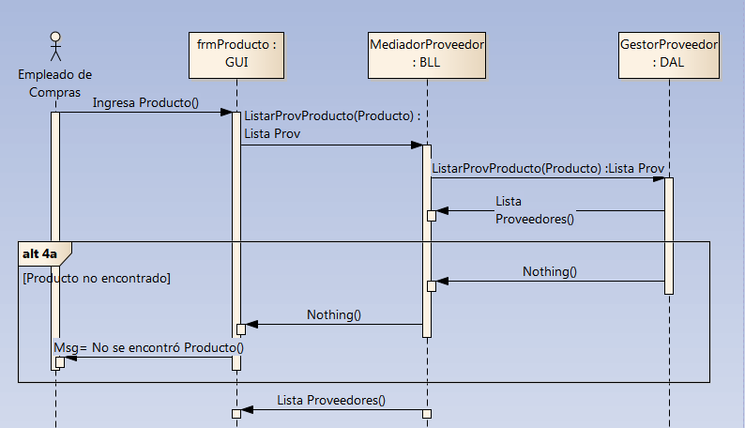

**5.2.1.17 USC17 Buscar Solicitud**

|  |  |  |  |  |  |  |
| --- | --- | --- | --- | --- | --- | --- |
| **Relacionado** | **Fuente** | | **Conector** | **Destino** | | |
|  | Administración de Ingresos y Gastos.UIG01 Generar Partida Especial | | *Include* | Gestión de Solicitudes y Compras.USC17 Buscar Solicitud | | |
|  | Administración de Ingresos y Gastos.UIG04 Asignar Partida Asignada | | *Include* | Gestión de Solicitudes y Compras.USC17 Buscar Solicitud | | |
|  | Administración de Ingresos y Gastos.REQ04 Generar pedido Partida Especial | | *Realization* | Gestión de Solicitudes y Compras.USC17 Buscar Solicitud | | |
|  | Administración de Ingresos y Gastos.REQ05  Asignar Partida Especial a Solicitud | | *Realization* | Gestión de Solicitudes y Compras.USC17 Buscar Solicitud | | |
|  | Actores.Compras | | *UseCaseLink* | Gestión de Solicitudes y Compras.USC17 Buscar Solicitud | | |
|  | Gestión de Solicitudes y Compras.REQ01 Solicitar equipamiento de Hard-Soft | | *Realization* | Gestión de Solicitudes y Compras.USC17 Buscar Solicitud | | |
| **Escenarios:** | | | | | |
| |  | | --- | | 1. El empleado de compras ingresa el Nro de Solicitud | | 2. El sistema busca la Solicitud | | 3. El sistema devuelve los datos de la Solicitud | | 4. El sistema verifica que la Solicitud se encuentre pendiente, *Incluye:* UIG03 Verificar solicitud pendiente | | | | | | |
| **Post-Condición:** | | Se devuelve los datos de la Solicitud ingresada | | |

**Diagrama de Secuencia - USC17 Buscar Solicitud**

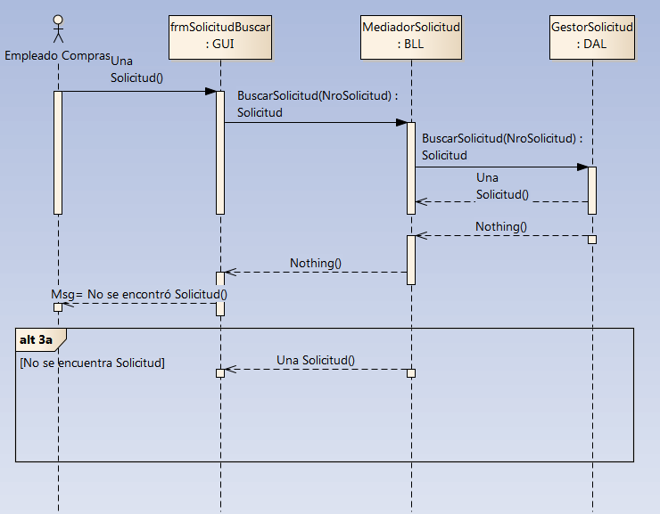

**5.2.2 Administración de Ingresos y Gastos**

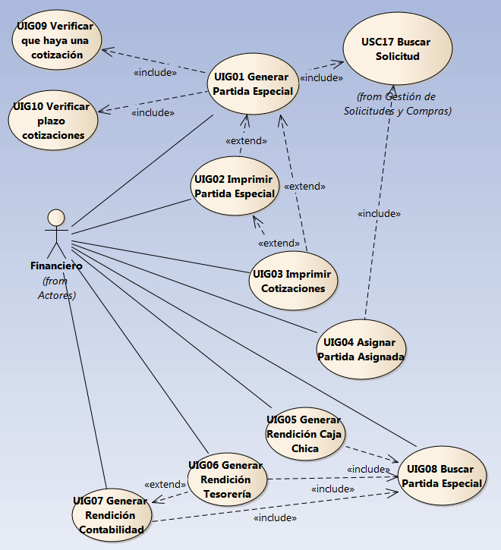

**5.2.2.1 UIG01 Generar Partida Especial**

|  |  |  |  |  |  |  |  |  |
| --- | --- | --- | --- | --- | --- | --- | --- | --- |
| **Relacionado** | **Fuente** | | | **Conector** | | **Destino** | | |
|  | Actores.Financiero | | | *Association* | | Administración de Ingresos y Gastos.UIG01 Generar Partida Especial | | |
|  | Administración de Ingresos y Gastos.UIG01 Generar Partida Especial | | | *Include* | | Gestión de Solicitudes y Compras.USC17 Buscar Solicitud | | |
|  | Administración de Ingresos y Gastos.UIG02 Imprimir Partida Especial | | | *Extend* | | Administración de Ingresos y Gastos.UIG01 Generar Partida Especial | | |
|  | Administración de Ingresos y Gastos.UIG03 Imprimir Cotizaciones | | | *Extend* | | Administración de Ingresos y Gastos.UIG01 Generar Partida Especial | | |
|  | Administración de Ingresos y Gastos.REQ04 Generar pedido Partida Especial | | | *Realization* | | Administración de Ingresos y Gastos.UIG01 Generar Partida Especial | | |
|  | Administración de Ingresos y Gastos.UIG01 Generar Partida Especial | | | *Include* | | Administración de Ingresos y Gastos.UIG09 Verificar que haya una cotización | | |
|  | Administración de Ingresos y Gastos.UIG01 Generar Partida Especial | | | *Include* | | Administración de Ingresos y Gastos.UIG10 Verificar plazo cotizaciones | | |
| **Pre-condición:** | Debe existir una Solicitud creada y poseer al menos un detalle con 3 cotizaciones asociadas | | |
| **Escenarios:** | | | | | | | |
| 3a. No se encuentra la Solicitud  4a. La Solicitud no se encuentra pendiente  5a. Ya hay una solicitud de Partida Especial generada  7a. La fecha de una cotización es mayor a un mes  14a. El financiero no desea imprimir la solicitud ni las cotizaciones  15a. El financiero no desea imprimir la solicitud ni las cotizaciones  **Principal**   1. El cotizador escribe el número de solicitud   *Alternate 1-a: El cotizador escribe la dependencia*   1. El Sistema muestra información de la solicitud (Nro solicitud, dependencia, Fecha de creación, Prioridad, Estado, Usuario Asignado, Agente responsable)   *Alternate 2-a: El Sistema no encuentra el número de solicitud e indica que no se han encontrado resultados*   1. El cotizador selecciona la solicitud 2. El Sistema muestra el detalle (nro de detalle, nro solicitud, categoría, cantidad, estado) 3. El sistema detalla el resumen de la partida (monto total) 4. El cotizador selecciona la solicitud que se observa en el detalle 5. El Sistema muestra las diferentes cotizaciones 6. El cotizador selecciona 3 cotizaciones 7. El Sistema calcula el monto total en el resumen de la partida, teniendo en cuenta la de mínimo valor. 8. El cotizador selecciona generar partida 9. El Sistema registra la partida en la base de datos, crea el documento de solicitud de partida y muestra el mensaje “Solicitud de partida generada correctamente”   Alternate 1-a   1. El cotizador comienza a escribir un texto en el campo “dependencia” 2. El Sistema muestra las dependencias acorde al texto ingresado 3. El cotizador selecciona una dependencia 4. El Sistema muestra las solicitudes de esas dependencia en particular | | | | | | | |
| **Post-Condición:** | | Registro de Partida especial y emisión de Documento | | | | |
|  | |  |  | |  | | |

**Diagrama de Secuencia - UIG01 Generar Partida Especial**

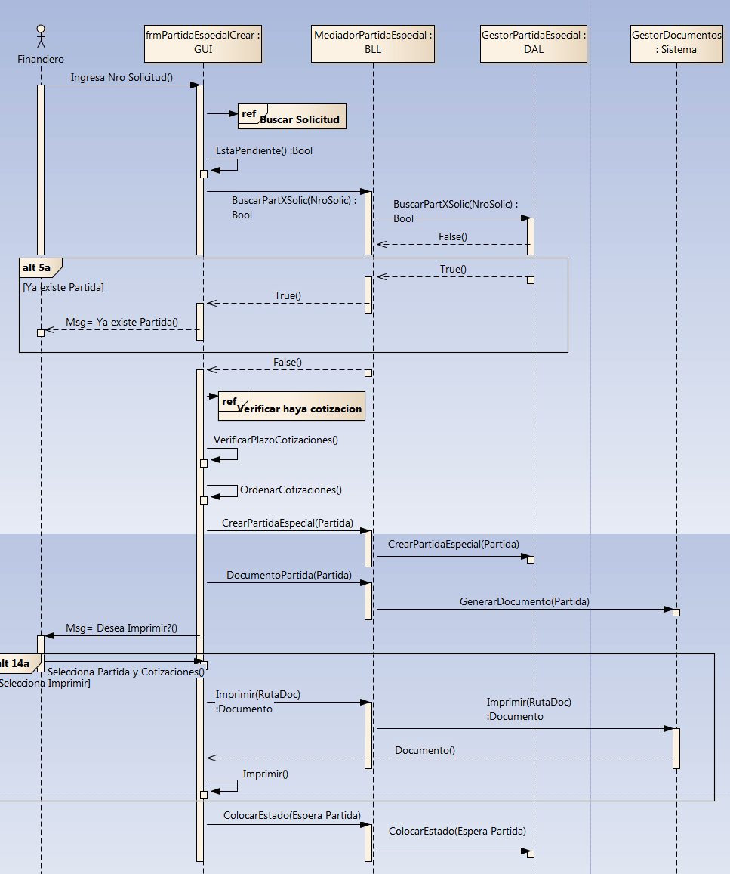

**5.2.2.2 UIG02 Imprimir Partida Especial**

|  |  |  |  |
| --- | --- | --- | --- |
| **Relacionado** | **Fuente** | **Conector** | **Destino** |
|  | Actores.Financiero | *Association* | Administración de Ingresos y Gastos.UIG02 Imprimir Partida Especial |
|  | Administración de Ingresos y Gastos.UIG03 Imprimir Cotizaciones | *Extend* | Administración de Ingresos y Gastos.UIG02 Imprimir Partida Especial |
|  | Administración de Ingresos y Gastos.UIG02 Imprimir Partida Especial | *Extend* | Administración de Ingresos y Gastos.UIG01 Generar Partida Especial |
|  | Administración de Ingresos y Gastos.REQ04 Generar pedido Partida Especial | *Realization* | Administración de Ingresos y Gastos.UIG02 Imprimir Partida Especial |
|  | Administración de Ingresos y Gastos.UIG02 Imprimir Partida Especial | *NoteLink* | Administración de Ingresos y Gastos.<anonymous> |
| **Pre-condición:** | Debe haberse pasado con éxito el caso de uso Generar Partida Especial |

|  |  |  |  |  |  |
| --- | --- | --- | --- | --- | --- |
| **Escenarios:** | | | | | |
| **Principal** | | |  | | |
| |  | | --- | | 1. El sistema envía el pedido de impresión de la Partida Especial | | 2. El sistema envía la orden de impresión de la Partida Especial | | | | | | |
| *Alternate*  **No hay una impresora predeterminada o instalada** | | |  | | |
| |  | | --- | | 1. El sistema emite un mensaje informando que no hay una impresora predeterminada y cancela la impresión | | | | | | |
| *Exception*  **No hay una impresora instalada o predeterminada** | | |  | | |
| |  | | --- | | 1. El sistema emite un mensaje informando que no hay una impresora predeterminada y cancela la impresión | | | | | | |
| **Post-Condición:** | Se envía la orden de impresión de la Partida Especial | | | |
|  |  |  | |  | |

**Diagrama de Secuencia - UIG02 Imprimir Partida Especial**

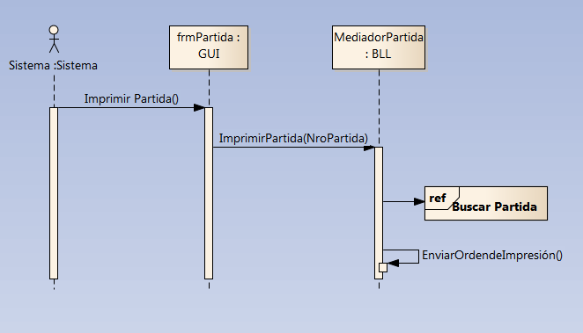

**5.2.2.3 UIG03 Imprimir Cotizaciones**

|  |  |  |  |  |  |  |  |
| --- | --- | --- | --- | --- | --- | --- | --- |
| **Relacionado:** | | **Fuente** | | **Conector** | | **Destino** | |
|  | | Actores.Financiero | | *Association* | | Administración de Ingresos y Gastos.UIG03 Imprimir Cotizaciones | |
|  | | Administración de Ingresos y Gastos.UIG03 Imprimir Cotizaciones | | *Extend* | | Administración de Ingresos y Gastos.UIG02 Imprimir Partida Especial | |
|  | | Administración de Ingresos y Gastos.UIG03 Imprimir Cotizaciones | | *Extend* | | Administración de Ingresos y Gastos.UIG01 Generar Partida Especial | |
|  | | Administración de Ingresos y Gastos.REQ04 Generar pedido Partida Especial | | *Realization* | | Administración de Ingresos y Gastos.UIG03 Imprimir Cotizaciones | |
|  | | Administración de Ingresos y Gastos.UIG03 Imprimir Cotizaciones | | *NoteLink* | | Administración de Ingresos y Gastos.<anonymous> | |

|  |  |  |  |  |  |  |  |  |
| --- | --- | --- | --- | --- | --- | --- | --- | --- |
| **Precondición:** | | Debe estar en creación o haber generada una Partida Especial | | |  | | | |
|  | |  | | |  | | | |
| **Escenarios:** | | | | | | | | | |
| **Principal** | | | | |  | | | | |
|  | | | | | | | | | |
| |  | | --- | | 1. El sistema consulta si se desea imprimir cotizaciones | | 2. El financiero selecciona la opción para imprimir | | 3. El sistema solicita se seleccionen las cotizaciones asociadas a la Partida Especial a imprimir | | 4. El financiero selecciona las cotizaciones deseadas | | 5. El sistema envía la orden de impresión | | | | | | | | | | |
| *Alternate*  **El financiero selecciona que no desea imprimir las cotizaciones** | | | | |  | | | | |
|  | | | | | | | | | |
| *Exception*  **El financiero elige no imprimir las cotizaciones** | | | | |  | | | | |
| |  | | --- | | 1. El curso de ejecución de este caso de uso llega a su fin, y sigue en otro caso de uso, *Incluye:* | | | | | | | | | | |
| **Post-Condición:** | | | Se envía la orden de impresión de las cotizaciones seleccionadas | | | |  |  | |
|  | | |  |  | | | |  | |

**Diagrama de Secuencia - UIG03 Imprimir Cotizaciones**

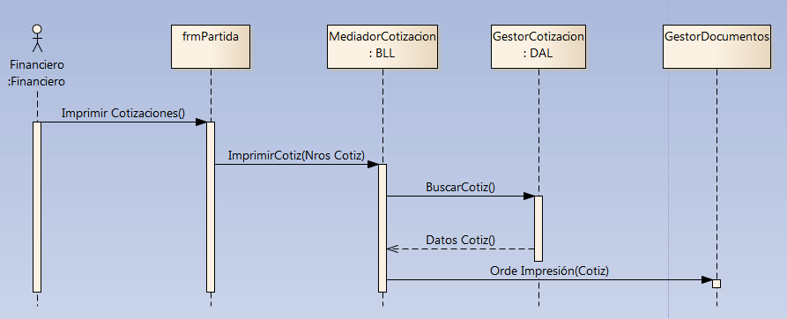

**5.2.2.4 UIG04 Asignar Partida Asignada**

|  |  |  |  |  |  |  |  |  |  |  |  |
| --- | --- | --- | --- | --- | --- | --- | --- | --- | --- | --- | --- |
| **Relacionado:** | | **Fuente** | | **Conector** | | | | **Destino** | | | |
|  | | Actores.Financiero | | *Association* | | | | Administración de Ingresos y Gastos.UIG04 Asignar Partida Asignada | | | |
|  | | Administración de Ingresos y Gastos.UIG04 Asignar Partida Asignada | | *Include* | | | | Gestión de Solicitudes y Compras.USC17 Buscar Solicitud | | | |
|  | | Administración de Ingresos y Gastos.REQ05  Asignar Partida Especial a Solicitud | | *Realization* | | | | Administración de Ingresos y Gastos.UIG04 Asignar Partida Asignada | | | |
|  | | Administración de Ingresos y Gastos.UIG04 Asignar Partida Asignada | | *NoteLink* | | | | Administración de Ingresos y Gastos.<anonymous> | | | |
| **Precondición:** | | **Nombre** | | **Estado** | | **Notas** | | | |
|  | | Debe existir una Partida Especial generada o en proceso de creación | | Approved | |  | | | |
|  | | La Secretaría General de Administración (Externo al sistema) debe haber enviado la Partida Especial correspondiente | | Approved | |  | | | |

|  |  |  |  |  |  |  |  |
| --- | --- | --- | --- | --- | --- | --- | --- |
| **Escenarios:** | | | | | | | |
|  | | | |  | | | |
| 4a. No se encuentra la Solicitud  9a. El monto otorgado en la Partida Especial Asignada es mayor a todas las cotizaciones de la Solicitud  **Principal** | | | | | | | |
| |  | | --- | | 1. El sistema solicita se ingrese el Nro de Solicitud | | 2. El financiero ingresa el Nro de Solicitud | | 3. El sistema busca en la base de datos la Solicitud, *Incluye:* UIG02 Buscar Solicitud | | 4. El sistema devuelve los datos de la Solicitud  *Alternate:* 4a. No se encuentra la Solicitud | | 5. El sistema solicita se ingrese el Nro de Partida Especial asignado por SGA | | 6. El financiero ingresa el Nro de Partida Especial asignado por SGA | | 7. El sistema solicita se ingrese el monto otorgado en la partida | | 8. El financiero ingresa el monto otorgado | | 9. El sistema comprueba que el monto sea mayor o igual a la cotización con menor costo en pesos  *Alternate:* 9a. El monto otorgado en la Partida Especial Asignada es mayor a todas las cotizaciones de la Solicitud | | 10. El sistema asocia la Partida Especial Asignada a la Solicitud y Partida Especial | | 11. El sistema envía un evento a compras indicando Partida Asignada | | 12. El sistema envía un mail a compras indicando Partida Asignada | | 13. El sistema coloca a la Solicitud en estado "Comprar Producto" | | | | | | | | |
| *Alternate*  **No se encuentra la Solicitud** | | | |  | | | |
| |  | | --- | | 1. El sistema emite un mensaje indicando que no se encontró la Solicitud y vuelve al paso 2, *Incluye:* | | | | | | | | |
| *Alternate*  **El monto otorgado en la Partida Especial Asignada es mayor a todas las cotizaciones de la Solicitud** | | | | | |  | |
| |  | | --- | | 1. El sistema emite un mensaje indicando que el monto de la Partida Especial Asignada supera al de las cotizaciones | | 2. El sistema envía un mail a Caja Chica indicando la situación con el monto faltante | | | | | | | | |
| **Post-Condición:** | | **Nombre** | | **Estado** | | **Notas** | |
|  | | Se asocia una Partida Especial con un Nro de SGA a una Solicitud y la Partida Especial del sistema | Approved | | |  | |

**Diagrama de Secuencia - UIG04 Asignar Partida Asignada**

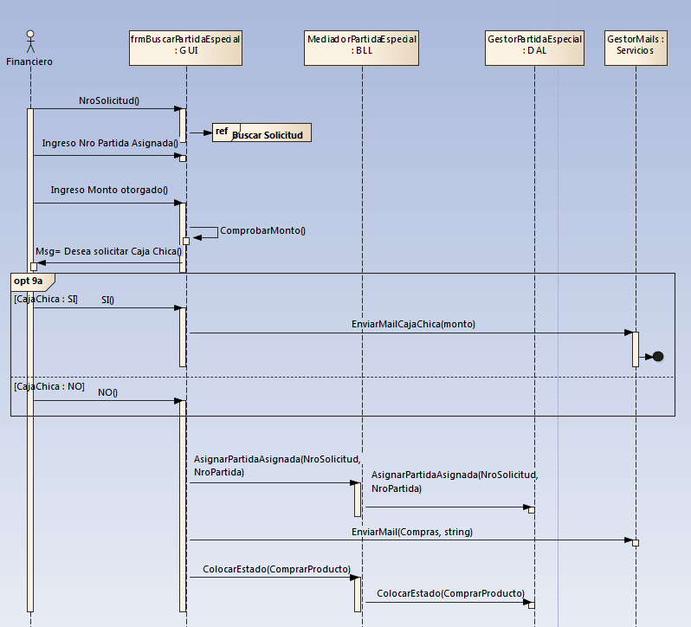

**5.2.2.5 UIG05 Generar Rendición Caja Chica**

|  |  |  |  |  |  |  |  |
| --- | --- | --- | --- | --- | --- | --- | --- |
| **Relacionado:** | | **Fuente** | | **Conector** | | **Destino** | |
|  | | Actores.Financiero | | *Association* | | Administración de Ingresos y Gastos.UIG05 Generar Rendición Caja Chica | |
|  | | Administración de Ingresos y Gastos.REQ06 Realizar Rendición | | *Realization* | | Administración de Ingresos y Gastos.UIG05 Generar Rendición Caja Chica | |
|  | | Administración de Ingresos y Gastos.UIG05 Generar Rendición Caja Chica | | *Include* | | Administración de Ingresos y Gastos.UIG08 Buscar Partida Especial | |
|  | | Administración de Ingresos y Gastos.UIG05 Generar Rendición Caja Chica | | *NoteLink* | | Administración de Ingresos y Gastos.<anonymous> | |

|  |  |  |  |  |  |  |  |
| --- | --- | --- | --- | --- | --- | --- | --- |
| **Precondición:** | | **Nombre** | | **Estado** | | **Notas** | |
|  | | Debe existir una Solicitud y Partida Especial generadas | | Approved | |  | |
|  | | La Solicitud debe ser de Tipo de Partida: Caja chica, o haber sido el monto de la Partida Especial Asignada mayor al de las cotizaciones asociadas | | Approved | |  | |

|  |  |  |  |  |  |  |
| --- | --- | --- | --- | --- | --- | --- |
| **Escenarios:** | | | | | | |
|  | | | |  | | |
| 5a. No se encuentra la Partida Especial  6a. La partida no se encuentra en estado realizar rendición  **Principal:** | | | | | | |
| |  | | --- | | 1. El financiero solicita generar un rendición de Caja Chica | | 2. El sistema solicita se ingrese el Nro de la Partida Especial | | 3. El financiero ingresa el Nro de la Partida Especial | | 4. El sistema busca la Partida Especial, *Incluye:* UIG10 Buscar Partida Especial | | 5. El sistema comprueba que la Partida Especial haya sido de tipo Caja Chica o que el monto de la Partida Especial Asignada sea mayor al de las cotizaciones  *Alternate:* 5a. No se encuentra la Partida Especial | | 6. El sistema comprueba que la Partida Especial se encuentre en estado "Realizar Rendición"  *Exception:* 6a. La partida no se encuentra en estado realizar rendición | | 7. El sistema solicita el ingreso de diferencias de dinero si las hubo | | 8. El financiero ingresa la diferencia de dinero (puede ser 0) | | 9. El sistema genera el documento de Rendición de Caja chica y lo registra en el sistema | | 10. El sistema coloca la Partida Especial como "Rendida" | | 11. El sistema coloca la Solicitud asociada en estado "Designar Producto" | | 12. El sistema envía un evento al área Asignación de Hardware y Software | | 13. El sistema envía un mail al área Asignación de Hardware y Software | | | | | | | |
| *Alternate*  **No se encuentra la Partida Especial** | | | |  | | |
| |  | | --- | | 1. El sistema emite un mensaje indicando que no se encontró la Partida Especial y vuelve al punto 3 | | | | | | | |
| *Exception*  **La partida no se encuentra en estado realizar rendición** | | | |  | | |
| |  | | --- | | 1. El sistema informa que la partida no se encuentra en estado realizar rendición | | | | | | | |
| **Post-Condición:** | | **Nombre** | | **Estado** | | **Notas** |
|  | | Se genera la rendición de la Caja Chica asociada a una Solicitud | Approved | | |  |

**Diagrama de Secuencia - UIG05 Generar Rendición Caja Chica**

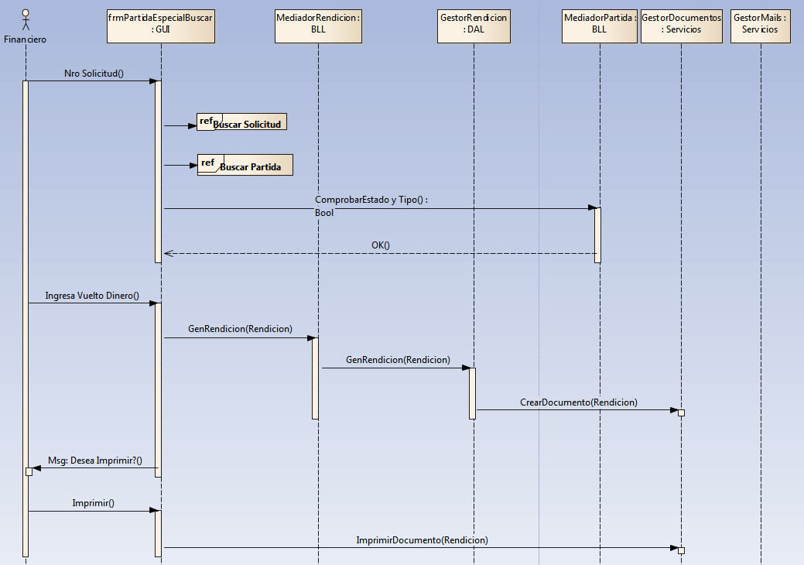

**5.2.2.6 UIG06 Generar Rendición Tesorería**

|  |  |  |  |  |  |  |  |
| --- | --- | --- | --- | --- | --- | --- | --- |
| **Relacionado:** | | **Fuente** | | **Conector** | | **Destino** | |
|  | | Actores.Financiero | | *Association* | | Administración de Ingresos y Gastos.UIG06 Generar Rendición Tesorería | |
|  | | Administración de Ingresos y Gastos.REQ06 Realizar Rendición | | *Realization* | | Administración de Ingresos y Gastos.UIG06 Generar Rendición Tesorería | |
|  | | Administración de Ingresos y Gastos.UIG06 Generar Rendición Tesorería | | *Include* | | Administración de Ingresos y Gastos.UIG08 Buscar Partida Especial | |
|  | | Administración de Ingresos y Gastos.UIG06 Generar Rendición Tesorería | | *Extend* | | Administración de Ingresos y Gastos.UIG07 Generar Rendición Contabilidad | |
|  | | Administración de Ingresos y Gastos.UIG06 Generar Rendición Tesorería | | *NoteLink* | | Administración de Ingresos y Gastos.<anonymous> | |

|  |  |  |  |  |  |  |
| --- | --- | --- | --- | --- | --- | --- |
| **Pre-condición:** | | **Nombre** | **Estado** | | **Notas** | |
|  | | Debe existir una Solicitud y Partida Especial generadas | Approved | |  | |
|  | La Solicitud debe ser de Tipo de Partida: Especial | | Approved | |  | |

|  |  |  |  |  |  |  |
| --- | --- | --- | --- | --- | --- | --- |
| **Escenarios:** | | | | | | |
| *Basic Path*  **Basic Path** | | | |  | | |
| 5a. No se encuentra la Partida Especial  6a. La Partida no es de Tipo "Especial"  7a. La Partida no se encuentra en estado "Realizar Rendición" | | | | | | |
| |  | | --- | | 1. El financiero solicita generar un rendición a Tesorería | | 2. El sistema solicita se ingrese el Nro de la Partida Especial | | 3. El financiero ingresa el Nro de la Partida Especial | | 4. El sistema busca la Partida Especial, *Incluye:* UIG08 Buscar Partida Especial | | 5. El sistema comprueba que la Partida Especial haya sido de tipo Especial  *Alternate:* 5a. No se encuentra la Partida Especial | | 6. El sistema comprueba que la Partida Especial se encuentre en estado "Realizar Rendición"  *Alternate:* 6a. La Partida no es de Tipo "Especial" | | 7. El sistema solicita el ingreso de diferencias de dinero  *Alternate:* 7a. La Partida no se encuentra en estado "Realziar Rendición" | | 8. El financiero ingresa la diferencia de dinero | | 9. El sistema genera el documento de Rendición de Tesorería y lo registra en el sistema | | 10. El sistema comprueba si se generó la rendición a Contabilidad, si es así salta al paso 15 | | 11. El sistema coloca la Partida Especial como "Rendida" | | 12. El sistema coloca la Solicitud asociada en estado "Designar Producto" | | 13. El sistema envía un evento al área Asignación de Hardware y Software | | 14. El sistema envía un mail al área Asignación de Hardware y Software | | 15. El sistema consulta si se desea imprimir la Rendición | | 16. El Financiero selecciona que desea imprimir | | 17. El sistema envía la orden de impresión de la Rendición | | | | | | | |
| *Alternate*  **No se encuentra la Partida Especial** | | | |  | | |
| |  | | --- | | 1. El sistema emite un mensaje indicando que no se encontró la Partida Especial y vuelve al punto 3 | | | | | | | |
| *Alternate*  **La Partida no es de Tipo "Especial"** | | | |  | | |
| |  | | --- | | 1. El sistema emite un mensaje informando que no es "Especial" y vuelve al paso 3 | | | | | | | |
| *Alternate*  **La Partida no se encuentra en estado "Realziar Rendición"** | | | |  | | |
| |  | | --- | | 1. El sistema emite un mensaje informando que la partida no se encuentra en estado realizar rendicion y vuelve al punto 3 | | | | | | | |
| **Post-Condición:** | | **Nombre** | | **Estado** | | **Notas** |
|  | | Se genera la rendición a Tesorería asociada a una Solicitud | Approved | | |  |

**Diagrama de Secuencia - UIG06 Generar Rendición Tesorería**

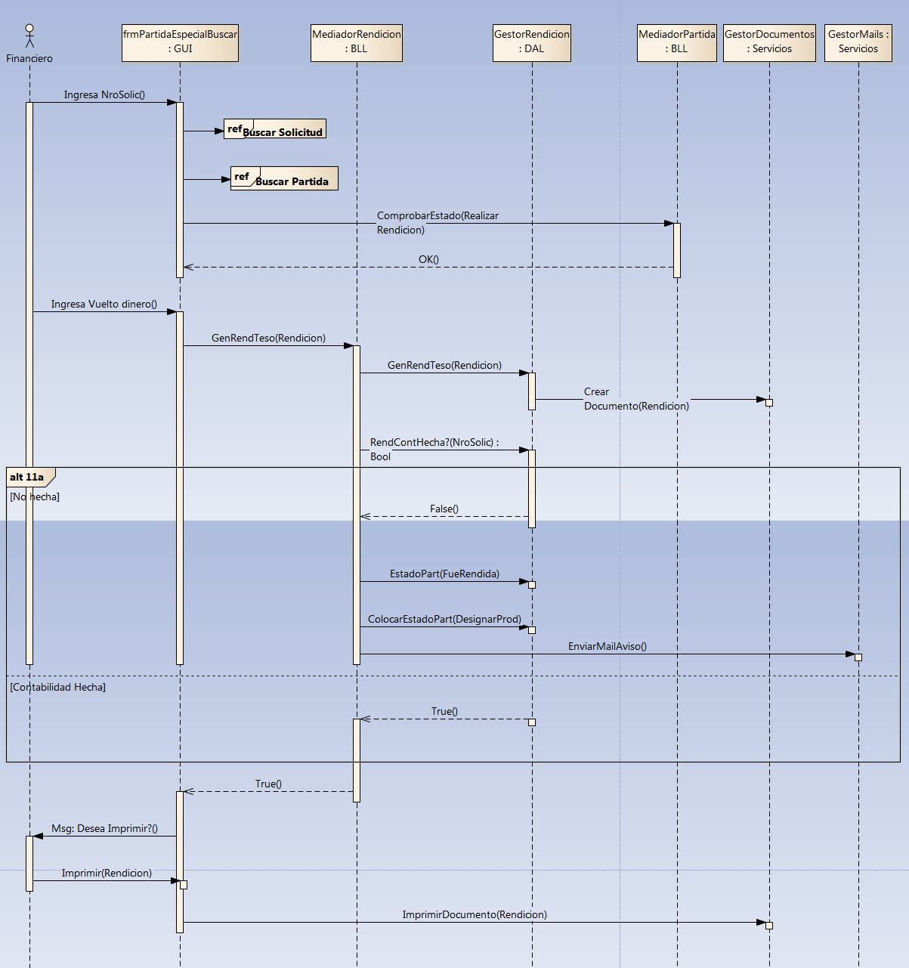

**5.2.2.7 UIG07 Generar Rendición Contabilidad**

|  |  |  |  |  |  |  |  |
| --- | --- | --- | --- | --- | --- | --- | --- |
| **Relacionado:** | | **Fuente** | | **Conector** | | **Destino** | |
|  | | Actores.Financiero | | *Association* | | Administración de Ingresos y Gastos.UIG07 Generar Rendición Contabilidad | |
|  | | Administración de Ingresos y Gastos.REQ06 Realizar Rendición | | *Realization* | | Administración de Ingresos y Gastos.UIG07 Generar Rendición Contabilidad | |
|  | | Administración de Ingresos y Gastos.UIG07 Generar Rendición Contabilidad | | *Include* | | Administración de Ingresos y Gastos.UIG08 Buscar Partida Especial | |
|  | | Administración de Ingresos y Gastos.UIG06 Generar Rendición Tesorería | | *Extend* | | Administración de Ingresos y Gastos.UIG07 Generar Rendición Contabilidad | |
|  | | Administración de Ingresos y Gastos.UIG07 Generar Rendición Contabilidad | | *NoteLink* | | Administración de Ingresos y Gastos.<anonymous> | |

|  |  |  |  |  |  |  |  |
| --- | --- | --- | --- | --- | --- | --- | --- |
| **Precondición:** | | **Nombre** | | **Estado** | | **Notas** | |
|  | | Debe existir una Solicitud y Partida Especial generadas | | Approved | |  | |
|  | | La Solicitud debe ser de Tipo de Partida: Especial | | Approved | |  | |

|  |  |  |  |  |  |  |
| --- | --- | --- | --- | --- | --- | --- |
| **Escenarios:** | | | | | | |
| *Basic Path*  **Basic Path** | | | |  | | |
|  | | | | | | |
| |  | | --- | | 1. El financiero solicita generar un rendición a Contabilidad | | 2. El sistema solicita se ingrese el Nro de la Partida Especial | | 3. El financiero ingresa el Nro de la Partida Especial | | 4. El sistema busca la Partida Especial, *Incluye:* UIG10 Buscar Partida Especial | | 5. El sistema comprueba que la Partida Especial haya sido de tipo Especial | | 6. El sistema comprueba que la Partida Especial se encuentre en estado "Realizar Rendición" | | 7. El sistema solicita el ingreso de diferencias de dinero | | 8. El financiero ingresa la diferencia de dinero | | 9. El sistema comprueba que el monto ingresado sea mayor a 0 | | 10. El sistema genera el documento de Rendición a Contabilidad y lo registra en el sistema | | 11. El sistema comprueba si se generó la rendición a Tesorería, si es así salta al paso 16 | | 12. El sistema coloca la Partida Especial como "Rendida" | | 13. El sistema coloca la Solicitud asociada en estado "Designar Producto" | | 14. El sistema envía un evento al área Asignación de Hardware y Software | | 15. El sistema envía un mail al área Asignación de Hardware y Software | | 16. El sistema consulta si se desea imprimir la rendición | | 17. El financiero selecciona que desea imprimir | | 18. El sistema envía la orden de impresión para la Rendición | | | | | | | |
| **Post-Condición:** | | **Nombre** | | **Estado** | | **Notas** |
|  | | Se genera la rendición a Contabilidad asociada a una Solicitud | Approved | | |  |

**Diagrama de Secuencia - UIG07 Generar Rendición Contabilidad**

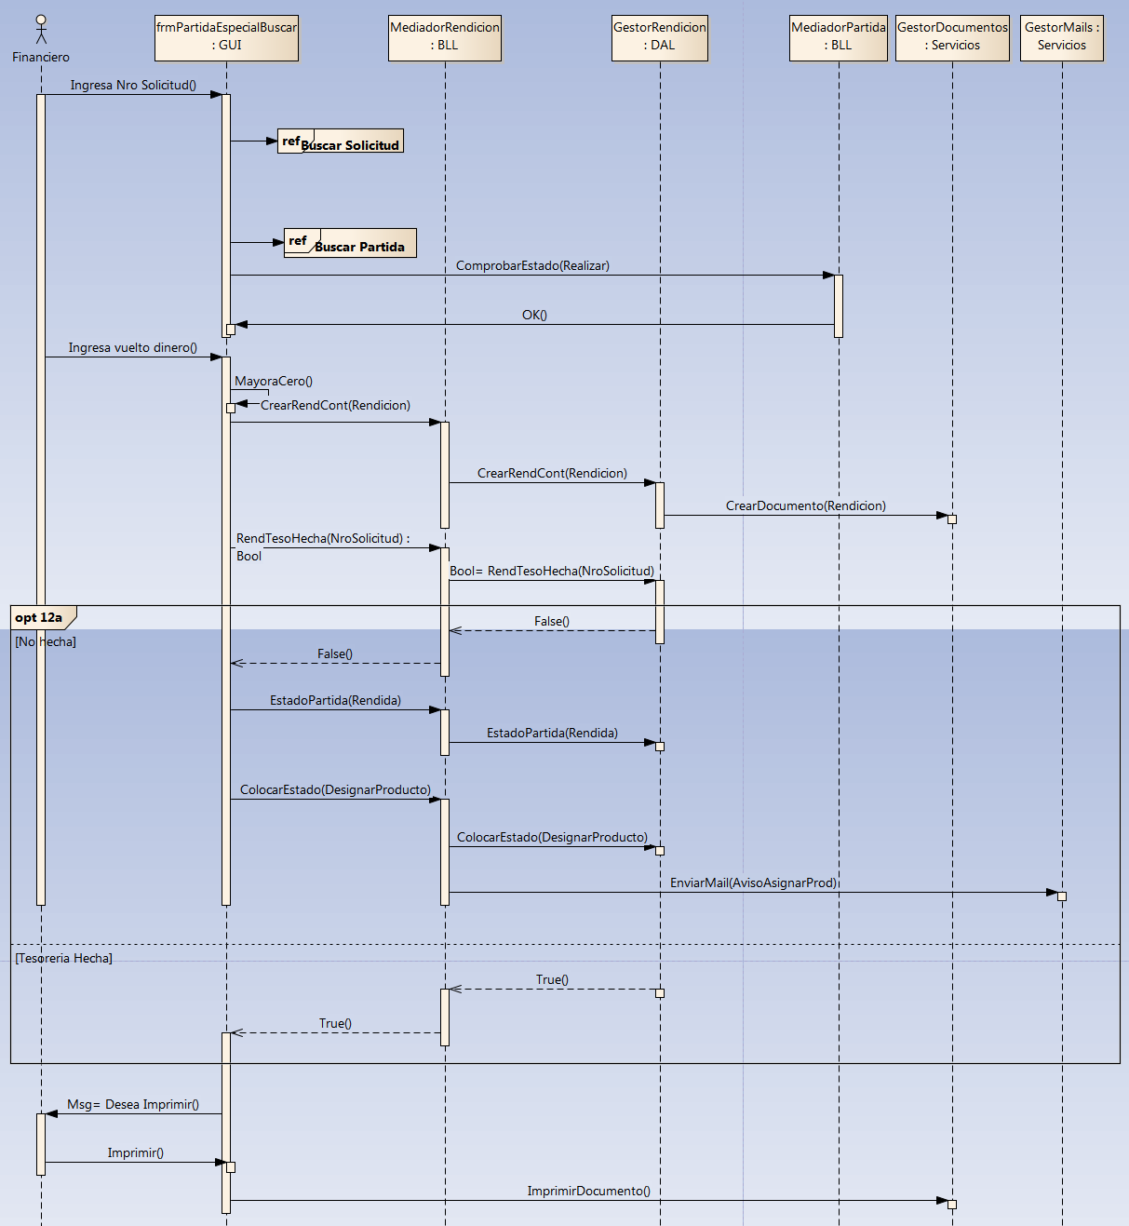

**5.2.2.8 UIG08 Buscar Partida Especial**

|  |  |  |  |  |  |  |  |
| --- | --- | --- | --- | --- | --- | --- | --- |
| **Relacionado:** | | **Fuente** | | **Conector** | | **Destino** | |
|  | | Actores.Financiero | | *UseCaseLink* | | Administración de Ingresos y Gastos.UIG08 Buscar Partida Especial | |
|  | | Administración de Ingresos y Gastos.UIG05 Generar Rendición Caja Chica | | *Include* | | Administración de Ingresos y Gastos.UIG08 Buscar Partida Especial | |
|  | | Administración de Ingresos y Gastos.UIG06 Generar Rendición Tesorería | | *Include* | | Administración de Ingresos y Gastos.UIG08 Buscar Partida Especial | |
|  | | Administración de Ingresos y Gastos.UIG07 Generar Rendición Contabilidad | | *Include* | | Administración de Ingresos y Gastos.UIG08 Buscar Partida Especial | |
|  | | Administración de Ingresos y Gastos.UIG08 Buscar Partida Especial | | *NoteLink* | | Administración de Ingresos y Gastos.<anonymous> | |
|  | | Administración de Ingresos y Gastos.REQ04 Generar pedido Partida Especial | | *Realization* | | Administración de Ingresos y Gastos.UIG08 Buscar Partida Especial | |

|  |  |  |  |
| --- | --- | --- | --- |
| **Precondición:** | **Nombre** | **Estado** | **Notas** |
|  | Debe haber generada una Partida Especial | Approved |  |

|  |  |  |  |  |  |  |
| --- | --- | --- | --- | --- | --- | --- |
| **Escenarios:** | | | | | | |
| *Basic Path*  **Basic Path** | | | |  | | |
| 2a. La Partida especial no se encuentra | | | | | | |
| |  | | --- | | 1. El sistema o Financiero envían el Nro de Partida Especial | | 2. El sistema devuelve los datos de la partida especial  *Alternate:* 2a. La Partida especial no se encuentra | | | | | | | |
| *Alternate*  **La Partida especial no se encuentra** | | | |  | | |
|  | | | | | | |
| |  | | --- | | 1. El sistema emite un mensaje indicando que la partida especial no se encuentra y vuelve al paso 1 en caso de financiero o cancela rendición en caso de caso de uso | | | | | | | |
| **Post-Condición:** | | **Nombre** | | **Estado** | | **Notas** |
|  | | Se devuelven los datos de la Partida Especial | Approved | | |  |

**Diagrama de Secuencia - UIG08 Buscar Partida Especial**

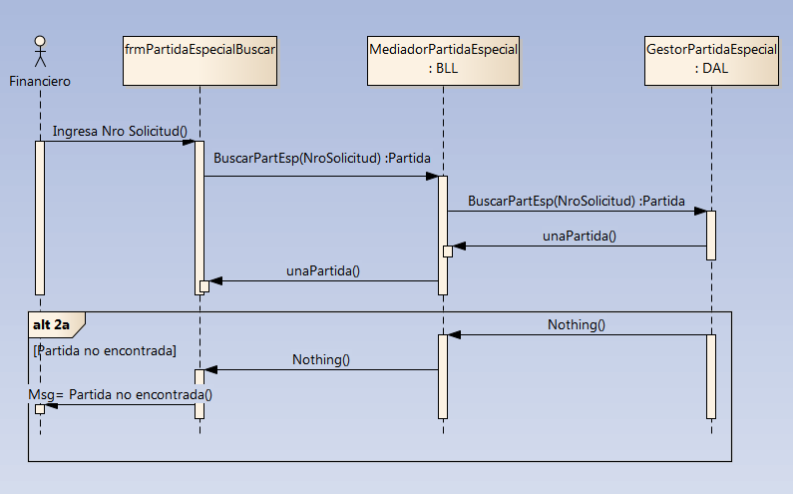

**5.2.2.9 UIG09 Verificar que haya una cotización**

|  |  |  |  |
| --- | --- | --- | --- |
| **Relacionado:** | **Fuente** | **Conector** | **Destino** |
|  | Administración de Ingresos y Gastos.UIG01 Generar Partida Especial | *Include* | Administración de Ingresos y Gastos.UIG09 Verificar que haya una cotización |

|  |  |  |  |
| --- | --- | --- | --- |
| **Precondición:** | **Nombre** | **Estado** | **Notas** |
|  | Debe haber una Solicitud generada | Approved |  |

|  |  |  |  |  |  |  |
| --- | --- | --- | --- | --- | --- | --- |
| **Escenarios:** | | | | | | |
| *Basic Path*  **Basic Path** | | | |  | | |
| 2a. No hay una cotización asociada a la solicitud | | | | | | |
| |  | | --- | | 1. El sistema busca en la solicitud cotizaciones | | 2. El sistema informa que hay al menos una cotización asociada a la solicitud  *Alternate:* 2a. No hay una cotización asociada a la solicitud | | | | | | | |
| *Alternate*  **No hay una cotización asociada a la solicitud** | | | |  | | |
| |  | | --- | | 1. El sistema emite un mensaaje indicando que no hay cotizaciones asociadas a la Solicitud | | 2. El sistema consulta al empleado de compras si desea redirigir a la sección de Solicitar y cargar cotizaciones | | 3. El empleado de compras selecciona la opción deseada | | | | | | | |
| **Post-Condición:** | | **Nombre** | | **Estado** | | **Notas** |
|  | | Se comprueba que haya al menos una cotización asociada a la solicitud | Approved | | |  |

**Diagrama de Secuencia - UIG09 Verificar que haya una cotización**

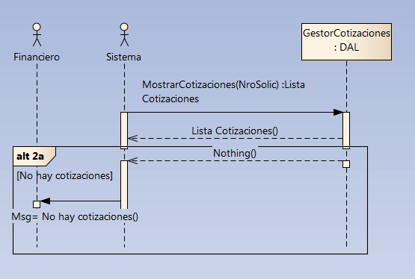

**5.2.2.10 UIG10 Verificar Plazo Cotizaciones**

|  |  |  |  |
| --- | --- | --- | --- |
| **Relacionado:** | **Fuente** | **Conector** | **Destino** |
|  | Administración de Ingresos y Gastos.UIG01 Generar Partida Especial | *Include* | Administración de Ingresos y Gastos.UIG10 Verificar plazo cotizaciones |

|  |  |  |  |  |  |  |  |
| --- | --- | --- | --- | --- | --- | --- | --- |
| **Precondición:** | | **Nombre** | | **Estado** | | **Notas** | |
|  | | Debe haber una Solicitud generada | | Approved | |  | |
|  | | El caso de uso verificar que haya una cotización debe haberse pasado con éxito | | Approved | |  | |

|  |  |  |  |  |  |  |
| --- | --- | --- | --- | --- | --- | --- |
| **Escenarios:** | | | | | | |
| *Basic Path*  **Basic Path** | | | |  | | |
| 2a. Una cotización tiene un plazo mayor a 30 días | | | | | | |
| |  | | --- | | 1. El sistema verifica el plazo de las cotizaciones | | 2. El sistema indica que el plazo de las cotizaciones es correcto  *Alternate:* 2a. Una cotización tiene un plazo mayor a 30 días | | | | | | | |
| *Alternate*  **Una cotización tiene un plazo mayor a 30 días** | | | |  | | |
| |  | | --- | | 1. El sistema emite un mensaje indicando el inconvenientes | | 2. El sistema consulta si se desea incluir la cotización en la Partida Especial | | 3. El empleado de compras selecciona la opción deseada | | | | | | | |
| **Post-Condición:** | | **Nombre** | | **Estado** | | **Notas** |
|  | | Confirmación del plazo OK de las cotizaciones | Approved | | |  |

**Diagrama de Secuencia - UIG10 Verificar Plazo Cotizaciones**

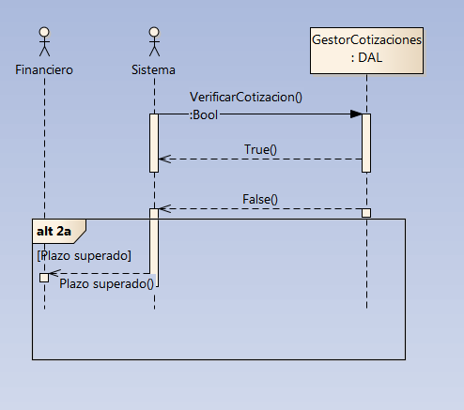

**5.2.3 Asignación de Hardware y Software**

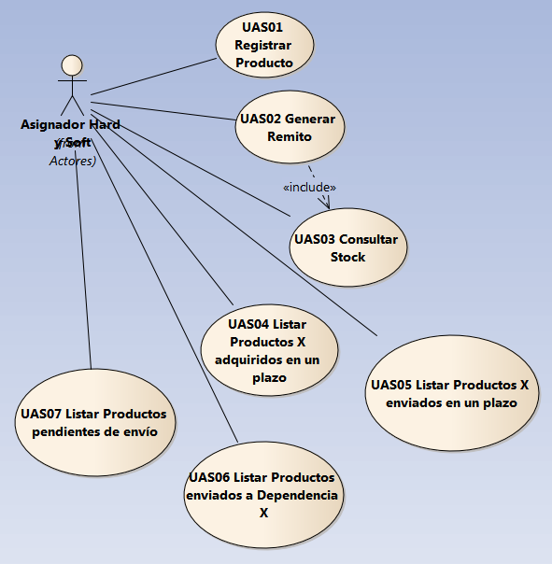

**5.2.3.1 UAS01 Registrar Producto**

|  |  |  |  |  |  |  |  |
| --- | --- | --- | --- | --- | --- | --- | --- |
| **Relacionado:** | | **Fuente** | | **Conector** | | **Destino** | |
|  | | Actores.Asignador Hard y Soft | | *UseCaseLink* | | Asignación de Hard y Soft.UAS01 Registrar Producto | |
|  | | Asignación de Hard y Soft.REQ07 Registrar Producto | | *Realization* | | Asignación de Hard y Soft.UAS01 Registrar Producto | |
|  | | Asignación de Hard y Soft.UAS01 Registrar Producto | | *NoteLink* | | Asignación de Hard y Soft.<anonymous> | |

|  |  |  |  |
| --- | --- | --- | --- |
| **Precondición:** | **Nombre** | **Estado** | **Notas** |
|  | Se debe recibir un evento de ingreso de producto | Approved |  |

|  |  |  |  |  |  |  |
| --- | --- | --- | --- | --- | --- | --- |
| **Escenarios:** | | | | | | |
| *Basic Path*  **Basic Path** | | | |  | | |
|  | | | | | | |
| |  | | --- | | 1. El Asignador Hard y Soft solicita registrar un producto | | 2. El sistema solicita se ingresen los datos del producto | | 3. El asignador hard y soft ingresa los datos del producto | | 4. El sistema registra el producto | | 5. El sistema aumenta en uno la cantidad en stock del tipo de producto | | 6. El sistema asocia el producto registrado con la Solicitud enviada en el evento | | 7. El sistema coloca a la Solicitud en estado "Generar Remito" | | | | | | | |
| **Post-Condición:** | | **Nombre** | | **Estado** | | **Notas** |
|  | | Se registra un nuevo producto | Approved | | |  |

**Diagrama de Secuencia - UAS01 Registrar Producto**

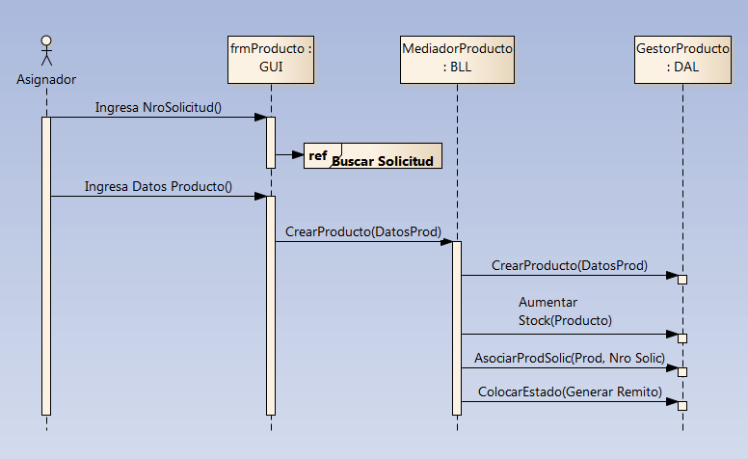

**5.2.3.2 UAS02 Generar Remito**

|  |  |  |  |  |  |  |  |  |  |
| --- | --- | --- | --- | --- | --- | --- | --- | --- | --- |
| **Relacionado:** | | **Fuente** | | **Conector** | | **Destino** | | | |
|  | | Actores.Asignador Hard y Soft | | *Association* | | Asignación de Hard y Soft.UAS02 Generar Remito | | | |
|  | | Asignación de Hard y Soft.UAS02 Generar Remito | | *Include* | | Asignación de Hard y Soft.UAS03 Consultar Stock | | | |
|  | | Asignación de Hard y Soft.REQ08 Designar Destino Producto | | *Realization* | | Asignación de Hard y Soft.UAS02 Generar Remito | | | |
|  | | Asignación de Hard y Soft.UAS02 Generar Remito | | *NoteLink* | | Asignación de Hard y Soft.<anonymous> | | | |
| **Escenarios:** | | | | | | | |
| *Basic Path*  **Basic Path** | | | |  | | | |
|  | | | | | | | |
| |  | | --- | | 1. El asignador hard y soft comienza con el proceso de generación del remito | | 2. El sistema solicita el ingreso de la solicitud | | 3. El asignador hard y soft ingresa el Nro de Solicitud | | 4. El sistema busca la misma y comprueba que se encuentre en estado "Designar Producto", *Incluye:* UIG02 Buscar Solicitud | | 5. El sistema solicita se ingrese el modo de traslado | | 6. El sistema registra el remito | | 7. El sistema confecciona el documento del remito | | 8. El sistema envía mail a Suministros o a la Dependencia, según sea el caso elegido, informando de que se encuentra el producto para retirar, *Incluye:* Enviar Mail | | 9. El sistema consulta si se desea imprimir el mismo | | 10. El usuario selecciona imprimir | | 11. El sistema envía la orden de impresión | | 12. El sistema consulta si la solicitud quedará pendiente o se cerrará | | 13. El asignador hard y soft selecciona que se cerrará la solicitud | | 14. El sistema coloca a la solicitud en estado "Terminada" | | | | | | | | |

**Diagrama de Secuencia - UAS02 Generar Remito**

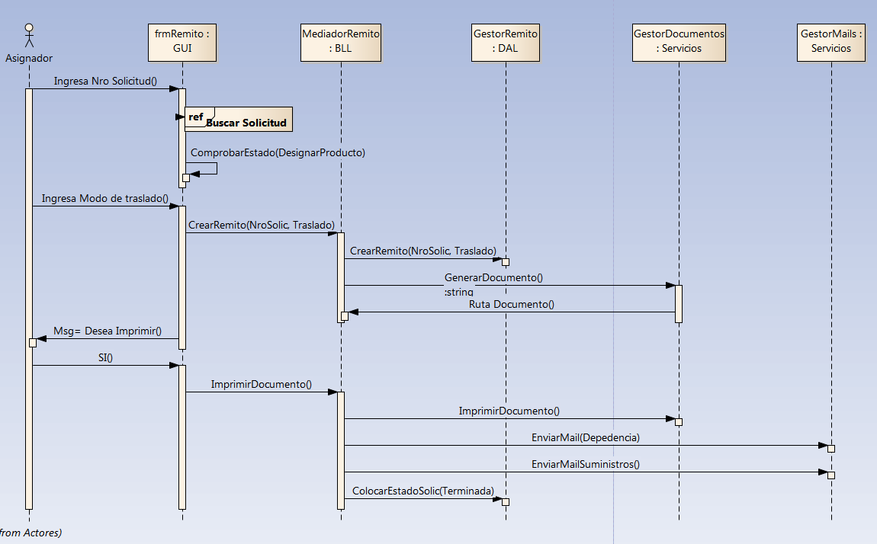

**5.2.3.3 UAS03 Consultar Stock**

|  |  |  |  |  |  |  |  |  |  |  |  |  |  |  |  |
| --- | --- | --- | --- | --- | --- | --- | --- | --- | --- | --- | --- | --- | --- | --- | --- |
| **Relacionado:** | | **Fuente** | | | | | | **Conector** | | | | **Destino** | | | |
|  | | Actores.Asignador Hard y Soft | | | | | | *Association* | | | | Asignación de Hard y Soft.UAS03 Consultar Stock | | | |
|  | | Asignación de Hard y Soft.UAS02 Generar Remito | | | | | | *Include* | | | | Asignación de Hard y Soft.UAS03 Consultar Stock | | | |
|  | | Asignación de Hard y Soft.REQ09 Solicitar/Avisar Reposición Producto | | | | | | *Realization* | | | | Asignación de Hard y Soft.UAS03 Consultar Stock | | | |
|  | | Asignación de Hard y Soft.UAS03 Consultar Stock | | | | | | *NoteLink* | | | | Asignación de Hard y Soft.<anonymous> | | | |
| **Escenarios:** | | | | | | | | | | | | | |
| *Basic Path*  **Basic Path** | | | | | | | |  | | | | | |
| 4a. No hay stock | | | | | | | | | | | | | |
| |  | | --- | | 1. El asignador hard y soft o al generarse un remito se solicita consultar el stock de un producto | | 2. El sistema solicita el producto a consultar | | 3. El asignador hard y soft ingresa el producto a consultar | | 4. El sistema emite un mensaje indicando que hay stock del producto  *Alternate:* 4a. No hay stock | | | | | | | | | | | | | | |
| *Alternate*  **No hay stock** | | | | | | | |  | | | | | |
| |  | | --- | | 1. El sistema indica que se llegó al punto mínimo de reposición | | 2. El sistema envía un mail a Asignador hard y soft indicando que se llegó al punto mínimo de reposición en el producto correspondiente | | | | | | | | | | | | | | |
| **Post-Condición:** | | | | **Nombre** | | | **Estado** | | | **Notas** | | | |
|  | | | | Se devuelve la cantidad de bienes de un tipo de producto | Approved | | | | |  | | | |
|  | | | Se envía un mail informando que se llegó al punto mínimo de reposición | | Approved | | | | |  | | | |

**Diagrama de Secuencia - UAS03 Consultar Stock**

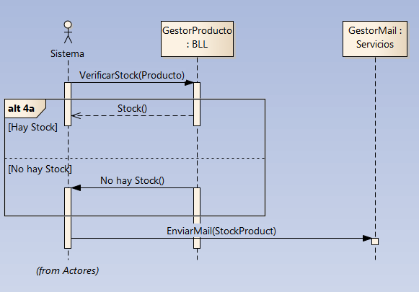

**5.2.3.4 UAS04 Listar Productos X adquiridos en un plazo**

|  |  |  |  |  |  |  |  |  |
| --- | --- | --- | --- | --- | --- | --- | --- | --- |
| **Relacionado:** | | **Fuente** | | **Conector** | | **Destino** | | |
|  | | Actores.Asignador Hard y Soft | | *Association* | | Asignación de Hard y Soft.UAS04 Listar Productos X adquiridos en un plazo | | |
|  | | Asignación de Hard y Soft.REQ10 Listar Productos (OK, enviados, por enviar) | | *Realization* | | Asignación de Hard y Soft.UAS04 Listar Productos X adquiridos en un plazo | | |
|  | | Asignación de Hard y Soft.UAS04 Listar Productos X adquiridos en un plazo | | *NoteLink* | | Asignación de Hard y Soft.<anonymous> | | |
| **Escenarios:** | | | | | | |
| *Basic Path*  **Basic Path** | | | |  | | |
| |  | | --- | | 1. El asignador hard y soft solicita una lista de productos adquiridos ordenada cronológicamente en una determinado plazo | | 2. El sistema solicita se ingrese el producto o "Todos" y el plazo requerido | | 3. El asignador hard y soft ingresa los datos solicitados por el sistema | | 4. El sistema confecciona un informe con lso productos adquiridos en el plazo ingresado | | | | | | | |

**5.2.3.5 UAS05 Listar Productos X enviados en un plazo**

|  |  |  |  |  |  |  |  |
| --- | --- | --- | --- | --- | --- | --- | --- |
| **Relacionado:** | | **Fuente** | | **Conector** | | **Destino** | |
|  | | Actores.Asignador Hard y Soft | | *Association* | | Asignación de Hard y Soft.UAS05 Listar Productos X enviados en un plazo | |
|  | | Asignación de Hard y Soft.REQ10 Listar Productos (OK, enviados, por enviar) | | *Realization* | | Asignación de Hard y Soft.UAS05 Listar Productos X enviados en un plazo | |
|  | | Asignación de Hard y Soft.UAS05 Listar Productos X enviados en un plazo | | *NoteLink* | | Asignación de Hard y Soft.<anonymous> | |

|  |  |  |
| --- | --- | --- |
| **Escenarios:** | | |
| *Basic Path*  **Basic Path** |  | |
|  | | |
| |  | | --- | | 1. El asignador hard y soft solicita un informe de productos enviados segun un plazo | | 2. El sistema solicita se ingrese el producto o "Todos" y el plazo | | 3. El Asignador Hard y Soft ingresa los datos requeridos | | 4. El sistema emite el informe solicitado | | | |

**5.2.3.6 UAS06 Listar Productos enviados a Dependencia X**

|  |  |  |  |  |  |  |  |
| --- | --- | --- | --- | --- | --- | --- | --- |
| **Relacionado:** | | **Fuente** | | **Conector** | | **Destino** | |
|  | | Actores.Asignador Hard y Soft | | *Association* | | Asignación de Hard y Soft.UAS06 Listar Productos enviados a Dependencia X | |
|  | | Asignación de Hard y Soft.REQ10 Listar Productos (OK, enviados, por enviar) | | *Realization* | | Asignación de Hard y Soft.UAS06 Listar Productos enviados a Dependencia X | |
|  | | Asignación de Hard y Soft.UAS06 Listar Productos enviados a Dependencia X | | *NoteLink* | | Asignación de Hard y Soft.<anonymous> | |

|  |  |  |
| --- | --- | --- |
| **Escenarios:** | | |
| *Basic Path*  **Basic Path** |  | |
|  | | |
| |  | | --- | | 1. El Asignador Hard y Soft solicita un informe con los productos enviados a una dependencia en un plazo | | 2. El sistema solicita se ingrese la Dependencia y el plazo | | 3. El Asignador Hard y Soft ingresa los datos solicitados | | 4. El sistema emite el informe solicitado | | | |

**5.2.3.7 UAS07 Listar Productos pendientes de envío**

|  |  |  |  |  |  |  |  |
| --- | --- | --- | --- | --- | --- | --- | --- |
| **Relacionado:** | | **Fuente** | | **Conector** | | **Destino** | |
|  | | Actores.Asignador Hard y Soft | | *Association* | | Asignación de Hard y Soft.UAS07 Listar Productos pendientes de envío | |
|  | | Asignación de Hard y Soft.REQ10 Listar Productos (OK, enviados, por enviar) | | *Realization* | | Asignación de Hard y Soft.UAS07 Listar Productos pendientes de envío | |
|  | | Asignación de Hard y Soft.UAS07 Listar Productos pendientes de envío | | *NoteLink* | | Asignación de Hard y Soft.<anonymous> | |

|  |  |  |
| --- | --- | --- |
| **Escenarios:** | | |
| *Basic Path*  **Basic Path** |  | |
|  | | |
| |  | | --- | | 1. El Asignador Hard y Soft solicita un informe de los productos pendientes de envío | | 2. El sistema confecciona el informe solicitado | | | |

**5.2.4 Gestión de Proveedores**

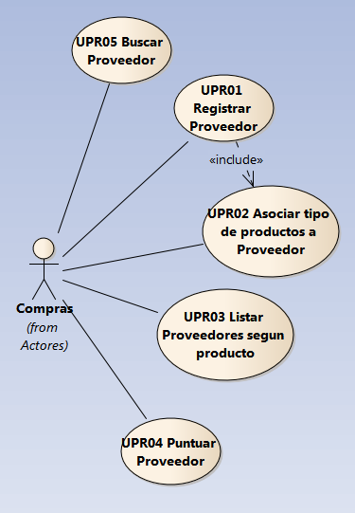

**5.2.4.1 UPR01 Registrar Proveedor**

|  |  |  |  |  |  |  |  |  |  |  |  |  |  |
| --- | --- | --- | --- | --- | --- | --- | --- | --- | --- | --- | --- | --- | --- |
| **Relacionado:** | | **Fuente** | | | | | **Conector** | | | **Destino** | | | |
|  | | Actores.Compras | | | | | *Association* | | | Gestión de Proveedores.UPR01 Registrar Proveedor | | | |
|  | | Gestión de Proveedores.UPR01 Registrar Proveedor | | | | | *Include* | | | Gestión de Proveedores.UPR02 Asociar tipo de productos a Proveedor | | | |
|  | | Gestión de Proveedores.REQ11 Registrar Proveedor | | | | | *Realization* | | | Gestión de Proveedores.UPR01 Registrar Proveedor | | | |
|  | | Gestión de Proveedores.UPR01 Registrar Proveedor | | | | | *NoteLink* | | | Gestión de Proveedores.<anonymous> | | | |
| **Escenarios:** | | | | | | | | | | | |
| *Basic Path*  **Basic Path** | | | | | | |  | | | | |
| |  | | --- | | 1. El empleado de Compras solicita registrar un proveedor | | 2. El sistema solicita se ingresen los datos del proveedor | | 3. El empleado de compras ingresa los datos del proveedor | | 4. El sistema solicita se ingresen los tipos productos de producto que ofrece el proveedor | | 5. El empleado de compras ingresa los productos que ofrece el proveedor | | 6. El sistema asocia al proveedor con el tipo de producto, *Incluye:* UPR02 Asociar tipo de productos a Proveedor | | | | | | | | | | | | |
| **Post-Condición:** | | | | **Nombre** | | **Estado** | | | **Notas** | | |
|  | | | | Se registra un Proveedor | Approved | | | |  | | |

**Diagrama de Secuencia - UPR01 Registrar Proveedor**

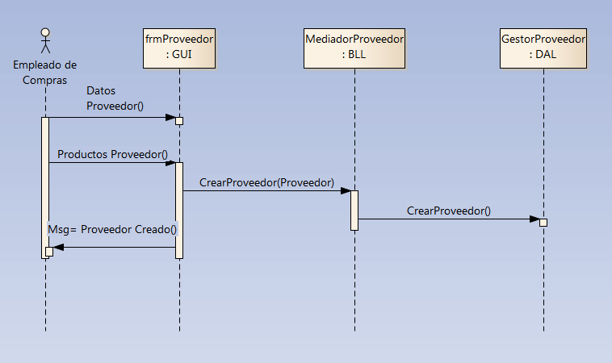

**5.2.4.2 UPR02 Asociar tipo de productos a Proveedor**

|  |  |  |  |  |  |  |  |  |  |
| --- | --- | --- | --- | --- | --- | --- | --- | --- | --- |
| **Relacionado:** | | **Fuente** | | **Conector** | | **Destino** | | | |
|  | | Actores.Compras | | *Association* | | Gestión de Proveedores.UPR02 Asociar tipo de productos a Proveedor | | | |
|  | | Gestión de Proveedores.UPR01 Registrar Proveedor | | *Include* | | Gestión de Proveedores.UPR02 Asociar tipo de productos a Proveedor | | | |
|  | | Gestión de Proveedores.REQ11 Registrar Proveedor | | *Realization* | | Gestión de Proveedores.UPR02 Asociar tipo de productos a Proveedor | | | |
|  | | Gestión de Proveedores.UPR02 Asociar tipo de productos a Proveedor | | *NoteLink* | | Gestión de Proveedores.<anonymous> | | | |
| **Escenarios:** | | | | | | | |
| *Basic Path*  **Basic Path** | | | |  | | | |
|  | | | | | | | |
| |  | | --- | | 1. El sistema asocia los productos seleccionados con el proveedor que se ingresa | | | | | | | | |

**Diagrama de Secuencia - UPR02 Asociar tipo de productos a Proveedor**

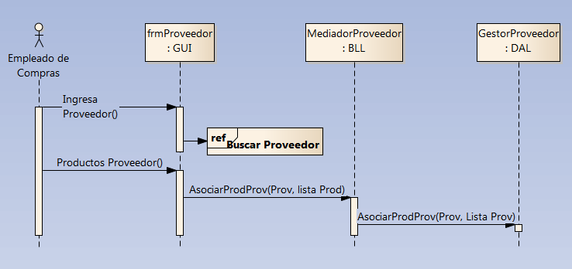

**5.2.4.3 UPR03 Listar Proveedores segun producto**

|  |  |  |  |  |  |  |  |  |  |  |  |  |  |
| --- | --- | --- | --- | --- | --- | --- | --- | --- | --- | --- | --- | --- | --- |
| **Relacionado:** | | **Fuente** | | | | | **Conector** | | | **Destino** | | | |
|  | | Actores.Compras | | | | | *Association* | | | Gestión de Proveedores.UPR03 Listar Proveedores s/producto | | | |
|  | | Gestión de Proveedores.REQ12 Listar Proveedores s/Producto | | | | | *Realization* | | | Gestión de Proveedores.UPR03 Listar Proveedores s/producto | | | |
|  | | Gestión de Proveedores.UPR03 Listar Proveedores s/producto | | | | | *NoteLink* | | | Gestión de Proveedores.<anonymous> | | | |
| **Escenarios:** | | | | | | | | | | | |
| *Basic Path*  **Basic Path** | | | | | | |  | | | | |
|  | | | | | | | | | | | |
| |  | | --- | | 1. El empleado de compras solicita un informe de los proveedores que comercializan un tipo de producto determinado | | 2. El sistema solicita se ingrese el tipo de producto | | 3. El empleado de compras ingresa el tipo de producto | | 4. El sistema genera el informe de los proveedores que comercializan dicho producto | | | | | | | | | | | | |
| **Post-Condición:** | | | | **Nombre** | | **Estado** | | | **Notas** | | |
|  | | | | Se genera un informe de proveedores según un tipo de producto | Approved | | | |  | | |

**5.2.4.4 UPR04 Puntuar Proveedor**

|  |  |  |  |  |  |  |  |
| --- | --- | --- | --- | --- | --- | --- | --- |
| **Relacionado:** | | **Fuente** | | **Conector** | | **Destino** | |
|  | | Actores.Compras | | *Association* | | Gestión de Proveedores.UPR04 Puntuar Proveedor | |
|  | | Gestión de Proveedores.REQ13 Puntuar Proveedor | | *Realization* | | Gestión de Proveedores.UPR04 Puntuar Proveedor | |
|  | | Gestión de Proveedores.UPR04 Puntuar Proveedor | | *NoteLink* | | Gestión de Proveedores.<anonymous> | |

|  |  |  |  |
| --- | --- | --- | --- |
| **Precondición:** | **Nombre** | **Estado** | **Notas** |
|  | Debe existir el proveedor | Approved |  |

|  |  |  |  |  |  |  |
| --- | --- | --- | --- | --- | --- | --- |
| **Escenarios:** | | | | | | |
| *Basic Path*  **Basic Path** | | | |  | | |
| 4a. El proveedor no se encuentra | | | | | | |
| |  | | --- | | 1. El empleado de compras solicita otorgar un puntaje a un proveedor | | 2. El sistema solicita se ingrese el nombre del proveedor | | 3. El empleado de compras ingresa el proveedor | | 4. El sistema devuelve el proveedor y solicita se ingrese el puntaje  *Alternate:* 4a. El proveedor no se encuentra | | 5. El empleado de compras ingresa el puntaje | | 6. El sistema guarda el puntaje para ese proveedor | | | | | | | |
| *Alternate*  **El proveedor no se encuentra** | | | |  | | |
| |  | | --- | | 1. El sistema emite un mensaje indicando que no se encontró el proveedor y vuelve al paso 3 | | | | | | | |
| **Post-Condición:** | | **Nombre** | | **Estado** | | **Notas** |
|  | | Se otorga un puntaje a un proveedor | Approved | | |  |

**Diagrama de Secuencia - UPR04 Puntuar Proveedor**

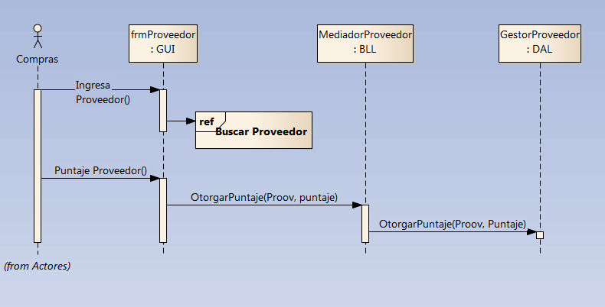

**5.2.4.5 UPR05 Buscar Proveedor**

|  |  |  |  |  |  |  |  |  |
| --- | --- | --- | --- | --- | --- | --- | --- | --- |
| **Relacionado:** | | **Fuente** | | **Conector** | | **Destino** | | |
|  | | Actores.Compras | | *UseCaseLink* | | Gestión de Proveedores.UPR05 Buscar Proveedor | | |
|  | | Gestión de Proveedores.REQ11 Registrar Proveedor | | *Realization* | | Gestión de Proveedores.UPR05 Buscar Proveedor | | |
| **Escenarios:** | | | | | | |
| *Basic Path*  **Basic Path** | | | |  | | |
| |  | | --- | | 1. El empleado de compras ingresa el Proovedor, *Incluye:* | | 2. El sistema datos del proveedor, *Incluye:* Sistema | | | | | | | |

**Diagrama de Secuencia - UPR05 Buscar Proveedor**

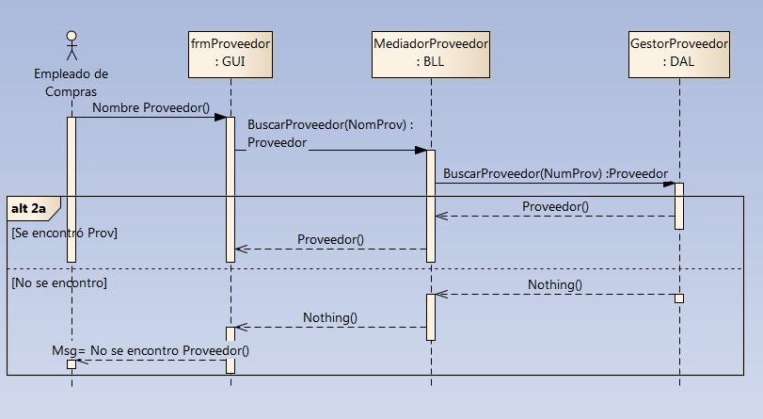

**5.3 Casos de Uso de Arquitectura y Diagramas de Secuencia**

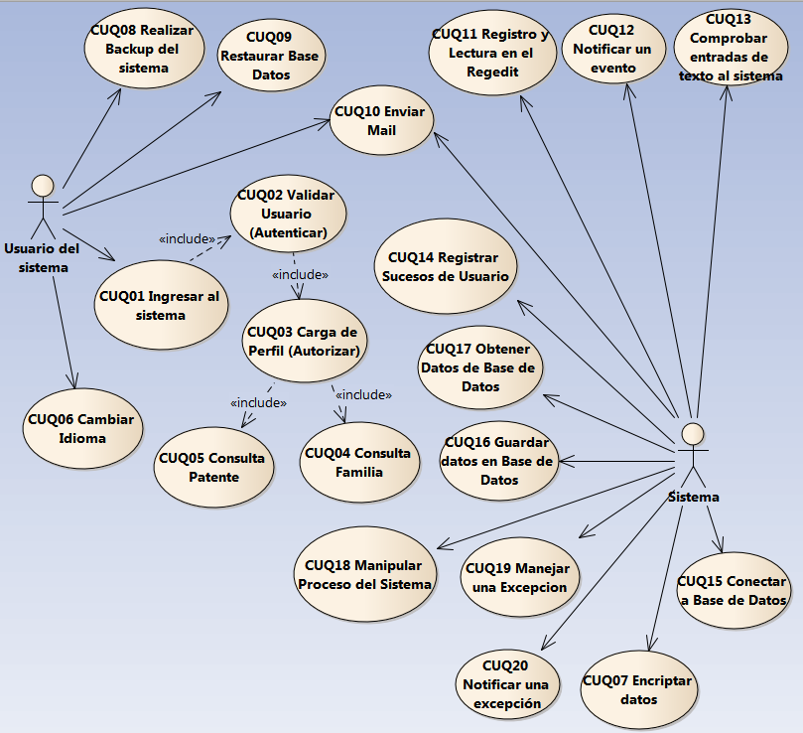

**5.3.1 CUQ01 Ingresar al sistema**

|  |  |  |  |  |  |  |  |  |
| --- | --- | --- | --- | --- | --- | --- | --- | --- |
| **Relacionado:** | | **Fuente** | | **Conector** | | **Destino** | | |
|  | | Casos de Uso de Arquitectura.CUQ01 Ingresar al sistema | | *Include* | | Casos de Uso de Arquitectura.CUQ02 Validar Usuario (Autenticar) | | |
|  | | Casos de Uso de Arquitectura.Usuario del sistema | | *Association* | | Casos de Uso de Arquitectura.CUQ01 Ingresar al sistema | | |
| **Escenarios:** | | | | | | |
| **Basic Path** | | | |  | | |
| |  | | --- | | 1. El usuario del sistema ingresa su nombre de usuario y contraseña | | 2. El sistema valida al usuario, *Incluye:* CUQ02 Validar Usuario (Autenticar) | | 3. El sistema realiza la autorización, *Incluye:* CUQ03 Carga de Perfil (Autorizar) | | | | | | | |

**Diagrama de Secuencia - CUQ01 Ingresar al sistema**

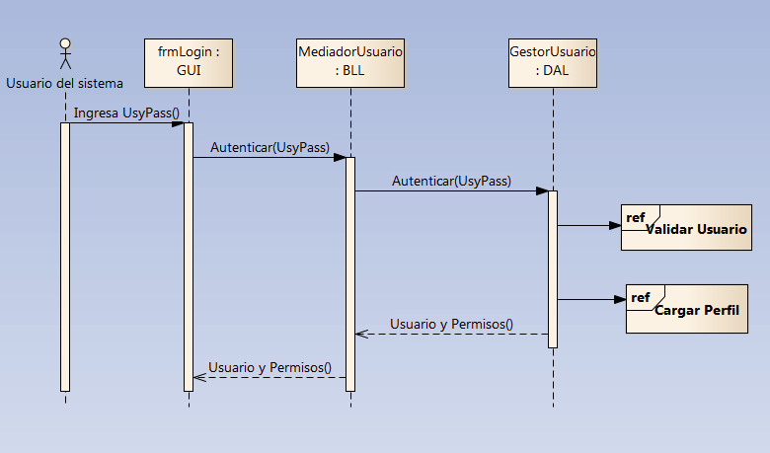

**5.3.2 CUQ02 Validar Usuario (Autenticar)**

|  |  |  |  |  |  |  |  |  |
| --- | --- | --- | --- | --- | --- | --- | --- | --- |
| **Relacionado:** | | **Fuente** | | **Conector** | | **Destino** | | |
|  | | Casos de Uso de Arquitectura.CUQ01 Ingresar al sistema | | *Include* | | Casos de Uso de Arquitectura.CUQ02 Validar Usuario (Autenticar) | | |
|  | | Casos de Uso de Arquitectura.CUQ02 Validar Usuario (Autenticar) | | *Include* | | Casos de Uso de Arquitectura.CUQ03 Carga de Perfil (Autorizar) | | |
| **Escenarios:** | | | | | | |
| **Basic Path** | | | |  | | |
| |  | | --- | | 1. El sistema realiza la validación del usuario | | 2. El sistema comprueba la autorización del usuario, *Incluye:* CUQ03 Carga de Perfil (Autorizar) | | | | | | | |

**Diagrama de Secuencia - CUQ02 Validar Usuario (Autenticar)**

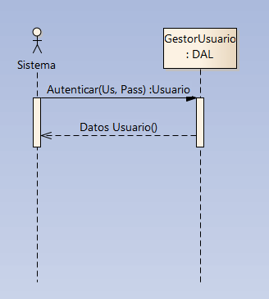

**5.3.3 CUQ03 Carga de Perfil (Autorizar)**

|  |  |  |  |  |  |  |  |  |
| --- | --- | --- | --- | --- | --- | --- | --- | --- |
| **Relacionado:** | | **Fuente** | | **Conector** | | **Destino** | | |
|  | | Casos de Uso de Arquitectura.CUQ02 Validar Usuario (Autenticar) | | *Include* | | Casos de Uso de Arquitectura.CUQ03 Carga de Perfil (Autorizar) | | |
|  | | Casos de Uso de Arquitectura.CUQ03 Carga de Perfil (Autorizar) | | *Include* | | Casos de Uso de Arquitectura.CUQ04 Consulta Familia | | |
|  | | Casos de Uso de Arquitectura.CUQ03 Carga de Perfil (Autorizar) | | *Include* | | Casos de Uso de Arquitectura.CUQ05 Consulta Patente | | |
| **Escenarios:** | | | | | | |
| **Basic Path** | | | |  | | |
| |  | | --- | | 1. El sistema realiza la carga de perfil, *Incluye:* CUQ04 Consulta Familia CUQ05 Consulta Patente | | | | | | | |

**Diagrama de Secuencia - CUQ03 Carga de Perfil (Autorizar)**

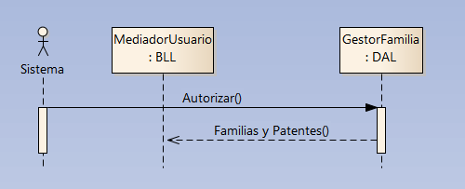

**5.3.4 CUQ04 Consulta Familia**

|  |  |  |  |  |  |  |
| --- | --- | --- | --- | --- | --- | --- |
| **Relacionado:** | | **Fuente** | **Conector** | | **Destino** | |
|  | | Casos de Uso de Arquitectura.CUQ03 Carga de Perfil (Autorizar) | *Include* | | Casos de Uso de Arquitectura.CUQ04 Consulta Familia | |
| **Escenarios:** | | | | |
| **Basic Path** | | |  | |
| |  | | --- | | 1. El sistema verifica las familias que posee el usuario | | | | | |

**Diagrama de Secuencia - CUQ04 Consulta Familia**

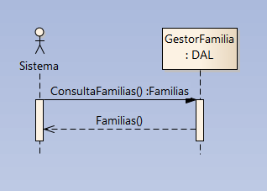

**5.3.5 CUQ05 Consulta Patente**

|  |  |  |  |  |  |  |
| --- | --- | --- | --- | --- | --- | --- |
| **Relacionado:** | | **Fuente** | **Conector** | | **Destino** | |
|  | | Casos de Uso de Arquitectura.CUQ03 Carga de Perfil (Autorizar) | *Include* | | Casos de Uso de Arquitectura.CUQ05 Consulta Patente | |
| **Escenarios:** | | | | |
| **Basic Path** | | |  | |
| |  | | --- | | 1. El sistema verifica las patentes de una familia perteneciente a un usuario | | | | | |

**Diagrama de Secuencia - CUQ05 Consulta Patente**

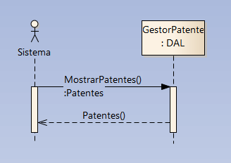

**5.3.6 CUQ06 Cambiar Idioma**

|  |  |  |  |  |  |  |
| --- | --- | --- | --- | --- | --- | --- |
| **Relacionado:** | | **Fuente** | **Conector** | | **Destino** | |
|  | | Casos de Uso de Arquitectura.Usuario del sistema | *Association* | | Casos de Uso de Arquitectura.CUQ06 Cambiar Idioma | |
| **Escenarios:** | | | | |
| **Basic Path** | | |  | |
| |  | | --- | | 1. El usuario del sistema selecciona el idioma | | 2. El sistema busca los texto según el idioma seleccionado en la BD y lo envía a la aplicación | | 3. El sistema busca el idioma en la BD y lo envía a la aplicación*:* | | | | | |

**Diagrama de Secuencia - CUQ06 Cambiar Idioma**

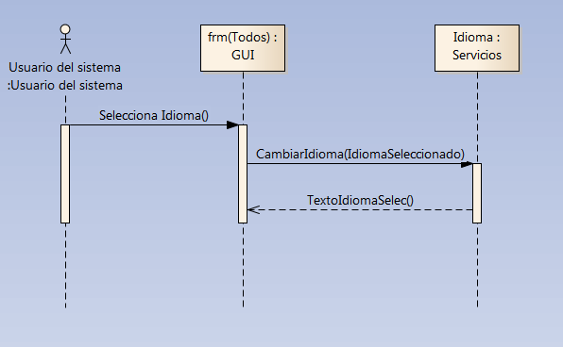

**5.3.7 CUQ07 Encriptar datos**

|  |  |  |  |  |  |  |
| --- | --- | --- | --- | --- | --- | --- |
| **Relacionado:** | | **Fuente** | **Conector** | | **Destino** | |
|  | | Casos de Uso de Arquitectura.Sistema | *Association* | | Casos de Uso de Arquitectura.CUQ07 Encriptar datos | |
| **Escenarios:** | | | | |
| **Basic Path** | | |  | |
| |  | | --- | | 1. El sistema realiza la encriptacion de datos | | | | | |

**Diagrama de Secuencia - CUQ07 Encriptar datos**

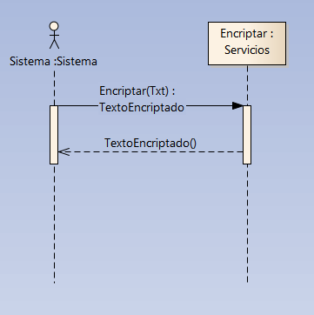

**5.3.8 CUQ08 Realizar Backup del sistema**

|  |  |  |  |  |  |  |
| --- | --- | --- | --- | --- | --- | --- |
| **Relacionado:** | | **Fuente** | **Conector** | | **Destino** | |
|  | | Casos de Uso de Arquitectura.Usuario del sistema | *Association* | | Casos de Uso de Arquitectura.CUQ08 Realizar Backup del sistema | |
| **Escenarios:** | | | | |
| **Basic Path** | | |  | |
| |  | | --- | | 1. El sistema envía una petición de backup a la base de datos | | 2. El usuario del sistema Se ingresa el nombre y observaciones a guardar | | 3. El sistema realiza el backup del sistema | | | | | |

**Diagrama de Secuencia - CUQ08 Realizar Backup del sistema**

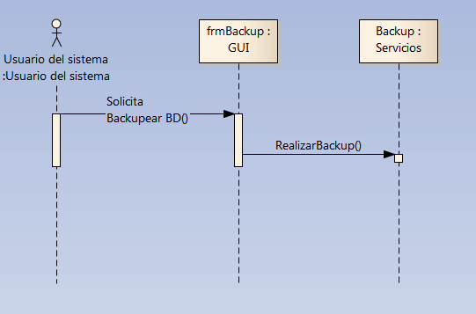

**5.3.9 CUQ09 Restaurar Base Datos**

|  |  |  |  |  |  |  |
| --- | --- | --- | --- | --- | --- | --- |
| **Relacionado:** | | **Fuente** | **Conector** | | **Destino** | |
|  | | Casos de Uso de Arquitectura.Usuario del sistema | *Association* | | Casos de Uso de Arquitectura.CUQ09 Restaurar Base Datos | |
| **Escenarios:** | | | | |
| **Basic Path** | | |  | |
| |  | | --- | | 1. El usuario del sistema solicita restaurar al base de datos | | 2. El sistema solicita confirmación | | 3. El usuario del sistema confirma | | 4. El sistema realiza la restauración de la base de datos seleccionada | | | | | |

**Diagrama de Secuencia - CUQ09 Restaurar Base Datos**

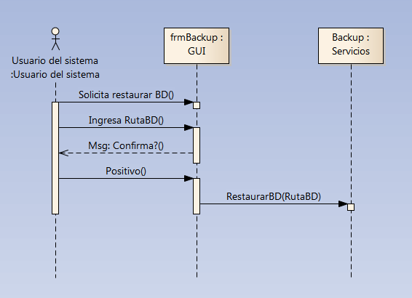

**5.3.10 CUQ10 Enviar Mail**

|  |  |  |  |  |  |  |  |  |
| --- | --- | --- | --- | --- | --- | --- | --- | --- |
| **Relacionado:** | | **Fuente** | | **Conector** | | **Destino** | | |
|  | | Casos de Uso de Arquitectura.Sistema | | *Association* | | Casos de Uso de Arquitectura.CUQ10 Enviar Mail | | |
|  | | Casos de Uso de Arquitectura.Usuario del sistema | | *Association* | | Casos de Uso de Arquitectura.CUQ10 Enviar Mail | | |
| **Escenarios:** | | | | | | |
| **Basic Path** | | | |  | | |
| |  | | --- | | 1. El sistema envía una petición de envío de mail a un servidor de mail | | | | | | | |

**Diagrama de Secuencia - CUQ10 Enviar Mail**

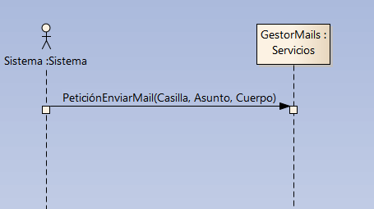

**5.3.11 CUQ11 Registro y Lectura en el Regedit**

|  |  |  |  |  |  |  |
| --- | --- | --- | --- | --- | --- | --- |
| **Relacionado:** | | **Fuente** | **Conector** | | **Destino** | |
|  | | Casos de Uso de Arquitectura.Sistema | *Association* | | Casos de Uso de Arquitectura.CUQ11 Registro y Lectura en el Regedit | |
| **Escenarios:** | | | | |
| **Basic Path** | | |  | |
| |  | | --- | | 1. El sistema genera un registro y/o lectura en el regedit | | | | | |

**Diagrama de Secuencia - CUQ11 Registro y Lectura en el Regedit**

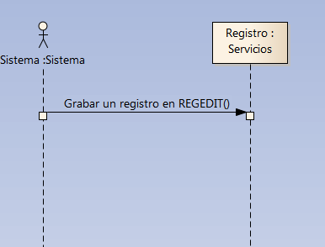

**5.3.12 CUQ12 Notificar un evento**

|  |  |  |  |  |  |  |
| --- | --- | --- | --- | --- | --- | --- |
| **Relacionado:** | | **Fuente** | **Conector** | | **Destino** | |
|  | | Casos de Uso de Arquitectura.Sistema | *Association* | | Casos de Uso de Arquitectura.CUQ12 Notificar un evento | |
| **Escenarios:** | | | | |
| **Basic Path** | | |  | |
| |  | | --- | | 1. El sistema realiza la notificación de un evento | | | | | |

**Diagrama de Secuencia - CUQ12 Notificar un evento**

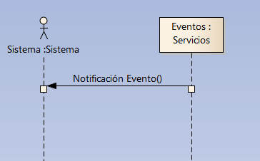

**5.3.13 CUQ13 Comprobar entradas de texto al sistema**

|  |  |  |  |  |  |  |
| --- | --- | --- | --- | --- | --- | --- |
| **Relacionado:** | | **Fuente** | **Conector** | | **Destino** | |
|  | | Casos de Uso de Arquitectura.Sistema | *Association* | | Casos de Uso de Arquitectura.CUQ13 Comprobar entradas de texto al sistema | |
| **Escenarios:** | | | | |
| **Basic Path** | | |  | |
| |  | | --- | | 1. El sistema comprueba la entrada de texto realizada a través de expresiones regulares | | | | | |

**Diagrama de Secuencia - CUQ13 Comprobar entradas de texto al sistema**

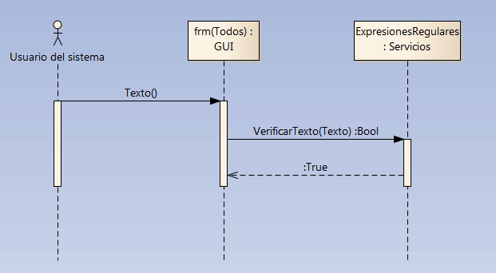

**5.3.14 CUQ14 Registrar Sucesos de Usuario**

|  |  |  |  |  |  |  |
| --- | --- | --- | --- | --- | --- | --- |
| **Relacionado:** | | **Fuente** | **Conector** | | **Destino** | |
|  | | Casos de Uso de Arquitectura.Sistema | *Association* | | Casos de Uso de Arquitectura.CUQ14 Registrar Sucesos de Usuario | |
| **Escenarios:** | | | | |
| **Basic Path** | | |  | |
| |  | | --- | | 1. El sistema registra un suceso realizado por un usuario | | | | | |

**Diagrama de Secuencia - CUQ14 Registrar Sucesos de Usuario**

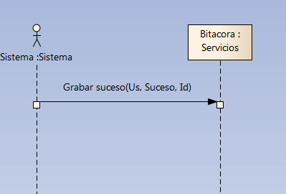

**5.3.15 CUQ15 Conectar a Base de Datos**

|  |  |  |  |  |  |  |
| --- | --- | --- | --- | --- | --- | --- |
| **Relacionado:** | | **Fuente** | **Conector** | | **Destino** | |
|  | | Casos de Uso de Arquitectura.Sistema | *Association* | | Casos de Uso de Arquitectura.CUQ15 Conectar a Base de Datos | |
| **Escenarios:** | | | | |
| **Basic Path** | | |  | |
| |  | | --- | | 1. El sistema hace una petición de conexión a la base de datos | | 2. El sistema se conecta a la base de datos | | | | | |

**Diagrama de Secuencia - CUQ15 Conectar a Base de Datos**

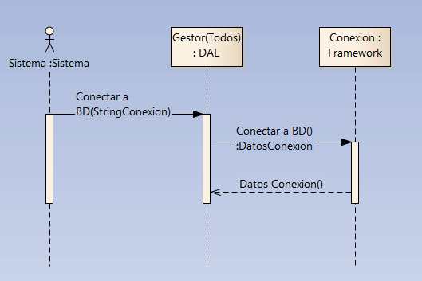

**5.3.16 CUQ16 Guardar datos en Base de Datos**

|  |  |  |  |  |  |  |
| --- | --- | --- | --- | --- | --- | --- |
| **Relacionado:** | | **Fuente** | **Conector** | | **Destino** | |
|  | | Casos de Uso de Arquitectura.Sistema | *Association* | | Casos de Uso de Arquitectura.CUQ16 Guardar datos en Base de Datos | |
| **Escenarios:** | | | | |
| **Basic Path** | | |  | |
| |  | | --- | | 1. El sistema envía una consulta de inserción en la base de datos | | | | | |

**Diagrama de Secuencia - CUQ16 Guardar datos en Base de Datos** 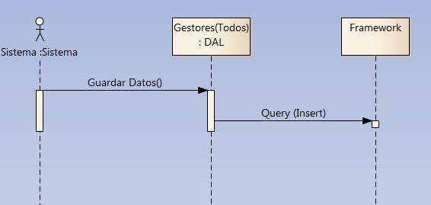

**5.3.17 CUQ17 Obtener Datos de Base de Datos**

|  |  |  |  |  |  |  |
| --- | --- | --- | --- | --- | --- | --- |
| **Relacionado:** | | **Fuente** | **Conector** | | **Destino** | |
|  | | Casos de Uso de Arquitectura.Sistema | *Association* | | Casos de Uso de Arquitectura.CUQ17 Obtener Datos de Base de Datos | |
| **Escenarios:** | | | | |
| **Basic Path** | | |  | |
| |  | | --- | | 1. El sistema recupera datos de una base de datos | | | | | |

**Diagrama de Secuencia - CUQ17 Obtener Datos de Base de Datos**

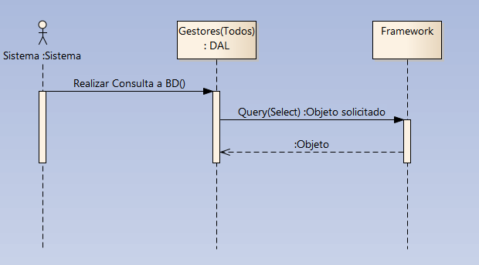

**5.3.18 CUQ18 Manipular Proceso del Sistema**

|  |  |  |  |  |  |  |
| --- | --- | --- | --- | --- | --- | --- |
| **Relacionado:** | | **Fuente** | **Conector** | | **Destino** | |
|  | | Casos de Uso de Arquitectura.Sistema | *Association* | | Casos de Uso de Arquitectura.CUQ18 Manipular Proceso del Sistema | |
| **Escenarios:** | | | | |
| **Basic Path** | | |  | |
| |  | | --- | | 1. El sistema manipula el proceso corriendo de la aplicación en el SO | | | | | |

**Diagrama de Secuencia - CUQ18 Manipular Proceso del Sistema**

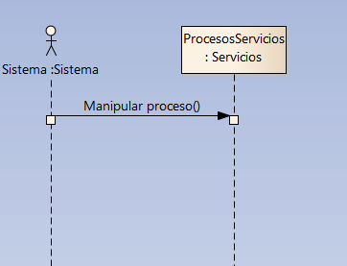

**5.3.19 CUQ19 Manejar una Excepción**

|  |  |  |  |  |  |  |
| --- | --- | --- | --- | --- | --- | --- |
| **Relacionado:** | | **Fuente** | **Conector** | | **Destino** | |
|  | | Casos de Uso de Arquitectura.Sistema | *Association* | | Casos de Uso de Arquitectura.CUQ19 Manejar una Excepcion | |
| **Escenarios:** | | | | |
| **Basic Path** | | |  | |
| |  | | --- | | 1. El sistema manipula una excepción ocurrida. | | | | | |

**Diagrama de Secuencia - CUQ19 Manejar una Excepción**

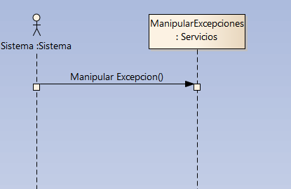

**5.3.20 CUQ20 Notificar una excepción**

|  |  |  |  |  |  |  |
| --- | --- | --- | --- | --- | --- | --- |
| **Relacionado:** | | **Fuente** | **Conector** | | **Destino** | |
|  | | Casos de Uso de Arquitectura.Sistema | *Association* | | Casos de Uso de Arquitectura.CUQ20 Notificar una excepción | |
| **Escenarios:** | | | | |
| **Basic Path** | | |  | |
| |  | | --- | | 1. El sistema notifica sobre una excepción ocurrida. | | | | | |

**Diagrama de Secuencia - CUQ20 Notificar una excepción**

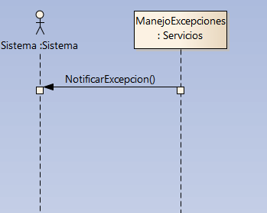

**6. Especificaciones Adicionales**

1. **Normas de Desarrollo**

Se requiere que el sistema sea diseñado bajo la IDE de desarrollo de Visual Studio 2012 o superior

1. **Plataforma**

El sistema debe ser ejecutado en Sistema Operativo Microsoft Windows Vista, 7 o superior

1. **Software Preinstalado**

Se precisa poseer el .Net Framework 4.0 o superior

1. **Mantenimiento**

El sistema deberá contar con una especificación técnica de las características de implementación y configuración de los componentes del sistema

1. **Usabilidad**

Pantallas con accesos rápidos a las secciones, Cambio de Idioma, Interacción con Windows Explorer.

1. **Rendimiento**

El sistema deberá estar en capacidad de prestar el servicio con unos niveles aceptables de desempeño, teniendo en cuenta la concurrencia de usuarios, deberá estar en capacidad de atender, sin que implique deterioro del servicio, a un número finito de usuarios realizando consultas sobre el mismo.

1. **Volumen de Datos**

El sistema deberá estar en capacidad de prestar el servicio con unos niveles aceptables de desempeño, teniendo en cuenta la concurrencia de usuarios, deberá estar en capacidad de atender, sin que implique deterioro del servicio, a un número finito de usuarios realizando consultas sobre el mismo.

**7. Mapa de Navegación**

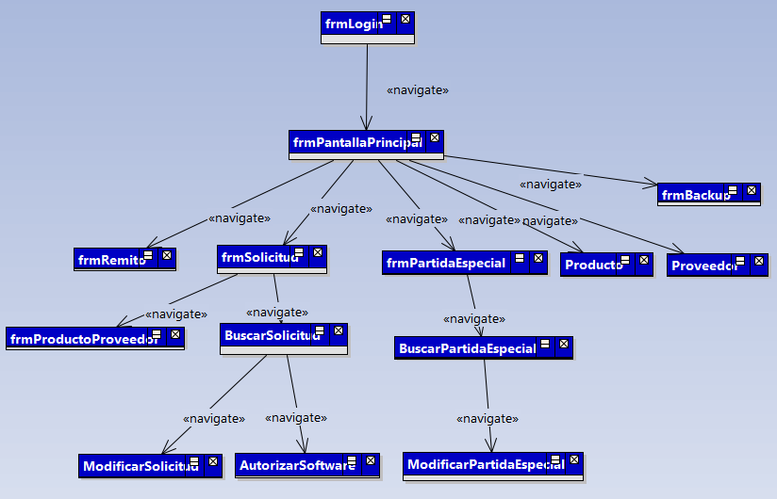

**8. Prototipos de Interfaces de Usuario**

1. **Login**

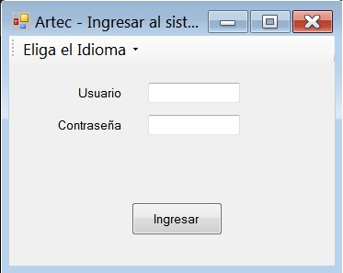

1. **Pantalla Principal**

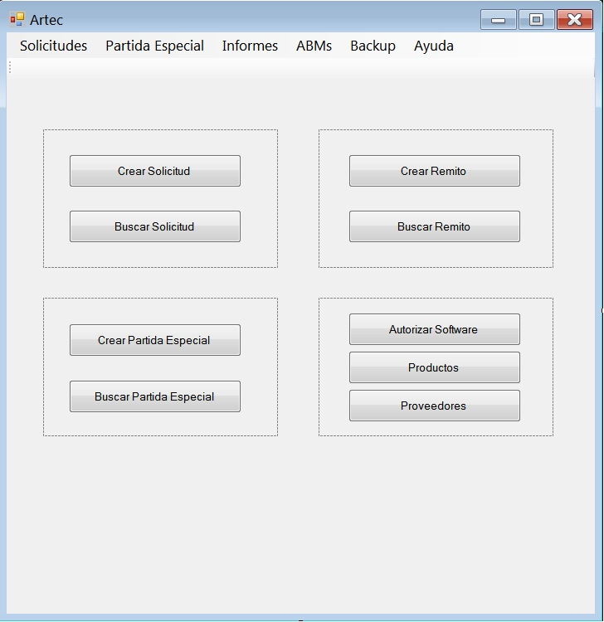

1. **Crear Solicitud**

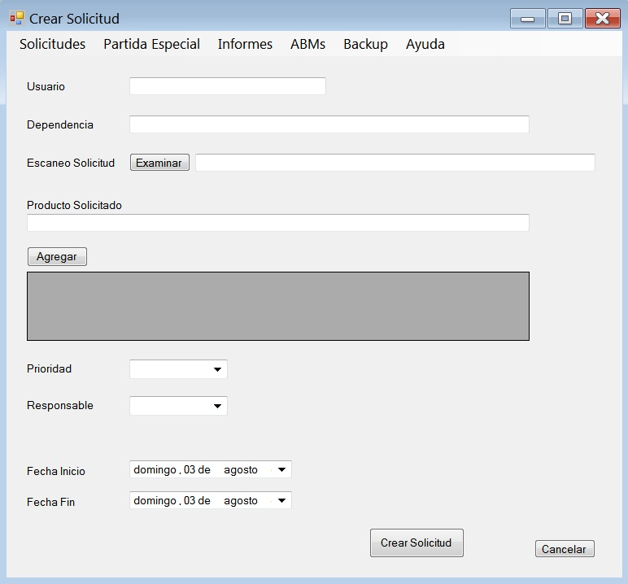

1. **Buscar Solicitud**

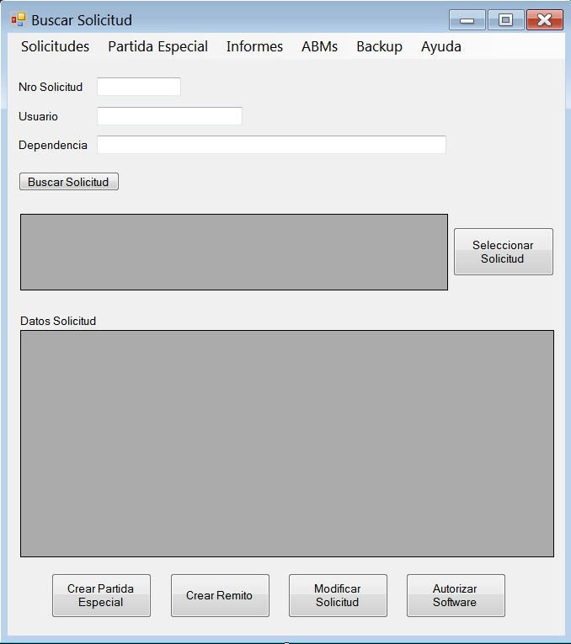

1. **Crear Partida Especial**

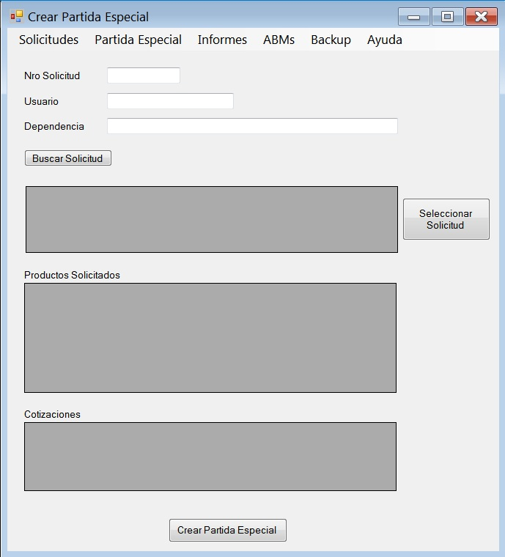

1. **Buscar y Asignar Partida Especial**

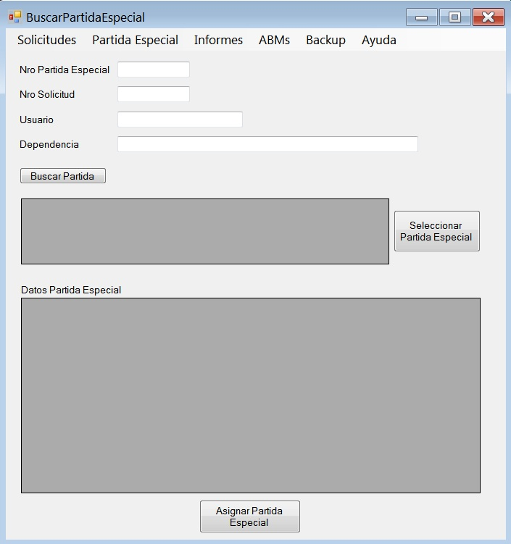

1. **Crear Remito**

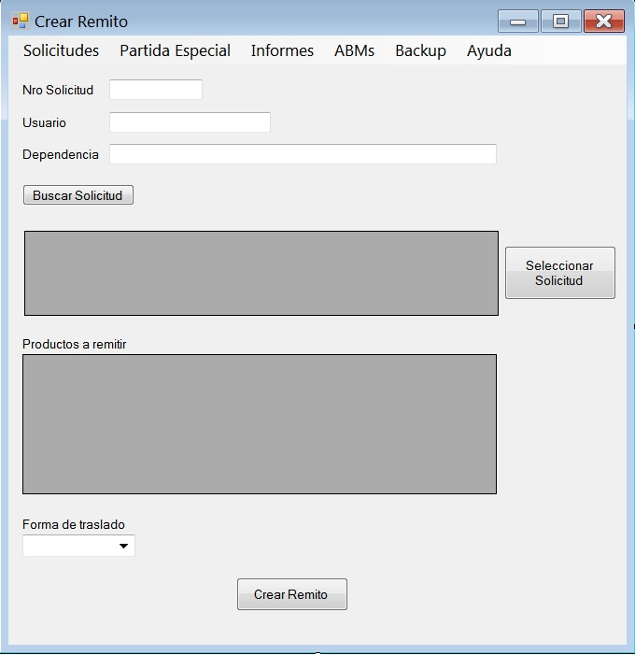

1. **Buscar y Autorizar Soft**

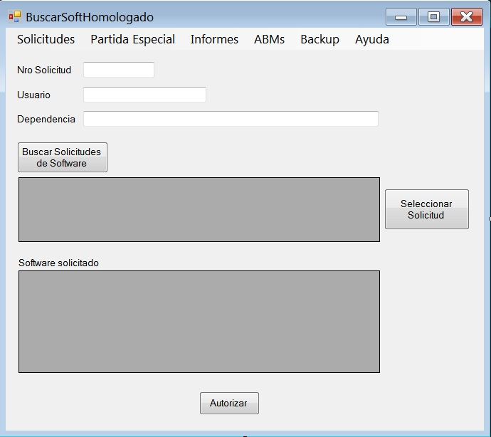

1. **Crear Backup**

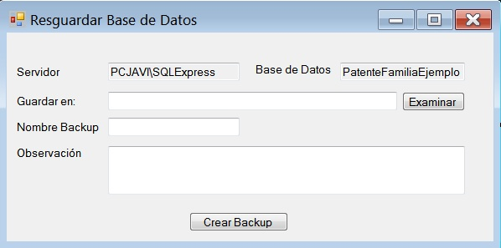

**9. Diagrama de Clases**

1. **Diagrama de Entidades**

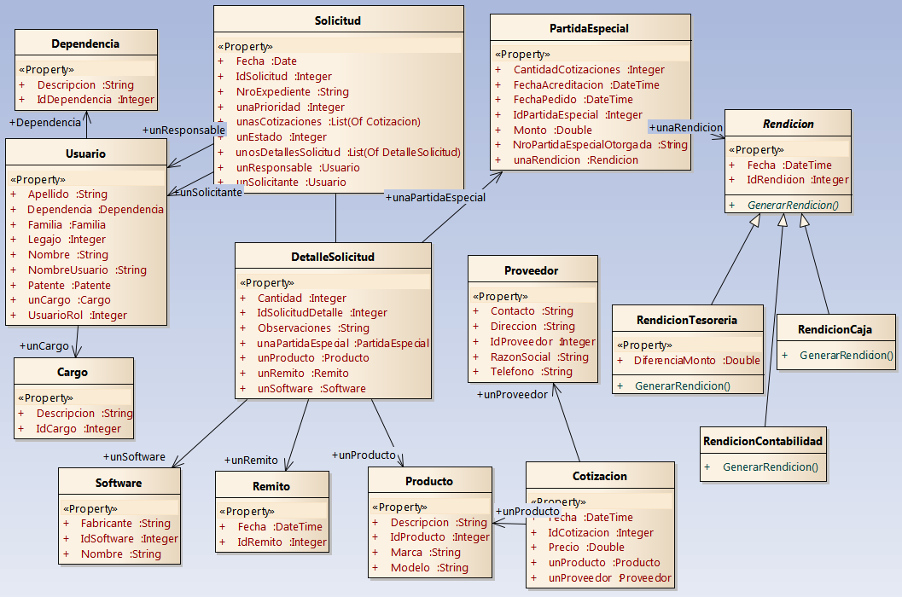

1. **Diagrama de GUI**

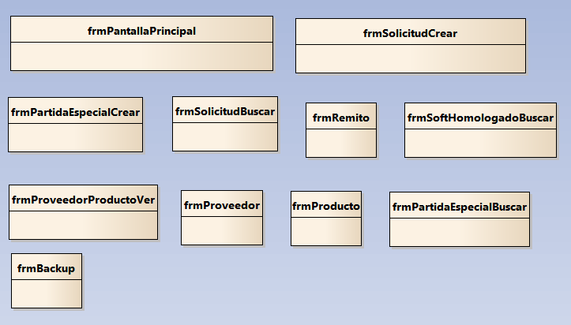

1. **Diagrama de BLL**

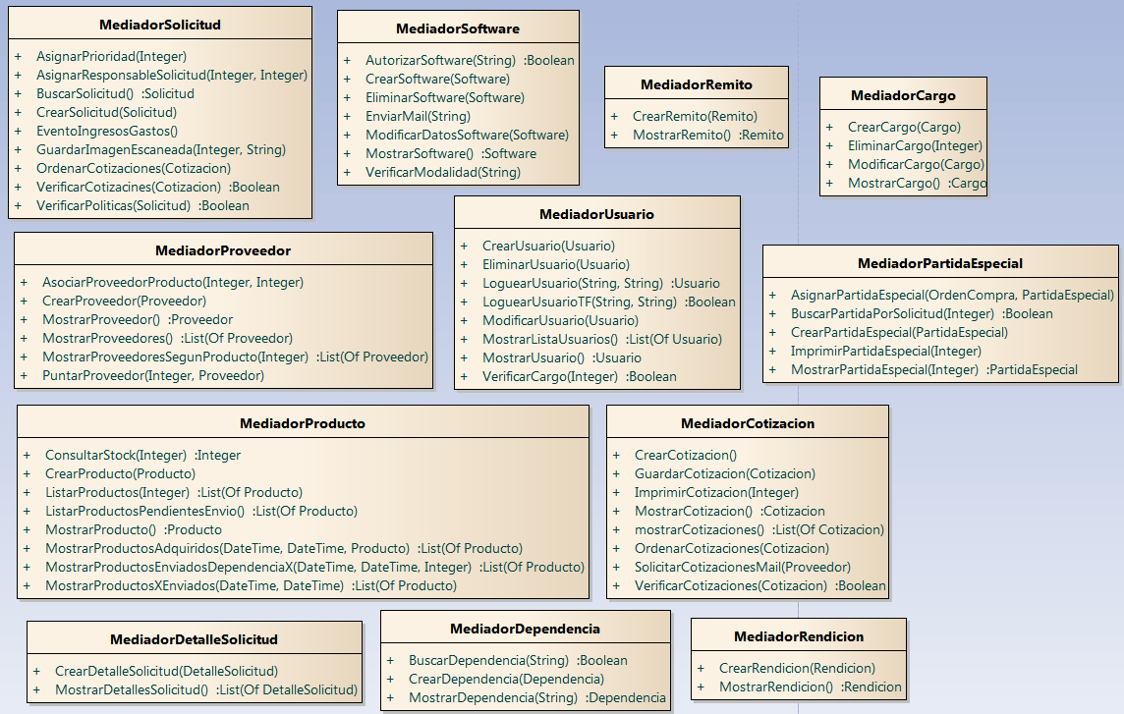

1. **Diagrama de DAL**

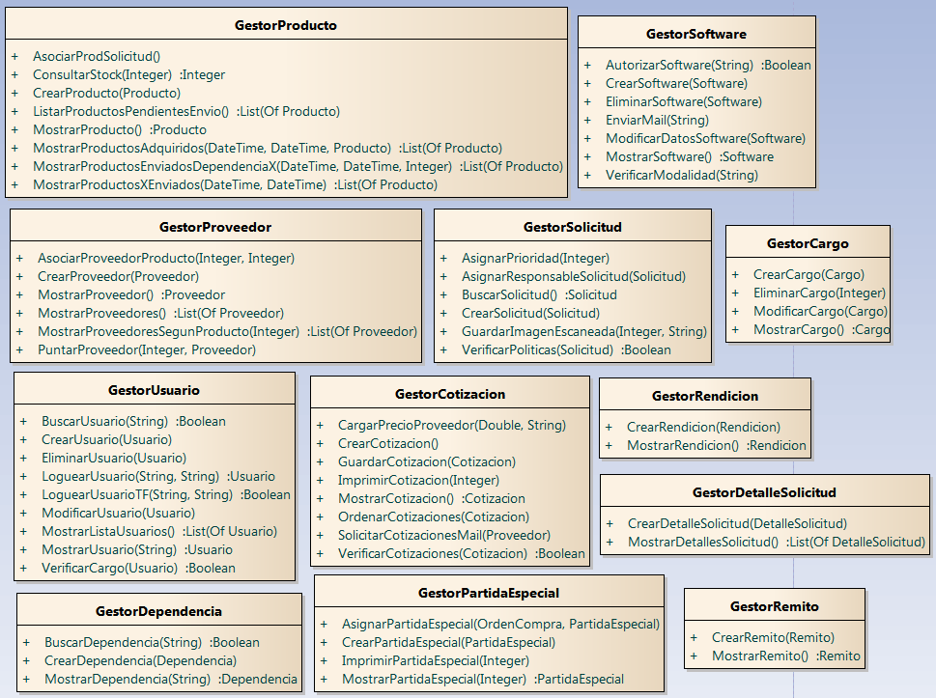

1. **Diagrama de Servicios**

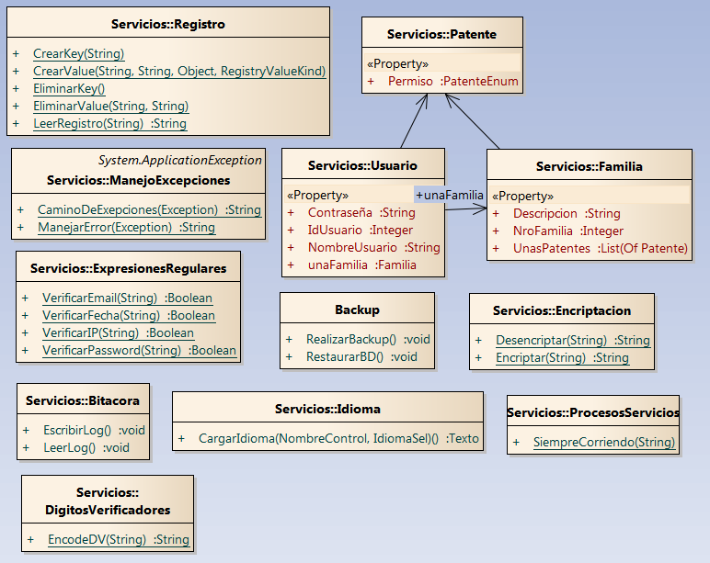

1. **Framework (Biblioteca de Clases Personalizada)**

Se otorga una copia del Framework en el CD junto con el proyecto del Enterprise Arquitect.

**10. Diagrama de Arquitectura (Modelo Lógico)**

Se utilizará un modelo lógico de 5 capas junto con un Framework (Biblioteca de Clases Personalizada)

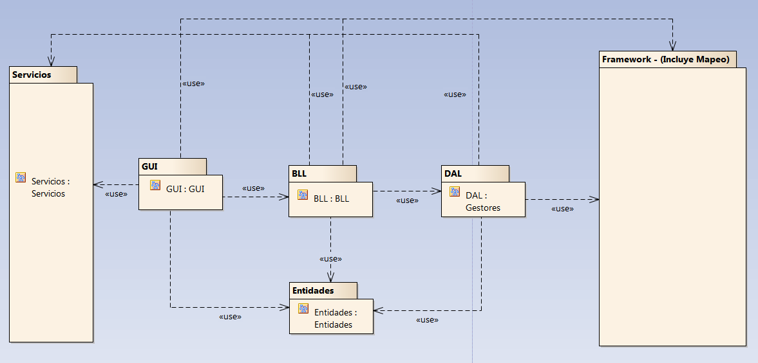

**11. Diagrama de Componentes**

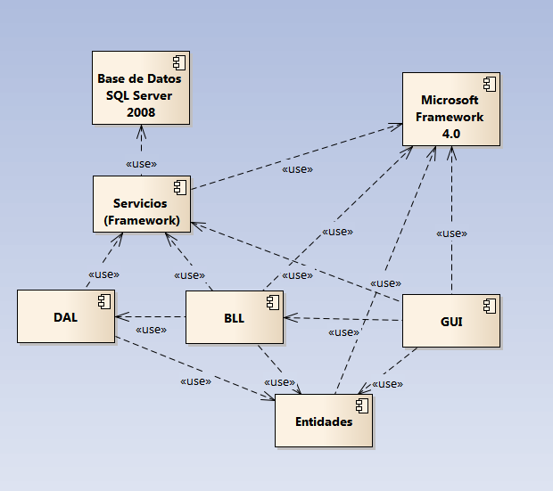

**12. Diagrama de Despliegue**

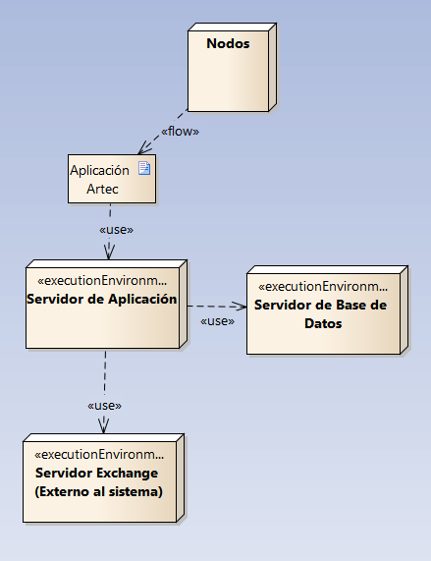

**13. Modelo del Dominio**

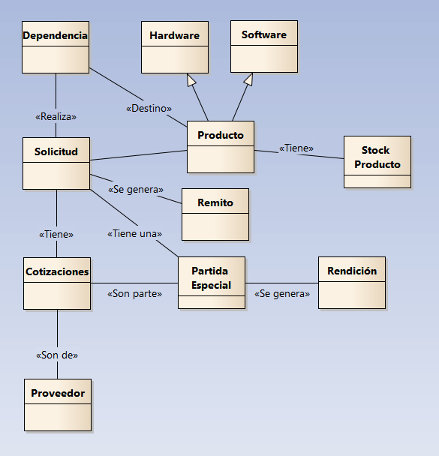

**14. Diagrama de Entidad Relación (DER)**

**Vista de entidades en modo lista**

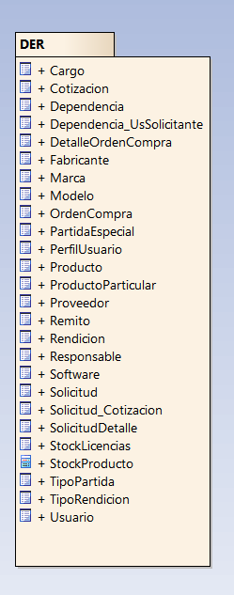

**DER (En Anexo 2 se adjunta el DER presentado en hoja A3)**

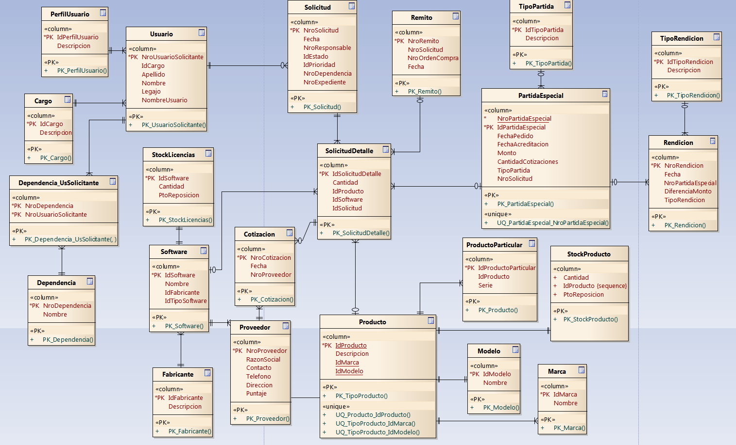

**15. Especificaciones de Casos de Prueba**

**15.1 Plan de Prueba - USC01 Realizar Solicitud Equipamiento Hard/Soft**

**15.1.1 Prueba 1 - Registro de Solicitud para Usuario con cargo insuficiente:**

**15.1.1.1 Descripción**

Se realiza el logueo en el sistema e inmediatamente se selecciona la opción para crear una Solicitud, se despliega una nueva ventana y se ingresan los datos para la Solicitud.

**15.1.1.2 Entrada**

Usuario con cargo menor a Secretario.

**15.1.1.3 Resultado esperado de la prueba**

El sistema debe emitir un mensaje de error indicando que el usuario no posee cargo suficiente para realizar una Solicitud.

**15.1.2 Prueba 2 - Registro de Solicitud sin ingreso de Productos:**

**15.1.2.1 Descripción**

El usuario ingresa todos los datos requeridos a excepción del producto solicitado e intenta crear la Solicitud.

**15.1.2.2 Entrada**

Todas menos el Producto solicitado.

**15.1.2.3 Resultado esperado de la prueba**

El sistema debe emitir un mensaje indicando que no se ingresó el producto solicitado.

**15.2. Plan de Prueba - UIG01 Generar Partida Especial**

**15.2.1 Prueba 1 - Asignación de Partida Especial a Solicitud que ya posee una asignada:**

**15.2.1.1 Descripción**

El usuario intenta realizar la asignación de una Partida Especial asignada a una Solicitud que ya posee una asociada.

**15.2.1.2 Entrada**

Partida Especial asignada y Solicitud.

**15.2.1.3 Resultado esperado de la prueba**

El sistema debe emitir un mensaje indicando que la Solicitud seleccionada ya posee una Partida Especial Asignada.

**15.2.2 Prueba 2 - Verificar plazo de cotizaciones al generar Partida Especial:**

**15.2.2.1 Descripción**

El sistema verifica el plazo de las cotizaciones asociadas a la Solicitud para generar una partida especial

**15.2.2.2 Entrada**

No posee entradas

**15.2.2.3 Resultado esperado de la prueba**

El sistema debe impedir el avance de la operación, pero debe consultar si desea generar la Partida Especial de todas maneras, si el usuario selecciona que sí, se la debe generar aunque las cotizaciones estén fuera de plazo

**15.3. Plan de Prueba - UAS02 Generar Remito**

**15.3.1 Prueba 1 - Registro de Solicitud sin ingreso de Productos:**

**15.3.1.1 Descripción**

El usuario intenta crear un remito de una Solicitud que todavía no posee Partida Especial.

**15.3.1.2 Entrada**

Nro. de Solicitud, Datos de Remito.

**15.3.1.3 Resultado esperado de la prueba**

El sistema debe emitir un mensaje e impedir que se genere un remito.

**15.3.2 Prueba 2 - Envío de orden de impresión de documento:**

**15.3.2.1 Descripción**

El usuario solicita imprimir el remito

**15.3.2.2 Entrada**

Nombre de Usuario, Remito

**15.3.3.3 Resultado esperado de la prueba**

El sistema debe imprimir correctamente y realizar el registro del Remito

**16. Manual de Instalación (Se adjunta en Anexo 3)**

**16.1 Requerimientos previos**

**Sistema Operativo:** Windows Vista, Seven o superior

**Entity Framework:** .NET Framework 4.0 o superior

**Servidor de Base de Datos:** SQL Server 2008 o superior

**16.2. Procedimiento**

1. Ejecute el archivo “setup.exe” incluido en la carpeta “Instalador”, dentro del CD
2. Se iniciara el asistente de instalación, presione el botón “Siguiente”.
3. Seleccione la carpeta donde desea instalar el sistema y si desea que el mismo solo se encuentre disponible para usted o todos los usuarios. Si lo desea puede presionar siguiente sin cambios.
4. Presione “Siguiente” para comenzar la instalación.
5. El asistente instalara el software en el equipo, una vez que finalice presione el botón “Cerrar”.

**16.3. Configuración**

La configuración se documentará en fases posteriores.

**17. Ayuda en Línea**

**17.1 Cuadro de Ayuda .CHM**

Durante la ejecución de la aplicación se puede acceder desde cualquier ventana a la ayuda en línea .CHM, la misma está en proceso de contrucción, aquí se muestra una pantalla prototipo, además se adjunta archivo .chm en CD junto con el proyecto del Enterprise Arquitect.

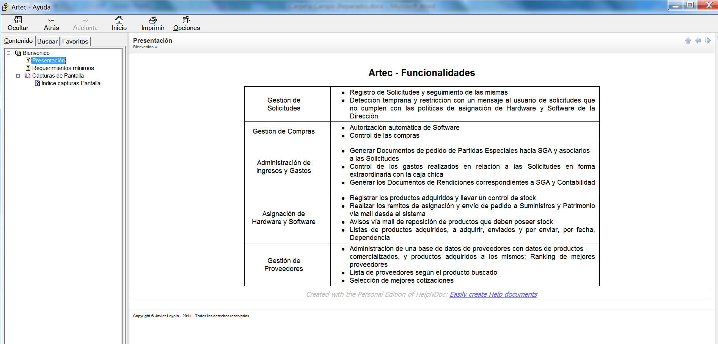

**17.2 Ayuda en Línea a través de la Web**

Es oportuno indicar que a su vez se ofrece el acceso a la ayuda por medio de una página web.

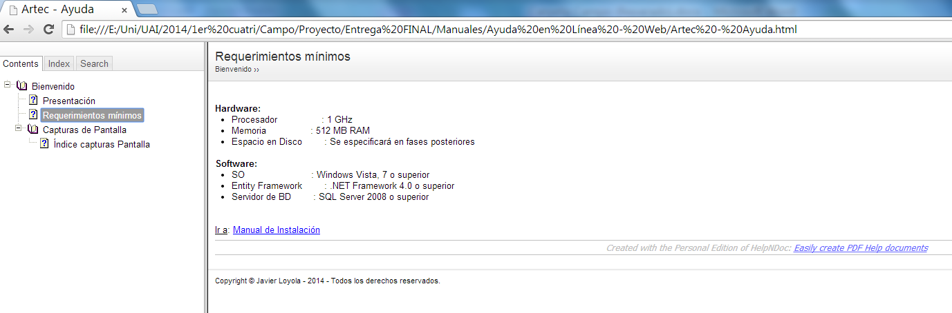

**18. Manual de Usuario**

(En proceso de construcción, se finalizará en fases posteriores)

Se provee el prototipo de manual de usuario en Anexo 4

**[ANEXO 1 - Trazabilidad](Anexos/Trazabilidad%20-%20Artec.docx)**

**[(Casos Uso Negocio - Requerimientos - Casos Uso Sistema)](Anexos/Trazabilidad%20-%20Artec.docx)**

**ANEXO 2 - BPM**

**ANEXO 3 - DER**

**[ANEXO 4 - Manual de Instalación](Anexos/Manuales%20-%20Artec/Artec%20-%20Manual%20de%20Instalación.docx)**

**[ANEXO 5 - Manual de Usuario](Anexos/Manuales%20-%20Artec/Artec%20-%20Manual%20de%20Ayuda.docx)**

**[ANEXO 6 - Código VB .Net Prototipo - Arquitectura](../Prototipo%20Programado%20-%20Artec/ArtecV1.sln)**